Қ.И. Сәтбаев атындағы Қазақ ұлттық техникалық зерттеу университеті

ӘОЖ 669.1:620.18-022.532 Қолжазба құқығында

Абуова рысбуби жолдыбаевна

Диссипативті қасиеттерге ие болатын хром-никель-ванадий болаттарына тозуға төзімді наноқұрылымды TiN-Cu жабындарды модификациялау арқылы тұндырып алу

6D074000 – Наноматериалдар және нанотехнологиялар

Философия докторы (PhD) дәрежесін
алу үшін дайындалған диссертация

Ғылыми кеңесшілер:
ҚР ҰҒА академигі техника ғылымдарының докторы профессоры Сулеев Д.К.

PhD докторы,
Bondarev Andrei
University of Limerick,
Ирландия

Қазақстан Республикасы
Алматы, 2024
МАЗМҰНЫ

 | НОРМАТИВТІК СІЛТЕМЕЛЕР | 4
 | АНЫҚТАМАЛАР | 5
 | БЕЛГІЛЕУЛЕР МЕН ҚЫСҚАРТУЛАР | 6
 | КІРІСПЕ | 7
 | ӘДЕБИ ШОЛУ | 15
1.1 | Шу мен дірілдің адам ағзасына әсері | 15
1.1.1 | Шу мен дірілді төмендету әдістері | 17
1.1.2 | Демпферлік қасиеттері жоғарлатылған қорытпалар | 18
1.2 | Болаттардың демпферлік қасиеттеріне мен тұтқырлығына әсер ететін легирлеуші элементтерді таңдау және зерттеу | 20
1.3 | Наноқұрылымды металл материалдарының өнімділігін жақсарту тәсілі ретінде қолданылуы | 26
1.3.1 | TiN жабындары: қасиеттері, құрылымы, ерекшеліктері, қолданылуы | 31
1.3.2 | Қосымша элементті қосқанда жабындардың құрылымдық-фазалық құрамы мен сипаттамаларына әсері | 36
 | Бірінші тарау бойынша қорытынды | 37
2 | ЗЕРТТЕУЛЕР ЖҮРГІЗІ ӘДІСТЕРІ, ӘДІСТЕМЕЛЕРІ ЖӘНЕ ТЕХНОЛОГИЯЛЫҚ ЖАБДЫҚТАУ | 39
2.1 | Зерттеу объектісі | 39
2.2 | Қорытпаларды дайындау | 40
2.3 | Легирленген болаттардың құрамын зерттеу әдістері | 42
2.4 | Наноқұрылымды жабындарды жасау әдістемесі | 43
2.4.1 | Наноқұрылымдық жабындарды тұндыру қоңдырғысы және тұндыру кезеңдері. | 48
2.5 | Жабындардың химиялық құрамы мен құрылымын зерттеу | 54
2.5.1 | Эмиссионды спектроскопия | 54
2.5.2 | Рентгенофазалы талдау | 54
2.5.3 | Сканерлеуші электронды микроскопия | 55
2.5.4 | Транмиссионды электронды микроскопия | 56
2.6 | Жабындардың физикалық-механикалық қасиеттерін зерттеу | 57
2.6.1 | Керамикалық-металл наноқұрылымды жабындардың қалыңдығын анықтау | 57
2.6.2 | Наноиндентирлеу | 58
2.6.3 | Скретч-тестілеу | 59
2.6.4 | Трибологиялық сынақтар | 60
2.7 | Болаттардың диссипативті қасиеттерін анықтау | 62
2.7.1 | Дыбыс шығаруды және дірілді жеделдетуді зерттеу әдістемесі | 62
2.7.2 | Болаттардың демпферлік сипаттамаларын анықтау | 63
2.7.3 | Зерттелген болаттардың серпімді қасиеттерін анықтау | 65
 | Екінші тарау бойынша қорытынды | 66
3 | ЗЕРТТЕУ НӘТИЖЕЛЕРІ ЖӘНЕ ОЛАРДЫ ТАЛҚЫЛАУ | 68
3.1 | Болаттардың химиялық құрамы мен механикалық қасиеттерін зерттеу | 68
3.2 | Ерітілген қорытпадағы керамикалық-металл наноқұрылымды жабындардың құрылымы | 69
3.3 | Керамикалық-металл наноқұрылымды жабындардың механикалық қасиеттерін зерттеу | 77
3.3.1 | Керамикалық-металл наноқұрылымды жабындарды  наноиндентирлеу | 77
3.3.2 | Керамикалық-металл наноқұрылымды жабындардың  адгезионды-когезионды беріктігі | 78
3.3.3. | Керамикалық-металл наноқұрылымды жабындардың  трибологиялық сынақтары | 80
3.4 | Соқтығыстар кезіндегі сынамалардың дыбыс шығаруын және діріл қасиеттерін зерттеу | 84
3.4.1 | Соққы туындаған жағдайда үлгілердің дірілін бағалау | 84
3.4.2 | Болаттардың акустикалық қасиеттерін зерттеу | 92
3.5 | Зерттелген болаттардың дыбыс шығаруын диссипациялау | 103
3.6 | Соққыға сынау кезінде стандартты және балқытылған болаттардың диссипациялық сипаттамаларын бағалау | 104
3.7 | Болаттардың ішкі үйкелісі және шудың сипаттамалары | 108
3.8 | Демпферлік металл материалдарды қолданудың әлеуметтік-экономикалық әсерін есептеу  Үшінші тарау бойынша қорытынды | 117  119
 | ҚОРЫТЫНДЫ | 121
 | Пайдалынған әдебиеттер тізімі | 123
 | ҚОСЫМШАЛАР | 130

НОРМАТИВТІК СІЛТЕМЕЛЕР

Бұл диссертациялық жұмыста келесі нормативті құжаттарға сілтемелер берілген:
МЕМСТ. 4543-2016 Легирленген және жоғары легирленген болаттар. Құрылымдық болаттан жасалған бұйымдар.
МЕМСТ. 12344-2003 Легирленген және жоғары легирленген болаттар. Көміртекті анықтаудың кулонометриялық әдісі.
МЕМСТ.12352-81 Легирленген және жоғары легирленген болаттар. Никельді анықтаудың фотометриялық әдісі.
МЕМСТ. 12348-78 бап. SEV 486-88 ISO 629-82. Легирленген және жоғары легирленген болаттар. Марганецті анықтаудың титриметриялық әдісі.
МЕМСТ.12346-78 (ИСО-439-82) Легирленген және жоғары легирленген болаттар. Кремнийді анықтаудың фотометриялық әдісі.
МЕМСТ. 12354-2003 (ISO494-1988. ISO 9647.1988). Легирленген және жоғары легирленген болаттар. Ванадийді анықтау үшін амперометриялық титрлеу әдісі.
МЕМСТ.12345-2001 (ISO 671-82) Легирленген және жоғары легирленген болаттар. Күкіртті анықтау әдісі.
МЕМСТ. 12347-77 Легирленген және жоғары легирленген болаттар. Фосфорды анықтау әдісі.
МЕМСТ. 1497-84 (ISO6892-84. СТ SEV 471-88) Металдар. Созылуды сынау әдістері.

АНЫҚТАМАЛАР

Бұл диссертацияда сәйкес анықтамалармен келесі терминдер пайдаланылады:
Демпферлік – механикалық, электрлік және басқа жүйелердегі тербелістерді жасанды түрде бәсеңдету.
Шу – уақытша және спектрлік құрылымның күрделілігімен сипатталатын әртүрлі физикалық табиғаттағы кездейсоқ тербеліс.
Наноқұрылым – қасиеттері тек құрылымдық элементтердің өлшемдерімен ғана емес, сонымен қатар олардың кеңістіктегі салыстырмалы орналасуымен де анықталатын жасанды немесе табиғи шыққан наноөлшемді объектілердің жиынтығы.
Адсорбция – ерітіндідегі газдарды, буларды, заттарды сіңіру процесі.
Десорбция – адсорбцияланатын затты адсорбент бетінен шығару.
Дислокация – қатты дененің кристалдық торының сызықтық ақауы немесе бұзылуы.
Діріл - машинаның немесе оның кез-келген бөлшектерінің, сондай-ақ олар орналасқан жердің серіппелі толқуы.

БЕЛГІЛЕУЛЕР МЕН ҚЫСҚАРТУЛАР

АТД | амплитудаға тәуелді демпферлеу
АТДД | амплитудаға тәуелді дыбысты демпферлеу
ДҚД | дыбыс қысымының деңгейі
ДД | дыбыс деңгейі
ДҮД | діріл үдеуінің деңгейі
ДҮЖД | діріл үдеуінің жалпы деңгейі
КМНЖ | керамикалық-металлдық наноқұрылымды жабындар
НҚ | наноқұрылым
PVD | жабындарды физикалық бумен тұндыру
КИБ | жабындарды физикалық бумен тұндыру (ТМД елдерінде)
ДСМ | дыбыс сіңіретін материал
РЭМ | растрлық электронды микроскоп
ЯРЗ | ядролық реакциялар зертханасы
ТЭМ | трансмиссиялық электронды микроскопия
НМ | наноматериалдар
СКМ | сканерлеуші ​​күштік микроскопия
АКМ | атомдық күштік микроскопия
НЖЖАҚ | наноқұрылымды жабындарды жағуға арналған қондырғы
ЖБҚҚ | жоғары демпферлік қасиеттері бар қорытпа
МСТО | майлау-салқындату технологиялық ортасы
ЖРОЭС | жарқырау разрядының оптикалық эмиссиялық спектроскопиясы
ЭАКББ | электромагниттік ағып кетуді басқару блогы
ЖЖ | жоғары жиілікті
CVD  ӨМ | химиялық будан тұндыру  өтпелі металлдар
КТТ | кристалды текше тор

КІРІСПЕ
Шешілуге бағытталған ғылыми-технологиялық мәселенің қазіргі таңдағы жай-күйін бағалау

Қазақстанда машина жасау саласының стратегиялық дамуы техникалық жағынан қайта жабдықтауға, еңбек өнімділігін арттыруға және машина бөлшектерін өңдеу сапасына байланысты көбінесе автоматты желілер мен ыңғайлы өндірістік жүйелерге негізделген технологияларды енгізу арқылы жүзеге асады. Машина жасау саласы керекті құрал-жабдықтар, машиналар, құралдар, сонымен қатар, металлургия сияқты негізгі салаларына тұрақты қызмет етуіне ықпал етеді. [1]. Аталған технологиялардың жұмыс сенімділігі өңдеу құралына беріктігі, төзімділігі, экономикалық көрсеткіштері бойынша қойылатын талаптардың күшеюіне тәуелді болып табылады, сондай-ақ, соққыдан шыққан механикалық шу маңызды рөл атқарады [2]. Өндірістегі шу және діріл зиянды және қауіпті фактор, сонымен қатар жұмысшыларда кәсіптік аурулардың пайда болуының ең көп тараған себептерінің бірі болып табылады. Айта кететін болсақ, бұл факторларды туыстар деп атауға болады, өйткені олардың барлығы шығу тегінің механикалық тербеліс сипатына ие [3,4]. Есту органдарының аурулары (сенсорлық есту қабілетінің нашарлауы), тірек-қимыл аппараты (вестибулярлық синдром, жоғарғы және төменгі аяқтардың полиневропатиясы), жүрек-қантамыр жүйесі (ангиодистониялық синдром) жұмыс орындарының гигиеналық нормативтерінен асатын деңгейлері бар діріл-акустикалық факторлардың әсерінен ұзақ уақыт жұмыс істеуден туындауы мүмкін. Виброакустикаға байланысты кәсіптік аурулар әлемдегі еңбек қабілеттілігінің 53% - дан астамын алады [5,6]. Шу пайда болу көзіндегі шу деңгейін төмендету мақсатында соққы процестерін соққысыз процестерге ауыстыру, металл материалдарын металл емес материалдарға ауыстыру және шу деңгейімен тиімді күресуге мүмкіндік беретін бірқатар басқа әдістер қажет [7,8]. Технологиялық процестердің басым көпшілігін пайдалану барысында, беріктік сипаттамаларының жеткіліксіздігінен демпферлік металл емес материалдарды қолдану аясы шектеулі болып келеді. Сондықтан химиялық құрамын, арнайы термиялық өңдеуді өзгерту арқылы жоғары демпферлік қабілеті бар темір негізіндегі қорытпаларды құру мәселесі өте өзекті болып табылады, бірақ сонымен қатар жабынды қолданудағы құрылымдық материалдардың модификациясы өте сирек қолданылады. Қазіргі уақытта отандық және шетелдік тәжірибелерде ыстыққа төзімді жабындар өндірісін қолдану мен дамытудың тұрақты тенденциясы байқалады, оның ішінде наноқұрылымды. Бұл олардың бірегей қасиеттеріне, термомеханикалық беріктігіне және химиялық төзімділігіне, сондай-ақ металл бұйымдарына қойылатын талаптардың үздіксіз өсуіне байланысты [9,10].
Диссертациялық жұмыста наноқұрылымды төзімді TiN-Cu жабындарды модификациялау және диссипативті қасиеттері бар хром-никель-ванадий болаттарын жасау мәселесі қойылған.
Тақырыпты жетілдіру бойынша негіздеме және бастапқы деректер.

Машиналар мен механизмдердің бөлшектерін жасауға (тісті доңғалақтар, төлкелер, саусақтар, бекіткіш бөлшектер, қабылдау клапандары, болттар, бұрамасұқпалар) 20ХН, 20Х4ФА және 25Х2НМФА болаттары қолданылады, мұндағы қоспалауыш элементтер (ванадий, хром, никель) беріктік қасиеттеріне айтарлықтай әсер етеді. Бұл болаттардың физика-механикалық қасиеттері жалпыға белгілі. Алайда, жұмыс барысында болаттан жасалған бұл бөлшектер соққы жүктемелері және діріл әсеріне ұшырайды. Мұндай бөлшектердің шуы мен дірілінің деңгейі жоғары болады. Бұл жағдайда демпферлік қасиеттердің маңызы төмен емес, алайда олар туралы ақпарат жоқ.
Болат маркаларында болаттың беріктігі, қаттылығы, серпімділігі және басқа сипаттамалары туралы ақпарат бар, ал диссипативті қасиеттері (соққы, діріл әсерін сіңіру қабілеті) туралы ақпарат берілмеген. Қорытпалардың демпферлік қасиеттері зиянды шайқалулар мен тербелістердің әлсіреуіне ықпал етеді, осы арқылы бөлшектердің, түйіннің жұмыс сенімділігін арттырады. Сол себепті 20ХН, 20Х4ФА, 25Х2НМФА болаттарының демпферлік қасиеттеріне баға беру өте маңызды болып табылады.
Жоғары демпферлік қорытпаларды пайдалану кезінде шу деңгейін азайту мәселесін шешуді тек нақты зерттеу нәтижелеріне сүйене отырып қол жеткізуге болады, себебі материалдың әртүрлі кластарына қатысты құрылымның өзі дыбыс тербелістерінің энергиясын сіңіру қабілетінің қалыптасуы көптеген факторларға байланысты, мысалы, құрылым компоненттерінің қатынасы, өңдеу түрі және т. б. Қорытпалардың химиялық құрамының олардың демпферлік қасиеттеріне әсері туралы деректер жоғары демпферлік қасиеттері бар төмен қоспалауыш болаттардың құрамдарын жасау мүмкіндігі туралы болжам жасауға мүмкіндік береді. Шу мен дірілге қарсы күрес саласындағы мамандар химиялық құрамын өзгерту, термиялық өңдеу, соққы бөлшектерінің массасын арттыру, әсер ету ұзақтығын арттыру арқылы соққы шуының деңгейін төмендетуге қол жеткізеді, бұл жағдайда металл материалдың беткі жағының қасиеттерін өзгерту өте сирек қолданылады.
Бұл еңбек наноқұрылымды жабыны бар демпферлік қоспалауыш болаттарды жасауға арналған.

Ғылыми-зерттеу жұмыстарын жүргізу қажеттілігінің негіздемесі.

Тозуға, коррозияға, ыстыққа, жылуға төзімді жабындарды пайдалану металдардың шығынын және оларды өтеуге арналған ресурстардың шығынын азайтуға мүмкіндік береді, сонымен қатар аталған жабындар машиналардың, жабдықтардың, механизмдердің сапасын, сенімділігі мен беріктігін арттыру мүмкіндігін қамтамасыз етеді. Бұл өз кезегінде еңбек өнімділігінің өсуіне, ресурстарды үнемдеуге мүмкіндік береді және ғылыми-техникалық прогрестің негізі болып табылады.
Жабындардың стандартты түрлерін қолдану арқылы өнімнің өнімділігін жақсарту бүгінгі күні іс жүзінде таусылды, бұл циклдік термомеханикалық кернеулер мен агрессивті орталардың әсерінен бұзылуға төзімділігі жоғары әр түрлі функционалды мақсаттағы жабындардың жаңа буынын жетілдіруге және дамытуға инновациялық тәсілдерді қажет етеді. Соңғы уақытта материалтану ғылымында наноқұрылымдық жабынға байланысты физика-механикалық қасиеттерді зерттеу өзекті болып табылады. Зерттеушілер металл материалдарының әртүрлі қасиеттерін (қаттылық, тозуға төзімділік, беріктік және т.б.) жақсарту мақсатында наноқұрылымдық жабындарды пайдаланады, алайда демпферлік қасиеттердің өзгеруін іс жүзінде зерттемейді. Демпферлік қасиеттерді зерттейтін басқа зерттеушілер диссипация процесін жақсарту мақсатында наноқұрылымдық жабындыны пайдаланбайды. Сондықтан металл материалдардың демпферлік қасиеттерін жақсарту үшін наноқұрылымдық жабынды қолдану өте маңызды болып табылады.
Жоғарыда айтылғандай, қазіргі таңда өнімнің өнімділігін арттыру үшін стандартты жабындарды қолдану әдісі іс жүзінде таусылды деуге болады. Сондықтан циклдік, термомеханикалық кернеу мен агрессивті орталардың әсерінен бұзылуға жоғары қарсылыққа ие болуы керек әртүрлі функционалды мақсаттағы жабындардың жаңа буынын жетілдіруге және дамытуға инновациялық тәсілдер қажет.
Түйіршікаралық шекаралардың ауданы ұлғайған наноқұрылымдар тұтқырлықтың жоғары мәніне және «сынғыш» сызаттардың пайда болуына және дамуына төзімділікке ие, олар күрделі кернеу жағдайында ұзақ уақыт бойы бұзылуға қарсы тұра алады. Сол себепті наноқұрылымы мен көп қабатты архитектурасы бар жабындардың жаңа буындарын түйіршікаралық және қабат аралық шекараларын ұлғайту арқылы құру жабындардың беріктігін арттыруға мүмкіндік береді (үйкеліс жұптарындағы аралық ортаның басынан бастап бұзылуына дейінгі уақыт), сондай-ақ жабыны бар өнімнің істен шығу уақытының едәуір ұлғаюына болжам жасауға мүмкіндік береді. Қаттылықтан басқа, жеткілікті тұтқырлықпен бірге жабын материалы субстрат материалына қатысты жоғары адгезия беріктігіне ие болуы керек екенін ескеру қажет.
Түйіршікаралық және қабат аралық шекаралар энергияның қарқынды таралуы және жарықтардың қозғалыс бағытынан ауытқуы, материал құрылымының сақталуына әкелетін жартылай немесе толық тежелу аймақтары болып табылады. Сонымен қатар, циклдік, термиялық және температуралық кернеулердің әсерінен көп қабатты жабын архитектурасы өнімге жоғары тозуға төзімділік береді. Түйіршікаралық шекаралар түйіршік мөлшері мен материалдың құрылымын құрайды, бұл өз кезегінде жабындарды нығайтады.

Жоспарланған зерттеудің ғылыми-техникалық деңгейі, патенттік зерттеулер туралы мәліметтер және оларға қатысты жасалатын қорытындылар.

Әдеби шолу кезінде патенттік талдауында тікелей дереккөздер анықталды, олардың диссертация жұмыстың тақырыбына жақындығын көрсетеді, қарастырылған патент нәтижелері осы диссертациялық жұмыстың әдебиеттерінде келтірілген. Бұл жұмыста алынған нәтижелер жаңалыққа ие және пайдаланылған әдістер Қазақстандағы соққыға берік көмірпластик бойынша бірінші тәжірибелік жұмыс болып табылады

Диссертацияны метрологиялық қамтамасыз ету туралы мәліметтер.
Осы жұмыста әлемдік стандарттарға сай келетін және тиісті метрологиялық қамтамасыз ету және стандарттары бар эксперименттік әдістемелер қолданылды:
- болаттардың акустикалық және діріл қасиеттерін зерттеуге арналған арналған құрылғы таңдалды.
- зерттелетін үлгінің соққымен соғылуынан пайда болатын дыбыстық импульсін есте сақтаушы осциллографының көмегімен жазып, суретке түсірілді
- болаттың жұмыс беттеріндегі көпфункционалды жабындарды «Булат» ННВ-6.6-И3 вакуумында ионды-плазмалық тозаңдатудың арнайы қондырғысы пайдаланылды.
- элементтердің химиялық құрамы мен таралу профилін PROFILER-2 (Horiba Jobin Yvon, Франция) қондырғысында оптикалық разрядты солғын қуатсыздау (ОРСҚ) әдісімен анықталды.
- жабындарды рентген-фазалық талдау ДРОН-4 қондырғысында жүргізілді.
- микроқұрылымы мен элементтік құрамын JEOL (Жапония) фирмасының JED-2300F энерго-дисперсиялық спектрометриялық приставкасы бар JSM-6700F өрістік эмиссиялық растрлық электронды микроскоптың көмегімен талданды.
- бірқатар үлгілер үшін жоғары рұқсаттағы трансмиссиялық электронды JEM-2100 (JEOL, Жапония)микроскоптың көмегімен зерттеулер жүргізілді.
- жабындардың қалыңдығын анықтау үшін шар шлиф әдісі қолданылды.
- жабындардың икемділік индексін (H/E) өлшеу үшін наноқаттылық өлшеуішті қолданды (ЦИСМ ТПУ: NANO Hardness Tester NHT-S-AX-000X, CSEM, Швейцария).
- жабындардың адгезиялық / когезиондық беріктігін анықтау мақсатында сынау үшін "скрэтч-тестер" (REVETEST. CSM Instruments. Швейцария) қолданды.
- жабындардың трибологиялық сипаттамаларын жоғары температуралы трибометрде (ЦИМС ТПУ: PC-Operated High Temperature Tribometer ТНТ-S-АХ0000, CSEM, Швейцария) зерттеді.
Диссертация тақырыбы бойынша зерттеу нәтижелеріне "МИСиС" ҒТҒИ (РФ Мәскеу қ.) және Қ. и. Сәтбаев атындағы Қазақ ұлттық техникалық зерттеу университетінің (ҚазҰТЗУ) (материалтану, нанотехнология және инженерлік физика кафедрасы) стандартты аспаптары мен жабдықтарында орындалған заманауи физика-химиялық талдау әдістерін қолдану арқылы қол жеткізілді.
Тақырыптың өзектілігі.

Машина жасауда соққыдан пайда болатын механикалық шудың да маңызы зор. Өндірістегі шу зиянды әрі қауіпті фактор болып табылады. Оның пайда болу көзіндегі шу деңгейін азайту үшін соққы процестерін – соққысыз процестерге ауыстыру, металл материалдарын – металл емес материалдарға ауыстыру және шу деңгейімен тиімді күресуге мүмкіндік беретін бірқатар басқа да әдістер қажет. Алайда, технологиялық процестердің басым көпшілігінің демпферлік металл емес материалдарды қолдануы олардың беріктік сипаттамаларының жеткіліксіздігіне байланысты шектеулі. Сондықтан химиялық құрамды, арнайы термиялық өңдеуді өзгерту арқылы жоғары демпферлік қабілеті бар темір негізіндегі қорытпаларды құру мәселесі өзектілігін көрсетеді, ал жабындарды қолдану арқылы құрылымдық материалдарды өзгерту – өте сирек қолданылады.
Осы жұмыстың аясында мәселелерді шешудің кешенді тәсілі ұсынылды: жаңа болаттарды жасау және наноқұрылымдық жабындарды тұндыру арқылы олардың беттерін одан әрі модификациялау. Тозуға төзімді, коррозияға төзімді, ыстыққа төзімді жабындарды пайдалану құрлымдық материалдардың тозуын және оларды өтеуге арналған ресурстардың шығынын азайтуға мүмкіндік береді, сонымен қатар аталмыш жабындар машиналардың, жабдықтардың, механизмдердің сапасын, сенімділігі мен беріктігін арттыру мүмкіндігін қамтамасыз етеді. Жабындарды әзірлеуде тұрақты нитридтерді қалыптастырмайтын және құрамында ерігіштігі жоқ пластикалық металдарды қосу арқылы қатты нитридті фазалар негізінде наноқұрылымды қабыршақтарды қалыптастыру – болашағы зор тәсіл саналады. Нитридтік фазаның ядролары шекарасында түзілген металл фазасы олардың өсуін шектейді. Жоғарыда айтылғандарды ескере отырып, қаттылығы, адгезиясы, сынуға төзімділігі жоғары және макрокернеуі төмен деңгейлі жабындарды жасауға, конструкциялық болаттардың өнімділігін арттыруға бағытталған наноқұрылымды керамикалық-металл жабындардың қасиеттерін зерттеу қажет. Бұл жұмыстың өзектілігін анықтайды.

Тақырыптың жаңалығы.

Хромдау және азоттау сияқты жабындардың стандартты түрлерін қолдану арқылы өнімділік сипаттамаларын жақсарту бүгінгі күні іс жүзінде мүмкіндіктердің шегіне жетті десе де болады, бұл жағдай циклдік термомеханикалық жүктемелер мен агрессивті орталардың әсерінен бұзылуға төзімділігі жоғары функционалды жабындардың жаңа буынын жетілдіруге және дамытуға инновациялық, тәсілдерді қажет етеді. Бұл жұмыстың бір бағыты-наноқұрылымдық жабындарды жасау. Тұрақты нитридтер түзбейтін және компонентте ерігіштігі жоқ пластикалық металдарды қосып, қатты нитридті фазалар негізінде наноқұрылымдық жабындарды қалыптастыру тәсілі өте перспективалы болып табылады. Нитридті фазаның туынтектерінің шекараларында орналасқан металл фазасы олардың өсуін шектейді. Түйіршікаралық шекаралардың ауданы ұлғайған наноқұрылымдар тұтқырлықтың жоғары мәніне және «сынғыш» сызаттардың пайда болуына және дамуына төзімділікке ие, олар күрделі кернеу жағдайында ұзақ уақыт бойы бұзылуға қарсы тұра алады. Түйіршікаралық шекаралардың ауданы ұлғайған наноқұрылымды құрлымдық жабындардың жаңа буынының дизайны жоғары физикалық және механикалық қасиеттер жиынтығын орнату мүмкіндігін қамтамасыз етеді. Жоғарыда келтірілген мәліметтерді ескере отырып, құрылымдық болаттардың пайдалану сипаттамаларын арттыру мақсатында қаттылығы, адгезиясы, жоғары сыну тұтқырлығы және төмен макрон кернеуі бар жабындарды жасауға бағытталған наноқұрылымды керамикалық-металл жабындарының қасиеттерін жетілдіруге және зерттеуге арналған осы жұмыс өзекті болып табылады.

Жұмыстың мемлекеттік бағдарламалармен және ғылыми-зерттеу жұмыстарымен байланысы

Жұмыс Қ. И. Сәтпаев атындағы Қазақ ұлттық техникалық зерттеу университетінің ғылыми-зерттеу жұмыстарының жоспарына сәйкес жүргізілді. Тіркеу нөмірі AP08956794. Тақырыбы: «Автомобиль көлігінің маңызды бөліктері үшін наноқұрылымдық жабындары бар демпферлік қорытпалардың физикалық-механикалық қасиеттерін зерттеу».

Диссертациялық жұмыстың мақсаты
Наноқұрылымды тозуға төзімді TiN-Cu жабындарды модификациялау және диссипативті қасиеттері бар хром-никель-ванадий болаттарын жасау

Зерттеу нысаны – наноқұрылымды жабындары бар керамикалық-металл (TiN-Cu) балқытылған болаттардың жаңа құрамдары болып табылады.

Зерттеу негізі – хром, никель, ванадиймен легирленген керамикалық-металл (TiN-Cu) наноқұрылымды жабындары бар жаңа болаттар.

Зерттеу міндеттері:
– жоғары демпферлік, діріл және акустикалық қасиеттері бар никель, хром және ванадиймен легирленген болаттардың жаңа құрамдарын өндіру;
– алынған болаттардан жасалған субстраттарға наноқұрылымдық керамикалық-металл жабындарды тұндыру режимдері мен құрылымдық зерттеулер кешенін орындау арқылы олардың құрамы мен құрылымы арасындағы өзара байланысты анықтау;
– жабындардың химиялық және фазалық құрамын зерттеу, олардың физика-механикалық қасиеттерін талдау;
– жабындардың трибологиялық қасиеттерін температураның кең интервалында, оның ішінде динамикалық қыздыру жағдайында зерттеу;
– керамикалық-металл наноқұрылымдық жабындары олардың бетіне тұндырылған жаңа әзірленген болаттардың диссипативті, дірілі және акустикалық қасиеттерін зерттеу.

Ғылыми-зерттеу жұмысы барысында олардың орындалу реті:

Бірінші тарауда, әдеби шолуда шу және дірілдің пайда болу көздері, адамның ағзасына тигізетін әсері, сонымен қатар хром, никель, ванадий негізіндегі болаттарды және TiN жабындарды зерттеу бағытына талдау жүргізілді. Жабындардың, қолдану аясы, алу технологиялары келтірілген. Жабындардың беріктігін арттыруға бағытталған модификаторлардың әсері туралы зерттеулер келтірілді.
Екінші тарауда әлемдік стандарттарға сай келетін және тиісті метрологиялық қамтамасыз ету және стандарттары бар эксперименттік әдістемелер пайдаланылды. Болаттардың акустикалық және діріл қасиеттерін зерттеуге арналған қондырғыларды талдау.Болаттың жұмыс беттеріндегі көпфункционалды жабындарды қалыптастыру бойынша негізгі ережелерді іске асыру. Жабындардың тереңдігін, микроқұрылымын мен элементтік құрамы талдау, адгезиясын, наноиндентациясын, трибологиясын зерттеу.
Үшінші тарауда Жаңа балқытылған қорытпалар және стандартты болаттардың дыбыс өшу жылдамдығының жоғарылауын және диссипативті сипаттамаларын салыстырылды. Рентгендік дифрактограммалар және электронограммаларда рентген-аморфты екенін көрсетеді. Жабындар түйіршік ішілік және түйіршік аралық шекаралардың көп бөлігін қамтиды. Бұл жағдайда интерфейске жақын аймақтағы деформацияның өрісі, сондай-ақ дірілдің әсерінен релаксация әсерлері құрылымның дірілжәне акустикалық қасиеттерін жақсартады.

Зерттеудің әдістемелік базасы

Жұмыста заманауи талдамалы зерттеу әдістерінің кешені қолданылды: оптикалық микроскопия, сканерлеу және трансмиссиялық электронды микроскопия, рентгендік фазалық талдау, рентгендік фотоэлектрондық спектроскопия, микрорентгендік спектрлік талдау.
Жабындардың физика-механикалық және трибологиялық қасиеттері стандартты сертификатталған әдістер мен қазіргі дәлме-дәл жабдықтағы әдістерге сәйкес анықталды. Есте сақтау осциллографының көмегімен зерттелетін үлгінің соқтығысуынан болатын дыбыстық импульс суретке түсіріліп, демпферлік сипаттамалар анықталды.

Қорғауға шығарылатын негізгі қағидалар:

1.Құрамында көміртек бар жаңа балқытылған ЭО5 болатты никелмен, ванадиймен, хроммен легирленген; жоғары демпферлік қасиеттерге ие болатын (${\text{Q}}^{\text{-1}}\text{=1,54*}{\text{10}}^{\text{-2}}\text{; }{\text{ψ}}_{}\text{9,66}{\text{*}\text{10}}^{\text{-2}}\text{;}{ \text{δ}}_{}\text{=}{\text{4,83*10}}^{\text{-2}}$ ), соққы кезінде төмендетілген дыбыстық шығарумен (LA=54 дБА) және жеткілікті физикалық-механикалық қасиеттермен (σ_{в}=1100 МПа; σ_{т} 1000МПа; δ₅ ≥ 8%; 5 ≥ ψ ≥ 40%; КСU ≥ 110Дж/см2;). ЭО5 болатты термиялық өңдеу (830°С температурада шынықтыру арқылы ауада суыту және 500°С температурада жоғарғы босату) тростобейнит құрылымы сапалы беріктік және диссипация қасиеттерін жоғарлатады (ішкі үйкелістің өсуі 4,39×10⁻² тен 7,69 ×10⁻²дейін);
2. Жоғары икемділікті қалпына келтіру дәрежесі (> 50%), төмен үйкеліс коэффициенті (0.4), субстратқа беріктігі жоғары(46-50 ГПа), адгезиялы (> 35 Н) аса қатты керамикалық-металл наноқұрылымды TiN-Cu жабындары алынды; Жабындардың құрылымы, фазалық құрамы мен олардың трибологиялық сипаттамалары арасындағы тәуелділік түрлі температура диапазонында белгіленеді;
3. Вакуумды-доғалық әдіспен қалыңдығы (2,5) мкм тұндырылған TiN-Cu жабындардың орташа мөлшері 14-18 нм титан нитридінің кристаллды текше тор фазасының түйіршіктерінен тұратыны, ал металдық күйдегі мыс – TiN түйіршіктер шекарасында орналасуы механикалық шу шығуын 7-9дБ-ге қосымша төмендеуін қамтамасыз етеді.
4. «АЗТМ» АҚ және «Электрощит» ЖШС Алматы зауыты өндірістерде ЭО5 (КМНЖ) (0,45-0,48% С; 1,0-1,2% Ni; 0,7-0,88% Mn; 0,5-1,2% Si; 0,35-0,45% V; 0,9 % Cr; қалғаны - Fe) тәжірибелік-өнеркәсіптік тексерістер жүргізіліп, токарлық автоматтың бағыттаушы құбырында қолданылатын төлке дайындалды. Шудың азаюы стандартты 25Х2НМФА болатпен салыстырғанда 9-16дБА азайды. Күтілетін жылдық экономикалық тиімділігі $\text{1000000}$тг.

1 ӘДЕБИ ШОЛУ
1.1 Шу мен дірілдің адам ағзасына әсері

Ғылым мен техниканың жылдам дамуы, машиналар мен механизмдердің қуаттары мен жылдамдықтарының өсуі өндірістерде шу мен дірілдің күшеюіне әкелетін негізгі фактор болып табылады[11]. Шудың қандай да бір акустикалық әсерін біздің әлеміміздің кез келген тұрғыны сезеді [12]. Сондықтан қазіргі уақытта қоршаған ортаның акустикалық ластануының адам ағзасына әсері озон қабатының немесе қышқыл жаңбырларының әсерінен кем түспейді.
Шу – адамға зиянды әсер ететін, күші мен жиіліктері бойынша әр түрлі дыбыстардың ретсіз жиынтығы болып табылады. Шу көзі ретінде қысымның жергілікті өзгерісін немесе қатты, сұйық және газ тәрізді орталарда механикалық тербелістер тудыратын кез келген үрдісті алуға болады. Оның адам ағзасына әсері жаңа, өнімділігі жоғары жабдықты қолданумен, еңбек үрдістерін механикаландыру мен автоматтандыру: әр түрлі станоктар мен агрегаттарды пайдаланғанда үлкен жылдамдықтарға көшумен байланысты болады. Қозғалтқыштар, сораптар, компрессорлар, турбиналар, қысым және электрлік саймандар, балғалар, ұсақтағыштар, станоктар, центрифугалар, бункерлер және қозғалатын бөлшектері бар басқа да қондырғылар шу көздері болып табылады. Сонымен қатар, соңғы уақытта қалада көліктің көбеюіне байланысты шу тұрмыста да қарқынды дами бастады, сондықтан зиянды зақымдаушы фактор ретінде әлеуметтік мәселе болып отыр.
Адам өмірі әр түрлі шу мен дірілдің әсер етуімен бірге өтуде. Шу адамның барлық мүшелеріне зиянды әсер етеді. Шудың әсері туралы сөз қозғағанда, біріншіден, есту мүшелеріне назар аударылады, себебі есту анализаторы бірінші болып дыбыс тербелістерін қабылдайды да, оның зақымдалуы шудың ағзаға әсер етуімен бірдей болып табылады. Есту мүшелерімен бірге дыбыс тербелістерін тері қабатының дірілге сезімтал рецепторлары арқылы да қабылдауға болады. Бақылаулар бойынша, құлағы естімейтін адамдар дыбыс шығаратын көздермен жанасқан кезде, оларды сезіп қана қоймай, белгілі сипаттағы дыбыстық сигналдарды бағалауы мүмкін.
Дәрігерлер есту сезгіштігінің төмендеуі, ас қорыту жүйесінің өзгеруі, жүрек-тамыр жүйесінің жеткіліксіздігі, ішкі секреция жүйкесінің бұзылуы сияқты алғы шарттар кешенімен сипатталатын «шу сырқатын» анықтады.
Жоғары жиіліктерде есту сезгіштігінің күрт төмендеуі - мүкістіктің негізгі көрсеткіші болып табылады. Аудиометрмен анықталған есту мүшесінің орташа сезімталдығы 500, 1000 және 2000 Гц жиіліктерде кем дегенде 25 дБ-ке азайса, зақымдалған болып саналады.
Тексерістер бойынша, 10 пайыз шу әсер еткенде, тұрғындардың шамамен 70 пайызында қан қысымы жоғарылап, жүрек қағысы жиілейді. Мамандардың пайымдауынша, жоғартылған шудың әсерінен бала туу кезінде сырқаттар 30 пайызға жоғарлайды, өмірдің ұзақтығы 8-10 жылға азаяды, еңбек қабілеттігі кем дегенде 10 пайызға төмендейді [13].
Шудың адамға әсері тек естудің зақымдалуымен шектелмейді. Қарқынды шу алдымен реттегіш функциясын зақымдай отырып, орталық жүйке жүйесіне әсер етеді, ал бұл ішкі мүшелердің қызметіне және қан айналымына кері әсерін тигізіп, нәтижесінде шаршау көбейіп, адамның еңбек қабілеттілігі мен өнімділігі, еңбектің сапасы мен қауіпсіздігі төмендейді [14].
Ауыр өнеркәсіп кәсіпорындарында (металлургия, энергетика, машина жасау, полиграфия және басқа) көптеген әр түрлі шу көздері кездеседі. Олардың ішінде дыбыс қысымы деңгейінің (ДҚД) үлкен мәндері соққылы шуға сәйкес келеді
Авторлар [15] жұмысында соққылы шуға қолданылатын дыбыс қарқындылығы әдісін зерттеді. Зерттеулер тау-кен өнеркәсібіндегі шуды төмендетуге бағытталған.
Қазіргі уақытта өндірістік шу туралы мамандарда бірқатар тәжірибелер жинақталды.
Шуды тудыратын себептер:
- соққы;
- турбуленттілік пен иірілуді ескергендегі газдар ағыны;
- ағымдағы орта ағынындағы ауытқулар;
- үздіксіз және секіріс түріндегі үйкелісті ескергендегі үйкеліс;
- динамикалық тепе-теңділік;
- электрлік-магниттік қозу.
Энергетикалық талдау әдісі арқылы шудың пайда болу механизмдері зерттелді [16]. Шудың белгілі түрлерінің ішінде (аэродинамикалық, магнитті, гидродинамикалық, термиялық, жарылысты, механикалық) механикалық түрі кең таралған болып табылады. Ал механикалық шудың ішінде (қозғалыстың, үйкелістің, соғылудың шуы) ең зияндысы және қауіптісі соққылы шу болып табылады. Кәсіпорынның көптеген салаларында тональды және соққылы шу (Лагунов Л.Ф., Осипов Г.Л., Заборов В.И., Клячко Л.Н., Росин Г.С., Hasimoto T., Namba S., Crice G., Toschiba M., Yoshihisa K., Ishisak S., Takahagi T., Nakai M., Esson N., Igarashi T., Arimoto T., Stiles G.T., Hanson W.I., Hampel G.A., Nashif A.D., Утепов Е.Б., Фавстов Ю.К., Парфенов А.А. және т.б. мәліметтері бойынша) көп кездеседі [17].
Соққылы шуды төмендетудің анағұрлым болашағы бар әдіс - демпферлік қасиеттері жоғарлатылған темір негізді металл материалдарды (болат пен қорытпаларды) қолдану болып табылады. Бәсеңдетіш қасиеттері жоғарлатылған құрылымдық болаттарды қолдану шуды төмендетудің басқа әдістерінен қатты ерекшеленеді:
- оқшаулағыш объектінің буындарына тақауды қиындататын машина өлшемдерін үлкейту қажет емес (дыбыстан оқшаулағыш, дыбыс жұтқыш);
- жоғарлатылған температураларда және агрессивті орталардың әсер етуі кезінде қолдану мүмкіндігі, яғни металл емес бәсеңдеткіш материалдар қолданбайтын жерлерде қолданылуы;
- бәсеңдеткіш түсті қорытпаларға қарағанда, бұл материалдардың құнының жоғары болуы;
- пайдалану кезінде механикалық қасиеттерінің жоғары болуы.

1.1.1 Шу мен дірілді төмендету әдістері

Соққылы шуды төмендету мәселесі бойынша әдеби шолу мен патенттік ізденіс шуды төмендетудің белгілі әдістерінің кемшіліктерін айқындады.
Соққылы шудан қорғанудың негізгі әдістері:
- құрылымның қатаңдығын және металлдың сыйымдылығын жоғарлату;
- тербелістерді басқыштардың әсерінен бәсеңдеуді жоғарлату;
- дыбыс оқшаулағыш;
- дыбыс жұтқыш;
- жекелеген элементтердің дірілін болдырмау;
- тозған бөлшектерді ауыстыру (мойын тіректер, тісті доңғалақтар және басқа да айналатын, соғылатын механизмдер);
- үйкелісті азайту үшін жүйелі түрде майлау;
- түйіндерді дұрыс жинау және оларды уақытында ауыстырып отыру;
- соққы күшін азайту;
- естуді жекелеген түрде қорғау;
- ұйымдастырулық шаралар;
- шуы аз металл емес материалдарды қолдану;
- құрылымды өзгерту [18].
Сонымен қатар, дыбысты оқшаулау мен дыбыс жұтқыш әдістері және ұйымдастырулық шаралар арқылы өндірістік шуларды шектеуге, оған қоса кейбір шаралардың тиімділігін талдауға болады, бөлменің қаптамасының дыбыс жұтқышы 5 дБ-ге дейін, акустикалық экрандардыкі 10 дБ-ге дейін, дыбысты оқшаулағыш қаптамалар және бақылау кабиналардыкі 8 дБ-ге дейін азайтылды [19].
Шуды төмендету әдістері кең түрде дамып келеді. Дыбысты оқшаулау, дірілді жұту, қорғанудың жеке құралдары және т.б. шумен күресудің белгілі әдістері құнынының қымбаттылығынан, жұмыс кеңістігін толық алып тұратындықтан, еңбек өнімділігін төмендететіндіктен, өрт пен жарылысқа қауіптілігі және басқа да себептерге байланысты толығымен өз мақсатына жетпейді [20].
Жоғары жиіліктерде акустикалық кабиналарды қолдану машиналар мен механизмдердің шуын тиімді төмендетеді. Төменгі жиіліктерде бұл мәселе кабинаның ауалық көлемінің акустикалық резонанстарымен және қоршау арқылы берілетін дірілмен күрделенеді [21].
Тісті берілістердің шуын төмендету - машина және механизмдердің шуы мен дірілін төмендетуде пайда болатын басты мәселелердің бірі болып табылады. Дыбысты жақсы жұтатын материалдан жасалған және тісті доңғалақтың бүйірлік бетінің ойығында орналасқан арнайы дөңгелекті (сақинаны) қолданудан тұратын тісті берілістердің шуын төмендету әдісі қарастырылған. Резонансты тәртіпте мұндай сақинаның тиімділігі анағұрлым жоғары болады және шудың деңгейін 10 дБ-ге дейін төмендетеді. Берілген жұмыста сақина мен тісті дөңгелектің қуысының әр түрлі шама-шарттары (негізінен сақина мен қуыстың сыртқы диаметрлерінің арасындағы саңылау мен диаметрлері) әсерінен шуды төмендету тиімділігі талданған. Осы шама-шарттар дыбыс жұтуды анықтайды. Сонымен, қоспа элементтерінің құрамы аз демпферлік қасиеттері жоғарлатылған қорытпаларды жасау ауқымды мәселе болып табылады. Бұдан олардың құны да төмен екені байқалады. Мұндай материалдарға темірдің көміртегі қорытпалары жатады. Болат – соқтығыстар режимінде жұмыс істейтін машина мен механизмдердің көптеген құрылымдық элементтерін жасауға қолданылатын анағұрлым кең тараған құрылмалық материалдар болып табылады [22].

1.1.2 Демпферлік қасиеттері жоғарлатылған қорытпалар

Соңғы уақытта шулайтын жабдықтың бөлшектерін жасау үшін, шу мен дірілдің өшуін қамтамасыз ететін бәсеңдеткіш қасиеттері жоғарлатылған материалдар жиі қолданылады. Демпферлік қасиеттері жоғарлатылған қорытпалар ретінде түсті металл қорытпаларын шектеулі қолдану – қымбаттылығына, физикалық-механикалық сипаттамалар кешенінің, әсіресе, жоғары температуралар аралығында қанағатта-нарлықсыздығына байланысты болады. Түсті металл қорытпаларына қарағанда, физикалық-механикалық сипаттамалары асып түсетін, бағасы анағұрлым арзан, циклдік жүктеулер режимінде жұмыс істейтін жабдықтардың бөлшектерін жасауға болашақта кең пайдаланылатын темір көміртекті қорытпалар (болаттар) жатады [17].
Металды алу кезіндегі шуды азайтудың тиімді әдістерінің бірі – жабдық бөлшектері үшін демпферлік материалдарды пайдалану.
Жоғары демпферлік қорытпаларды жасау кезінде [23,24] үлкен ішкі кернеулермен сипатталатын жұмыс жағдайында тұрақты метастабильді құрылымды алуға қол жеткізу керек екендігі анықталды. Бұған қорытпадағы элементтердің белгілі бір комбинациясын және әр қорытпа үшін термиялық өңдеу режимін таңдау арқылы қол жеткізуге болады, бұл демпферлік қасиеттердің жоғарылауын қамтамасыз етеді. Осыған сүйене отырып, бірқатар авторлар [25] қорытпаларды дыбыстық энергияның негізгі шашырау механизміне және олардың химиялық құрамына қарай жіктеуге тырысты. Шартты түрде қорытпаларды төрт топқа бөлуге болады:
Бірінші топ – марганец-мыс және магний қорытпаларына негізделген серпімді түрде қосарланған;
Екінші топ – қайтымды мартенсит түрлендіруі бар қорытпалар, яғни никель, титан қорытпалары, темір негізіндегі қорытпалар сияқты мыс-алюминий, мыс-тұз негізіндегі қорытпалар;
Үшінші топ – магнитомеханикалық демпферлік қорытпалар, бұл қорытпаның негізі-кобальтты никель, темір негізі;
Төртінші қорытынды топ – бұл айқын гетерогенді құрылымы бар қорытпалар, оларға шойын, қорғасын қола, қалайы мен мырыш қосылған алюминий қорытпалары жатады.
Жұмыста [26] матрицаның фазалық құрамы мен графиттелген болат ферритінің химиялық құрамы олардың диссипативті қасиеттеріне және демпферлік қатынастарға әсері зерттелді.
Түсті металдарға негізделген демпферлік материалдарды әзірлеу бойынша жұмыстар, сондай-ақ, темір негізіндегі демпферлік қорытпаларды әзірлеу бойынша жұмыстардың бары екені белгілі [25,26,27].
Легирлеу үшін элементтердің кең ауқымы (Sr, Co, Mo, W, Mb, Si, Ni, Cu, Al, Ti, V, Ta, Zr, Mn, P, Pb, B және басқа металдар) олардың әр түрлі комбинациясы мен пайыздық мөлшерінде қолданылды. Кейбір жағдайларда жоғары легирленген қорытпаларды (40%-ға дейін) ішкі үйкеліспен 5·10³-тен астам алуға болады [28].
Термиялық өңдеу қорытпаның физикалық-механикалық қасиеттеріне ғана емес, акустикалық және диссипативті қасиеттеріне де әсер етеді.
Сонымен, ВТ8 титан қорытпасының акустикалық қасиеттеріне термиялық өңдеу режимдерінің әсерін зерттеу дыбыстың жылдамдығы күйдіру температурасына байланысты 5090-5260 м/с аралығында өзгеретінін анықтауға мүмкіндік берді. Сонымен қатар, авторлар қорытпадағы фазалық өзгерістердің нәтижесі ретінде түсіндіретін күйдіруден кейінгі салқындату жылдамдығы маңызды рөл атқаратыны белгілі болды [29].
Жұмыс барысында [30] жоғары демпферлік сыйымдылықты қамтамасыз ететін Мn-Сu (15–55%) қорытпаларының құрылымы зерттелді. Қорытпаны термиялық өңдеу γ– Мn қатты ерітінді аймағынан (800 °C-тан) және 400, 500 және 600 °C температурада қатаюдан тұрады. Мn–Сu қорытпаларының құрылымындағы түрлендірулердің әртүрлілігін авторлар Мn-нің металл күйіндегі айнымалы валенттілікке қабілеттілігімен түсіндіреді.
Авторлар [31] жоғары беріктік пен демпферлік қасиеттерді қамтамасыз ететін титан қорытпасын термиялық өңдеу режимін ұсынды. Ферромагнетизмі бар қорытпалар жоғары демпферлік мәндерге ие. Бұл қорытпалар тобына НИВКО10 (0,02 % С; 73,56 % Co; 22,5 % Ni; 1,1 % Zr; 1,8 % Ti; 0,22 % Al; 0,35 % Mn; 0,3 % Fe; 0,15 % Si) шартты атауы бар дисперсияны қатайтатын қорытпа жатады [32,33]. Осылайша, демпферлік деңгей қорытпаның құрамына да, материалдың құрылымы мен қасиеттерін анықтайтын термиялық өңдеу режиміне де байланысты.
Әдебиеттерден алынған мәліметтер бойынша, қорытпалардың шашырау қасиеттеріне химиялық құрам мен термиялық өңдеу ықпал етеді. Жұмыстардың негізгі бөлігі темір негізді қорытпаларға арналған. Бірақ олар жоғары температураларға тұрақтылығының төмендігімен, бағасының қымбаттылығымен, негізгі компоненттердің тапшы болуымен сипатталады.
Мәліметтер бойынша, темір негізді қорытпаларды бағалау критерийі ретінде логарифмдік декремент, ішкі үйкеліс, салыстырмалы шашырау қолданылады. Соқтығыс кезіндегі дыбыс деңгейі сирек қолданылады.
Химиялық құрам мен термиялық өңдеудің соқтығыс кезіндегі қорытпалардың бәсеңдету қасиеттеріне әсері туралы мәліметтер болаттардың күрделі қоспаларын немесе стандартты маркаларын қамтиды.
Демпферлік қасиеттері жоғары қорытпаларды қолдану арқылы шуды төмендету мәселесін нақты зерттеулер негізінде шешуге болады. Себебі, материалдың әр түрлі класы үшін дыбыстық тербелістердің энергиясын құрылыстың өзінің сіңіру қабілеті құрылыс компоненттерінің қатысына, технологиялық өңдеудің түріне және т.б. көптеген факторларға байланысты болады. Қорытпалардың бәсеңдету қасиеттеріне химиялық құрамның әсері туралы мәліметтер бәсеңдеткіш қасиеттері жоғарлатылған аз қоспалы болаттарды жасау мүмкіндігіне жол береді [34].

1.2. Болаттардың демпферлік қасиеттеріне мен тұтқырлығына әсер ететін легирлеуші элементтерді таңдау және зерттеу

Өнеркәсіпте хром, никель және ванадий болаттары жиі қолданылады. Никель негізіндегі қорытпалар магниттік және термиялық әсердегі төзімділікке ие. Осы себепті никельді қорытпалар өндірісінде қолданған жөн, өйткені олардан жасалған бұйымдар мықтырақ келеді. Никель қорытпаларының артықшылығы – жоғары беріктік, ол өнеркәсіпте қолданылатын болаттардың беріктігінен кем емес. Бұл Юнг модулінің темір серпімділік модулінен 20-25 градустан аспайтын температурада балқытылуына байланысты мүмкін болатын жағдай. Алайда, тұрақты жоғары температура бұл көрсеткішті хроммен легирленуіне сәйкес арттырады, оның Юнг модулі темір мен никельдің осындай көрсеткішімен салыстырғанда 50%-ға артады. Алюминиймен легирленгеннен кейін никель қорытпалары термиялық өңдеу кезінде тығыздалады. Никель қорытпаларындағы хромды 40%-ға жеткізген кезде парамагнетизм пайда болады, бұл өндіріс циклі кезінде шекті немесе төмен, бірақ тұрақты жүктемелерді көтеретін бөлшектердің көрсетілген материалы негізінде балқу мүмкіндігін береді. Бұл никельді өнеркәсіпте, сондай-ақ темірден айырмашылығы тотығуға бейім емес медициналық мақсаттағы бұйымдарда кеңінен қолдануға мүмкіндік береді.
Әдетте, кеңірек қолданылатын хром қосылыстары нихромдар деп аталады, олар термиялық әсерге және ыстыққа төзімді келеді. Нихромдар арасында ең танымалы X20Н80, онда хромның пайыздық көлемі 20% массаны құрайды. Көрсетілген нихром жоғары температурада диффузияның алдын алады. Диффузияның тежелуінен хром мен никельдің адгезиясы көтеріліп, химиялық түрлендіру процесінде пайда болатын ыстыққа төзімді оксидтерге әсерін тигізеді. Аталған қорытпалардың беріктігі жоғары температураның әсеріне ұшырамайтын γ-Ni хромының қатаюына тікелей байланысты. Осыған байланысты ыстыққа төзімді никель қорытпаларын қолданған тиімді болып келеді [35].
Сонымен, басқа бәсекелес металдармен (темір және кобальт) салыстырғанда никель температураның полиморфизмімен ерекшеленбейді.
Сондай-ақ, жоғарыда келтірілген үлгілермен салыстырғанда, никель негізіндегі қорытпалар алюминиймен легирленгеннен кейін, тотығудан кейін мықтырақ бола түседі, бұл процесте Ni₃Al интерметаллиді пайда болады. Жоғарыда айтылғандай, никельдің басты артықшылығы – оның серпімділігінің тұрақты болуы. Оның серпімділік модулі және Пуассон коэффициенті сияқты көрсеткіштері темір және хроммен салыстырғанда температура әсерінің жоғарылауымен төмендемейді [36-38]. Хромның меншікті концентрациясын 40%-ға дейін жеткізе отырып, никельге қарағанда икемділігі жоғары α- хромның қатты ерітіндісінің екінші фазасын алуға болады. Хром және алюминиймен, сондай-ақ вольфраммен легирленгеннен кейінгі қорытпалар нақты. Никельдің өзін-өзі диффузиялау коэффициенті темір мен хромға қарағанда аз, бұл оның ыстыққа төзімділігін шектейді [39].
Хроммен легирленген никель қорытпаларында никельдің өздігінен диффузиялануына жол берілмейді [40]. Никель суперқорытпалары авиация, атом және мұнай-химия өнеркәсібінде қолданылады [41,42].
Хром және никель негізіндегі болат маркалары (12ХН2, 12ХНЗА, 12Х2Н4А, 20ХН3А, 20Х2Н4А, 20ХН, 20ХН4ФА, 25Х2НМФА) ірі бұйымдарды жасау мақсатында цементтеуден, қатайтудан және төмен жасытудан өткеннен кейін қолданылады. Жұмыс шағын бөлшектердің беріктігін арттыруға бағытталғандықтан, тұрақты түрде соққыға ұшырайтын болаттың 20ХН, 20ХН4ФА, 25Х2НМФА үлгілері таңдалып алынды.

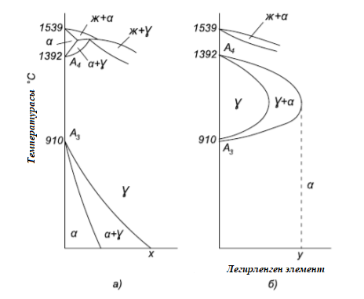

Сурет 1 – Легирленген элементтердің темір полиморфизміне әсер ету схемалары
Легирлеуші элементтің құрамы (1-3-суреттерде) көрсетілгеннен де ірілеу болған кезде, барлық температурадағы қорытпалар α-темірдегі легирлеуші элементтің қатты ерітіндісінен тұрады. Мұндай қорытпалар ферриттік қорытпалар деп аталады, ал ішінара түрленуі бар қорытпалар жартылай ферриттік қорытпалар деп аталады [43].
Никельді қоспағанда, барлық легирлеуші элементтер, оларды белгілі бір шектен жоғары ерітіндіде ұстаған кезде, КСU-ның соққы тұтқырлығын К1с жарықшаққа төзімділігін төмендетеді және суықсынғыштық шегін t 50 арттырады. КСU соққысының тұтқырлығы жоғары легирлеуші элементтердің мөлшері төмендейді, ал суықсынғыштық шегі жоғарылайды, ванадий мен хром үшін ~1%, кремний үшін ~0,8%, марганец үшін ~1,5%. Никель қатты ерітіндідегі концентрациясының жоғарылауымен суықсынғыштық шегін t 50 төмендетеді [44].
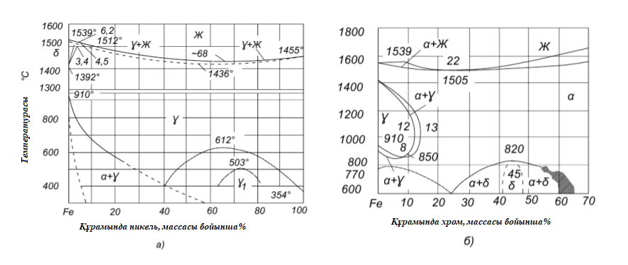 Сурет 2 – Fe-Ni (a) Fe-Сr (б) күйінің диаграммалары

Болатта Ni немесе Mn жоғары болған кезде аустенит төмен температурада болуы мүмкін. Ол көптеген тотығуға, ыстыққа төзімді және магнитті емес болаттардың негізгі құрамдас бөлігі (матрицасы) болып келеді. Аустенит азот және көміртекті едәуір күшейтеді, оның ерігіштігі қалыпты температурада 1%-ға жетеді. γ-темірде еритін легирлеуші элементтер қалыпты және жоғары температурада аустениттің беріктігін арттырады. Легирленген аустенит салыстырмалы түрде жоғары беріктік шегінде төмен шығымдылықпен сипатталады. Аустенит оңай жабысады, яғни, суық деформация әсерінен тез және қатты күшейеді. Аустенит парамагнитті, термиялық кеңеюдің жоғары коэффициентіне ие.

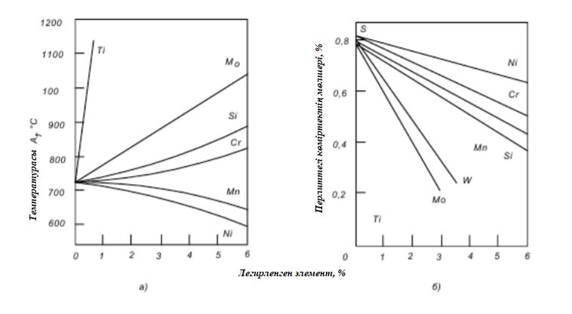
Сурет 3 – Легирленген ​​элементтердің А1 нүктесіне әсер ету схемасы (а) және эвтектоидты перлиттегі көміртек мөлшері - S нүктесі (б)

Аустениттің (Cr, Mo, W, V, Si, Al және басқалар) тіршілік ету аймағын шектейтін көміртегі аз және легирлеуші элементтің көп мөлшерімен феррит класына жататын болат түзіледі. Мұндай болаттың құрылымы көп жағдайда біршама карбидті бөлшектерінен тұратын легирленген ферриттен құрылады. Болат құрамында γ-фаза аймағын (Mn, Ni) кеңейтетін легирлеуші элемент жоғары болған кезде қалыпты температурада таза аустениттік құрылымды алуға болады. α↔γ – түрленуі жоқ болаттардың бұл класы аустенит деп аталады [45]. 4-суретте пайдаланылған легирленген элементтердің феррит құрамына қалай әсер ететіні көрсетілген.

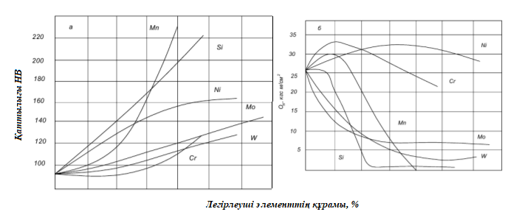
Сурет 4 – Легирлеуші ​​элементтердің ферриттің қасиеттеріне әсері

Ванадий металдардың кіші тобына кіреді, оның балқу температурасы 1919°C, ауада ол 200-300°C дейін төзімді, температура жоғарылаған кезде ол оттегімен, азотпен, көміртегімен, сутегімен әрекеттеседі. Таза ванадий иілгіш, тұщы және теңіз суында төзімді келеді. Оны болаттарды легирлеу үшін кеңінен қолданады. Болатта ванадийдің құрамы (0,1-0,3) % болғанда жоғары беріктігімен, серпімділігімен және соққыға сезімталдығымен сипатталады, бұл соққы режимінде жұмыс істейтін бөлшектер үшін қажет. Инструменталды болаттарды балқытуда ванадий кеңінен қолданылады [46]. Ол А4 критикалық нүктесінің температурасын төмендетеді және А3 нүктесінің температурасын көтереді. Бұл легирлеуші элементтердің белгілі бір концентрациясында А1 және А3 критикалық нүктелерінің, дәлірек айтқанда, олардың аралықтарының бірігуіне және γ-фазалық аймақтың толығымен жабылуына әкеледі. Балқытылған болат оттегі мен азотты сіңіретіні бұрыннан белгілі. Металл салқындаған кезде газдар құймаларда ұсақ көпіршік түрінде қалады. Соғу кезінде көпіршіктер жіптерге тартылады және құйманың беріктігі түрлі бағытта бірдей бола бермейді. Болатқа енгізілген ванадий оттегімен және азотпен белсенді әрекеттеседі, бұл реакциялардың өнімдері металл бетіне қалқып шығады да, балқыту процесінде жойылып кететін сұйық шлакпен тікелей байланысады. Қалған ванадий басқа элементтерден бұрын болатта еріген көміртегімен әрекеттесіп, қатты және ыстыққа төзімді қосылыстар – карбидтер түзеді. Ванадий карбидтері темірде жақсы ерімейді және оған біркелкі бөлініп, үлкен кристалдардың пайда болуына жол бермейді. Болат соққы әсерінен ұсақ түйіршікті, қатты болып келеді. Ванадий болатының құрылымы жоғары температурада да сақталады. Сондықтан, одан жасалған кескіштер бөлшекті жоғары жылдамдықпен өңдеу кезінде деформацияға аз ұшырайды, ал штамптар ыстық штамптау кезінде таптырмас құрал.Ұсақ кристалды құрылым сонымен қатар ванадий болатының жоғары беріктігі мен шаршау беріктігін анықтайды [47]. Оның тағы бір аса маңызды қасиеті – тозуға төзімділігі. Оның бұл қасиетін мынадай мысалмен анық көрсетуге болады: мың сағаттық жұмыс кезінде көміртекті болаттан жасалған дизельдік қозғалтқыштардың цилиндр қабырғалары 0,35-0,40 мм-ге тозады, ал ванадий болаттан жасалған цилиндр қабырғалары тек 0,1 мм-ге [48].
Никельдің оттегіге химиялық жақындығы темірге қарағанда айтарлықтай аз, сондықтан никель болаты қарапайым көміртекті болатқа қарағанда тотығуға ұшырамайды. Алайда, никель болаты бұл жағынан арзан хромды тот баспайтын болаттан едәуір төмен. Сондықтан арнайы химиялық қасиеттері бар (тот баспайтын, қышқылға төзімді және т.б.) таза болатты никельді бөлек болат ретінде (басқа легирлеуші элементтерсіз) қолданбайды. Никель темірдің физикалық қасиеттеріне өте күшті әсер етеді. Металлургияда ерекше физикалық және механикалық қасиеттері бар көптеген әртүрлі темір-никель қорытпалары қолданылады [49]. Никель беріктігі жоғары легирленген болаттарды алу үшін кеңінен қолданылады. Мұны тот баспайтын болатты жасау кезінде байқауға болады. Төмен магниттік өткізгіштік қасиетіне ие болатын құрамында никель бар тот баспайтын болаттар электроника мен медицинада қолданылады.
Металл материалдарының демпферлік қабілеті дыбыстық қысым деңгейі, дыбыстың ыдырау жылдамдығы, ішкі үйкеліс, меншікті электр кедергісі, тығыздық, ауысу модулі және Юнг модулі сияқты акустикалық және физико-механикалық сипаттамалардың жиынтығымен, сондай-ақ бірқатар металлографиялық белгілермен сипатталады. Осы зерттеуде жүргізілген эксперименттер сериясы құрылымдық-сезімтал факторлар мен микроқұрылымның оңтайландыру параметрімен - құрамы экспериментті жоспарлау матрицасымен берілген құрылымдық төмен легирленген болаттардың дыбыс деңгейімен байланысын анықтайтын заңдылықтарды анықтауға бағытталған. Темір-көміртекті қорытпалардағы легирлеуші элементтер ретінде никель, хром және ванадийді таңдау мынадай бағытта түсіндіріледі. Жұмыстарды талдау [50-53] көрсеткендей, демпферлік қасиеттері жоғары қорытпаларда легирлеуші элементтер ретінде хром, никель және ванадий болған. Айта кету керек, никель жер бетіндегі ең көп таралған элементтердің біріне жатады (0,09%) және жоғары демпферлік қасиеттері бар темір негізіндегі қорытпаларда кеңінен қолданылады. 2% - дан 4% - ға дейінгі никель қоспалары қорытпалардың демпферлік қасиеттеріне де әсер етеді.
Хромды легирлеуші элемент ретінде таңдау бұл элемент жоғары демпферлік қорытпаларда да кеңінен қолданылатындығына байланысты. Басқа металдарға хром қоспалары олардың қасиеттерін айтарлықтай өзгертеді және түрлі өте құнды материалдардың кең ассортиментін алуға мүмкіндік береді. Ферритті аздап қатайта отырып, хром оның тұтқырлығын төмендетпейді және құрамында хром бар 3 мыңнан астам болат пен қорытпалардың бары белгілі [54].
Ванадий болаттарда үнемі болатын элементтерге жатады, ал ол металл емес қоспалардың құрамы мен сипатына айтарлықтай әсер етеді.
Жоғары демпферлік қорытпаларды әзірлеу кезінде негізгі критерийлердің бірі беріктік қасиеттерін айтарлықтай төмендетуге жол бермеу. Сондықтан хром, марганец және ванадийдің темір-көміртекті қорытпаларын легирлеуші элементтер ретінде таңдау себептерінің бірі – негізгі легирлеуші элементтер арасында (ең жиі қолданылатын) бұл элементтер басқаларға қарағанда ферритті күшейтеді [55].
Жоғары демпферлік қорытпаларда легирлеуші элементтерді қолданған кезде, зерттеудің нақты нәтижесін алған жағдайда шу деңгейінің төмендеуін орындауға болады, өйткені материалдардың түрлі кластары тербелістердің дыбыстық энергиясын әр түрлі сіңіреді, бұл сыртқы факторларға байланысты – бұл құрылым компоненттерінің қатынасы, технологиялық өңдеу түрі және т.б. Қорытпалардың химиялық құрамы демпферлік факторларға әсер ететіндігі туралы ақпарат, жоғары демпферлік қасиеттері бар төмен легирленген болаттардан композициялар жасауға мүмкіндік береді. Шу мен дірілге қарсы зерттеулер жүргізу кезінде шу деңгейін төмендету механизмінің бөліктері соқтығысқан кезде химиялық құрамға, термиялық өңдеу түріне, соқтығысатын денелердің массасын және соқтығысу ұзақтығын арттыру арқылы қол жеткізіледі, бірақ металл материалдар беті өте сирек өзгереді [56].
Металл матрицасын демпферлеу қабілеті оның құрылымымен және механикалық параметрлерімен байланысты микропластикалық сипаттағы деформация матрицасындағы ауырлыққа байланысты. Егер құрылым феррит болса, демпферлену максималды түрде болады. Минималды демпферлену перлит құрылымымен қамтамасыз етіледі. Аралас құрылым орташа көрсеткіштерді көрсетеді. Ферриттің трооститпен қоспасы перлитпен салыстырғанда нашарлау, бұл құрамында ферриттің қаншалықты болуына байланысты. Мартенситтік құрылымы бар шыңдалған болат трооститке қарағанда қатты демпферлейді, бұл дислокация тығыздығының жоғарылауымен және мартенсит кристалдарының ұштарында шектен тыс кернеулердің пайда болуымен байланысты.
Металл матрицасына кіретін компоненттердің механикалық параметрлері 1-кестеде көрсетілген.

Кесте 1 – Металл матрицасына кіретін болат компоненттерінің механикалық параметрлері [56]

Металл матрицасының компоненттері | σ_{в},  МПа | δ,  % | а_{Н}, МДж/м² | Бринель қаттылығы НВ
Феррит  Феррит және перлит  Перлит  Троостит және феррит  Троостит  Мартенсит | 492  580  645  782  1178  980 | 12,4  7,5  3,8  7,5  3,2  0,3 | 0,77  0,42  0,19  0,42  0,21  - | 187  223  241  269  302  433

Зерттелетін тербелмелі энергия шығынының үлгілерін металдан және металл компоненттері жоқ бөлшектерден жасалған матрицаның түйіскен жерінде демпферлеуді күшейтеді [56].

1.3 Наноқұрылымды металл материалдарының өнімділігін жақсарту тәсілі ретінде қолданылуы

Нанотехнологияға нанокристалдар мен нанобөлшектер, кванттық нүктелер, нанотүтікшелер, наноталшықтар молекулалардың мөлшеріне тән қалыңдығы бар екі өлшемді нанобөлшектер жатады. Жоғарыда аталған элементтер наноқұрылымға жатады, зерттелетін физикалық қасиеттер элементтердің өлшемге тәуелді қасиеттерімен анықталады, оларға мыналар жатады: көпқабатты және көпжолақты құрылымдар мен торлар; қатты күйдегі будандар мен гетероқұрылымдар, олардың негізі металдар мен магнетиктердің жартылай өткізгіштері; модификацияланған функционалды молекулалармен, мицеллалармен немесе субмикрондық өлшемдегі биологиялық объектілермен басқарылатын элементтер немесе элементтер жиынтығы [57].
Шоғырландырылған наноматериалдарды алудың негізгі технологиялық әдістері 2-кестеде келтірілген. Кестеде осы әдістердің ең көп қолданылатын нұсқалары көрсетілген. Әрине, бұлай жіктеу шартты түрде берілген, өйткені жеке әдістер арасы бұлыңғыр. Сонымен, қарқынды пластикалық деформация кезінде немесе жабындарды көбінесе бастапқы шикізат түрінде қолданған кезде ұнтақтар қолданылады, яғни, бұл әдістерді ұнтақ технологиясына жатқызуға болады. Наноқұрылымдарды алудың нейтрондар мен иондардың үлкен дозаларымен сәулелену, үйкеліс кезіндегі қарқынды деформация және т.б. сияқты әдістерін атап өткен жөн.

Кесте 2 – Шоғырландырылған наноматериалдарды алудың негізгі әдістері [57]
Әдіс | Әдіс нұсқасы | Нысандар
Ұнтақты  технология | Газ-фазалық тұндыру және компактілеу (Глейтер әдісі) Кәдімгі престеу және біріктіру  Электр разрядты біріктіру Ыстық қысыммен өңдеу (престеу, соғу, экструзия) | Металдар, қорытпалар, қосылыстар
Интенсивті  пластикалық  деформация | Жоғары қысымда бұралу деформациясы  Тең арналы бұрыштық престеу  Көп қабатты композиттерді қысыммен өңдеу  Фазалық қатайту | Металдар және қорытпалар
Аморфты күйден  бақыланатын  кристалдану | Кәдімгі қысымда кристалдану  Жоғары қысымда кристалдану | Аморфты заттар
Қабықшалар мен жабындар технологиясы | Газ фазасынан химиялық бумен тұндыру  Газ фазасынан физикалық бумен тұндыру  Электр тұндыру  Золь-гель технологиясы | Металдар, қорытпалар, қосылыстар

Жоғарыда көрсетілген әдістер оң және теріс қасиеттерге ие. Мысалы, ұнтақ технологиясының әдістері кеуекті емес наноматериалдарды алу үшін әрдайым оң нәтиже бермейді, сонымен бірге олар өте ерекше және жан-жақты және әртүрлі мөлшердегі және құрамдағы материалдар мен өнімдерді өндіруде қолданылады.
Бақыланатын кристалдануды қолдану кеуекті емес үлгілерді қамтамасыз ететін аморфты күйден амортизация үшін қолжетімді қосылыстармен шектеледі. кесте 1 келтірілген әдістер бәсекелеспейді, керісінше, құрылымдардың спектрін, олардың қасиеттері мен практикалық қосымшаларын едәуір кеңейте отырып, бірін-бірі толықтырады. Наноматериалдарды алу әдістерінің әртүрлілігі осы объектілердің артықшылықтарының бірі саналады [58].
Плазмалық жағу және жабындарды қатайту тұтастай алғанда машина бөлшектерінің сенімділігін және нақты атап айтқанда, олардың беріктігін жоғары тиімділікпен бірнеше рет арттыруға мүмкіндік беретін прогрессивті технологияларды білдіреді. Бұл технологиялардың негізгі мақсаты бөлшектердің беттерін жасау кезінде олардың тозуға төзімділігі мен тотығуға төзімділігін қамтамасыз ету, сондай-ақ оларға жабындарды қолдану арқылы бөлшектердің тозған беттерінің мөлшерін қалпына келтіру. Бұл ретте жабындарға, ең алдымен, олардың жоғары беріктігі, сондай-ақ олардың бөлшектермен қосылу беріктігі талаптары қойылады. Екіншіден, жабындар пайдалану жүктемелері (динамикалық, ауыспалы, абразивті, тотығу, жоғары температуралық немесе басқа әсерге ұшырау кезінде) жағдайында бөлшектердің жоғары сенімділігін қамтамасыз етуі керек.
Механизмдер мен тораптардың бетіндегі наноқұрылымдық қорғаныс жабындары жабдықтың қызмет ету мерзімін ұзартады. Осы себепті өнімдерге нано жабындарды қолдану өзекті міндет саналады, оны шешу мақсатына қолдарыңыздағы осы жұмыс арналған.
Өнеркәсіпте қорғаныс жабындары бөлшектердің жұмыс сипаттамаларын жақсарту үшін қажет, атап айтқанда, жұмыс ресурстарын ұлғайту, өндіріс шығындарын азайту. Бөлшектердің беттік қасиеттерін жақсарту кезінде олардың ішкі құрылымы шешуші фактор болып есептелмейді. Зертханалық зерттеулер наноқұрылымдық жабынның феноменальды беттік қорғаныс қасиеттерін көрсететінін анықтады [59].

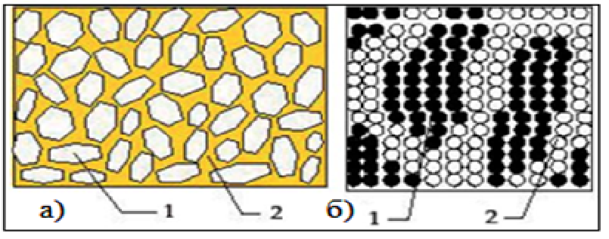

Сурет 5 – Нанокристалды жабындар а) құрылым, б) нанокристалдардың атомдық құрылымы мен олардың арасындағы бөліктер құрылымы: 1-нанокристалл; 2-аралық қабат [60]

Микро-наноқұрылымдық жабындардың трансформациясы олардың қасиеттерін жақсартуға мүмкіндік береді, өйткені кристалды түзілудің қасиеттері өзгеріп, нанокристалдарды бөліктердің тармақталған құрылымы қабықша ішінде пайда болады (5-сурет, а), сондай-ақ нанокристалдарда (5-сурет, б) атомдар саны ішінде де, бетінде де бірдей, яғни, дислокация және ішкі кернеу анықталмаған. Нанокристалдар арасындағы қашықтық бірнеше моноқабаттардың мөлшеріне тең, нәтижесінде кванттық өзара әрекеттесу әсері пайда болады.
Кристалдарының мөлшері 100 нм-ден аз наноқұрылымдық қабықшаларға қызығушылық олардың тотығуға және тозуға, ыстыққа төзімділігіне, сондай-ақ үйкеліске қарсы жоғары өнімділігіне байланысты. Бұл қорғаныс жабындарын өңдеу құралдары мен бөлшектеріне қолдану олардың жұмыс ресурсын арттырады.
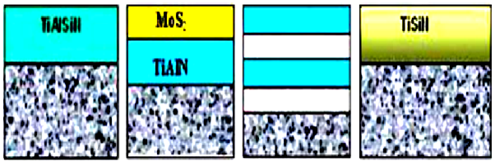
а) б) в) г)

Сурет 6 – Жабындардың негізгі түрлері: а) бірқабатты; б) екіқабатты;
в) көпқабатты; г) градиент

Мұндай материалдар импланттардағы биоүйлесімді жабындарды әзірлеу, әртүрлі мақсаттағы функционалдық жабындарды, соның ішінде оптикалық жабындарды қалыптастыру үшін де перспективалы [61]. 6-суретте жабындардың түрлері көрсетілген.
Наноқұрылымдық жабындарды алу үшін, сондай-ақ оларға қосымша легирлеуші элементтерді енгізу үшін бірнеше тұндыру әдісін қолдануға болады. Жұқа қабықшаларды тұндыру үшін қолданылатын әртүрлі әдістердің салыстырмалы сипаттамалары 3-кестеде келтірілген.

Кесте 3 – Жұқа жабындарды тұндырудың әртүрлі әдістерінің салыстырмалы сипаттамалары [62]

Әдістің аты | Артықшылығы | Кемшілігі
Термиялық булану Электронды сәуленің булануы | Тұндыру жылдамдығы жоғары | Тек металл нысандарды бүрку мүмкіндігі. Рентген сәулесінің болуы.
Вакуумды доғалық булану | Тұндыру жылдамдығы жоғары | Жабындарда тамшы фазасының болуы. Тек металл нысандарды бүрку мүмкіндігі.
Химиялық бумен тұндыру (CVD) | Жабындардың, соның ішінде диэлектрлік пленкалардың жоғары тұндыру жылдамдығы. | Барлық элементтерді газ фазасы ретінде енгізуге болмайды, субстраттың жоғары температурасы. Көп компонентті жабындарды тұндыру кезінде жоғары еңбек сыйымдылығы.
Кесте 2-нің жалғасы
Әдістің аты | Артықшылығы | Кемшілігі
Магнетронды бүрку | Нысандардың кез келген түрін бүрку мүмкіндігі (соның ішінде диэлектрлік, ЖЖ қуат көздерін пайдалану), әртүрлі режимдерде жұмыс істеу мүмкіндігі: тұрақты ток, импульстік және дуальды режимде. Жоғары қуатты импульсті бүркуді қолдану мүмкіндігі. | Бүрку жылдамдығы салыстырмалы түрде төмен, бірақ осыған байланысты керамикалық нысандарды қолдану мүмкіндігі бар. Сондай-ақ, арнайы қуат көздерін қолдану арқылы бүрку жылдамдығын арттыру мүмкіндігі бар.

Наноқұрылымдық жабындарды қалыптастыру әдістерінің ішінде әлемдік тәжірибеде arc-PVD процесінің атауын алған вакуумды-доғалы ионоплазмалық тұндыру процесі басқа әдістерге қарағанда қолдану тиімдірек болып саналады.
Газ фазасынан физикалық тұндыру. Вакуумды бүрку-бұл вакуумда пайда болатын тұндырғыш заттың атомдық ағыны немесе материалдардың физикалық булану процестері нәтижесінде бастапқы материалдың беткі атомдарының бүркуі жеделдетілген иондармен немесе бейтарап атомдармен бомбалау арқылы жабындарды алу әдістерінің бірқатар тобы.
Қаптаманың қалыптасуы бірқатар күрделі физика-химиялық процестердің дәйекті ағыны нәтижесінде пайда болады: тұндырылған материалдың бүріккіш атомдар ағынына айналуы; бүрку бетінің бағыты бойынша ағынның таралуы; ағынның бетімен соқтығысуы, содан кейін ондағы атомдардың адсорбциясы немесе десорбциясы жүреді; атомдардың беткі диффузиясы, өскіндердің қолайлы түзілу орындарына; көші-қон, коалесценция және өскіндердің өсуі; аралдардың қатты қабықшаға бірігуі, содан кейін қатты қабықшаның өсуі және қажетті қалыңдықтағы жабындардың пайда болуы. Осы кезеңдердің әрқайсысы, соңында, тұндырылған жабындардың функционалдық мақсатын және олардың пайдалану сипаттамаларын анықтайтын бірқатар параметрлермен сипатталуы мүмкін.
Доғалық бүрку – бұл вакуумдағы металдарды буландыру үшін 10 м/с жылдамдықпен жер бетінде қозғалатын тұрақты емес катодты дақтары бар доғалық разряд қолданылатын жабындарды алудың тиімді әдісі. Дақ екі түрлі аймақты біріктіреді - қайнау температурасынан әлдеқайда жоғары температураға дейін қыздырылған металдың беті және дақ пайда болған кезде пайда болатын немесе буланған кезде пайда болатын катодты плазма. Дақтағы жоғары тоғы (10⁵-10⁷ А) катод материалының қарқынды булануына және тұндырылған ағында микро тамшылардың пайда болуына әкеледі. Вакуумды-доғалы бүрку әдісінің схемалық схемасы сурет 7-де келтірілген [63].

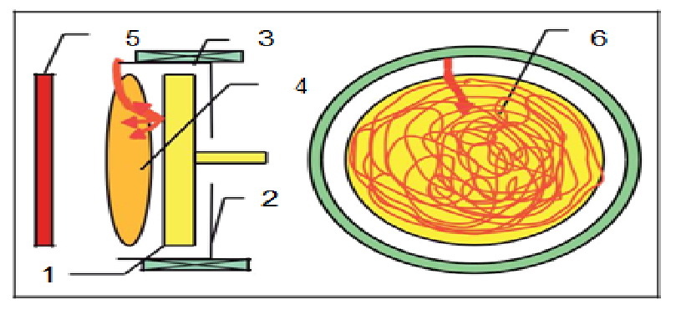

1-катод, 2-анод, 3-магнит, 4-плазма, 5-субстрат, 6-доға траекториясы

Сурет 7 – Вакуумдық доға әдісінің схемасы [64]
Әдістің артықшылығы мынада: жабындардың жоғары өсу қарқыны (бүріккіш материалға және вакуумдық камераның конфигурациясына байланысты 1-1,5 мкм дейін); бір уақытта бірнеше катодты немесе бір көп компонентті катодты қолдана отырып, жабындардың құрамын басқару мүмкіндігі; жабындардың жоғары адгезиялық беріктігі.
Әдістің ең маңызды кемшіліктерінің бірі – өнімнің бетіне түсетін бөлшектер ағынында тамшы фазасының болуы, бұл әдетте қабықшалардың қасиеттеріне теріс әсер етеді және әдісті қолдануды шектейді. Бұл мәселе доғаны сүзу арқылы шешіледі [64,65].

1.3.1 TiN жабындары: қасиеттері, құрылымы, ерекшеліктері мен қолданылуы

Өтпелі металл нитридтері жоғары сипаттамалары мен өнеркәсіпте қолдану мүмкіндіктерінің арқасында ұзақ уақыт бойы қарқынды сәулеленудің тақырыбына айналды. Атап айтқанда, мұндай материалдарға көптеген жаңа қатты және жоғары температуралы материалдардың негізіне айналған титан нитридтерін жатқызуға болады. Бұл материалдар жоғары балқу температурасымен (1500-3400⁰С), жоғары қаттылығымен (20-30 ГПа), сынғыштығымен және металдарға тән жоғары электр өткізгіштігімен ерекшеленеді. «Плазма – қатты дене» бір бағытты өсу механизмі бойынша TiN_{y} титанының стехиометриялық емес текше нитридін оның біртектілігі аймағында жабу синтезделді. Синтез процесінде азот қысымына байланысты жабындардың қаттылығы анықталады. Металл емес ішкі тордағы азот пен құрылымдық бос орындардың белгілі бір пропорцияларында жабындарда реттелген төмен температуралы Ti₃N₂ және Ti₆N₅ фазаларына сәйкес келетін екі өте қатты күй (N>40 ГПа) пайда болды [66].
Титан нитриді күшті стехиометриялық емес қосылыстар класына жатады [67]. Стехиометрияға жақын композицияда TiN кристалдық құрылымы 0,424 нм кристалдық тор периоды бар NaCl типті кристалды текше торын құрайды [68]. Бұл қосылысқа тән ерекшелік – октаэдрлік интерстициалды бос орындарға енетін және өзінің металл емес КТТ ішкі торын құрайтын азот атомдары үшін матрица ретінде қызмет ететін металл КТТ ішкі торының тәуелсіз болуы.
Беттің тозуға төзімділігін арттыру мәселесін шешудің тиімді әдістерінің бірі – ионды бомбалау жабындарын немесе иондық плазмалық әдісті қолданудың жаңа, тиімді және экологиялық таза әдісі. Бүгінгі күнге дейін кесу құралына қолданылатын титан нитридінің (TiN) жұқа қабықшалары [69] өз тиімділігін сәтті дәлелдеді, бірақ қарқынды тозатын бөлшектерге (пышақтар, ұстара жүзі, скальпельдер) жабындарды қолдану тиісті назардан тыс қалды. Өздеріңіз білетіндей, мұндай бөлшектердің көпшілігі жеткілікті ыстыққа төзімділігі жоқ көміртекті және легирленген болаттардан жасалған, бұл қаптау процесінде конденсацияның жоғары температурасына және қапталған бөлшектердің пайдалану қасиеттерінің нашарлауына байланысты негізгі материалдың құрылымдық өзгерістеріне әкелуі мүмкін.
Осыған байланысты, жұмыс нәтижелерін пайдалана отырып [70], біз конденсация температурасын болжауға және материал бетінің шамадан тыс қызып кетуіне жол бермеуге мүмкіндік беретін жұқа TiN жабындарын алу технологиясын ұсындық.
Жоғарыда келтірілген мәліметтерден көріп отырғанымыздай, қапталған үлгілердің механикалық қасиеттері артады, ал инденторға жүктеме азайған кезде тозу қарқындылығы төмендейді, бұл TiN жұқа қабықшалары абразивті тозуынан қорғау қасиеттері мен тиімділігіне байланысты болып табылады.
Осылайша, кешенді зерттеу барысында TiN жұқа қабықшалы жабындарын өрескел абразивті тозу кезінде қолданғанда оның тозу қарқындылығын 20%-ға төмендетіп, ал шамалы, жұқа абразивті тозу кезінде жабындардың өзі жұмыс істегенде 10 есеге төмендететінін анықтайды. Мұндай жабындарды машина жасау өндірісінде мен механизмдерінің қарқынды тозатын бөлшектерінде сәтті қолдануға мүмкіндік береді: пышақтар, ұстараның жүзі, инелер және т.б. [71].
40Х болат үлгісінің дайындалған бетіне иондық-плазмалық бүрку әдісімен жағылған титан нитридінің (TiN) жабындарын зерттеу жүргізілді. Жабындардың қалыңдығын өлшеу үшін беттің бір бөлігін мыс фольга маскасымен жабылды. Жабындарға дейін және одан кейін үлгі бетінің микрорельефінің қасиеттері мен оған тән ерекшеліктері атомдық күштік микроскопиясы (АКМ) арқылы зерттелді. Үлгінің бетіндегі субстрат пен аймақтың жабындары арасындағы өтпелі сканерлеудің АКМ нәтижелері негізінде жабындардың қалыңдығын жоғары дәлдікпен анықтау әдістемесі сипатталған және қолданылған. Өлшенген қалыңдық мәнінің есептелген белгісіздігі басқа әдістерге қарағанда айтарлықтай аз. Аспаптық индекстеу әдісі жабындардың механикалық қасиеттерін өлшейді; индекстеу әдісімен жабындардың сипаттамаларын дұрыс өлшеу үшін қалыңдығын дәл анықтаудың маңыздылығын көрсетеді [72].
Титан нитриді (TiN) тозуға төзімді, тотығуға төзімді, қорғаныш-сәндік жабындар, электроникадағы диффузиялық кедергілер, электромеханикалық жүйелердің жұқа қабықшалары және т.б. үшін, сонымен қатар, жоғары термиялық тұрақтылық және титан нитридінің субстратқа адгезиясы материал ретінде кеңінен қолданылады [73,74].
Оңтайлы құрамдар мен синтез жағдайында қаттылық мәні 40-50 ГПа-дан асады. Қалыңдығы 1 нм-ден асатын көпфазалы дәнді шекаралық қабаттарда аса қаттылыққа қол жеткізу мүмкіндігі туралы болжам жасалды [75].
Иондық-плазмалық бүрку, вакуумдық-доғалық бүрку және газ-фазалық тұндыру әдістерімен қолданылатын титан нитридінен жасалған моноқабатты жабындардың микроқұрылымы мен фазалық құрамына зерттеу жүргізілді. Осы әдістермен алынған жұқа, бірқабатты TiN жабындары әртүрлі түйіршікті құрылымға және жергілікті ішкі кернеулердің шамасына ие екендігі анықталды. Барлық жабындардың химиялық құрамы стехиометрияға жақын.
Макроақауларға келетін болсақ (тамшы фракциясы, жабындардың бөлінуі), ең жақсысы – плазмалық-магнетронды жабындар. Газ фазалық жабындарда ішкі кернеу аз мөлшерде болады. Иондық плазмалық жабындарда кернеу мөлшері 0,08 Е-ге жетеді.
Плазмомагнетронды жабындарда кернеу деңгейі басқа жабындармен салыстырғанда максималды және 0,12 Е мәніне жетеді.
Жоғарыда келтірілген эксперименттік нәтижелерді талдау 8-суретте көрсетілген схеманы ұсынуға мүмкіндік береді.

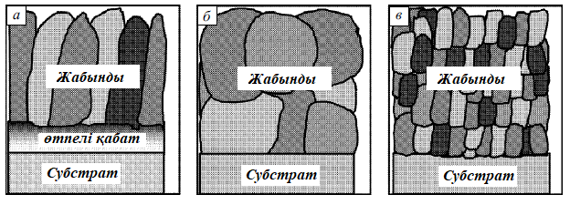

Сурет 8 – Жабындардың дәнді микроқұрылымының схемалық бейнесі
а) вакуумдық-доғалық; б) ионды-плазмалық газ фазалық; в) плазмалық-магнетронды

Вакуумды-доғалы және ионды-плазмалық жабындар. Дәндер баған тәрізді. Қаптау бетіне перпендикуляр қимада түйіршіктердің мөлшері жабындардың қалыңдығына сәйкес келеді. Жабындар бетіне параллель қимада дәндердің орташа мөлшері 0,1-0,2 мкм тең осьті қалыпта болады. Дәндерде жоғары қалдық ішкі қысым локализацияланған.
Газфазалы жабындар. Дәннің екі бөлігіндегі дәндер орташа мөлшері 0,6 мкм болатын эквивалентке жақын пішінге ие. Дәндер қысымнан босатылған.
Плазма-магнетронды жабындар. Дәндер жабындардың бетіне перпендикуляр бағытта созылады. Бұл бағыттағы дәннің мөлшері жабындардың қалыңдығынан едәуір аз. Жер бетіне параллель қимада орташа мөлшері 0,06 мкм тең осьті дәндер болады. Жабындарда жоғары ішкі қысымдар да оқшауланған [76].
9-суретте бастапқы жабындардың рентгенограммаларының фрагменттері көрсетілген (9-сурет, а) және ${\text{T}}_{\text{0}}\text{=800+900°С}$ кезінде күйдіргеннен кейін (9-сурет, б), молибден субстратына тозаңдалған. Бастапқы жабындарда субстратпен шағылысумен қатар TiN торының өлшеміне жақын (а=0,424-0,425 нм) В1-торы және а=0,422 нм өлшемі бар фазадан шағылысулар ғана анықталады. Көрінетін аксиальды құрылым түрі (111) бақыланады. Жабындардың фазалық құрамын талдау басқа фазаның аз мөлшерінің (1%-дан аз) болуын көрсетуі мүмкін, TiС. 900° C температурада күйдіргеннен кейін ${\text{Ti}}_{\text{2}}\text{N}$ фазасынан шағылысулар пайда болады (сурет.9, б), ал ${\text{T}}_{\text{0}}\text{=1000°С}$ күйдіргеннен кейін- фаза ${\text{TiО}}_{\text{2}}$ саны 1%-дан аз.
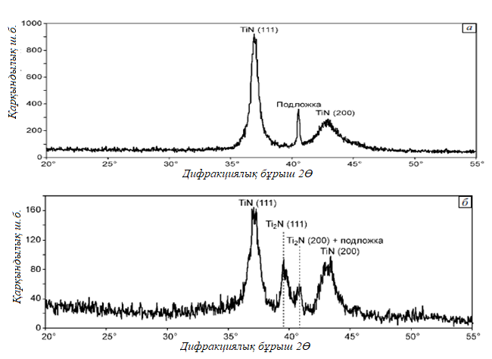

Сурет 9 – Бастапқы жабындардың (а) рентгенограммаларының фрагменттері және күйдірілгеннен кейін ${\text{T}}_{\text{0}}\text{=800+900°С}$(б), молибден субстраты [77]

Электронды-микроскопиялық түрде бастапқы жабындарда, рентгендік құрылымдық талдау әдісі сияқты, тор параметрі бар TiN негізіндегі фаза анықталады а=0,414 нм, рентгенографиялық тұрғыдан табылғаннан аз (а=0,422 нм). Күйдіру нәтижесінде тор параметрі монотонды түрде а=0,414 нм мәндеріне дейін төмендейді және барлық зерттелген құрылымдық күйлерде рентгенографиялық тұрғыдан табылғандардан 1.2-1.8%-ға аз болып қалады.
Доғалық разряд әдісін қолданған кезде (вакуумдық булану) TiN және ZrN қабықшаларының көлемінде тамшы фазасы пайда болады [77] (10 а-сурет), оның концентрациясы TiN үшін жоғары. Магнетронды бүрку кезінде нитридтер қабықшаларының көлемінде бірдей құрамдағы бөлшектер түзіліп, өседі, олардың кристаллографиялық бағыты қабықшасынан ерекшеленеді (10 б-сурет).

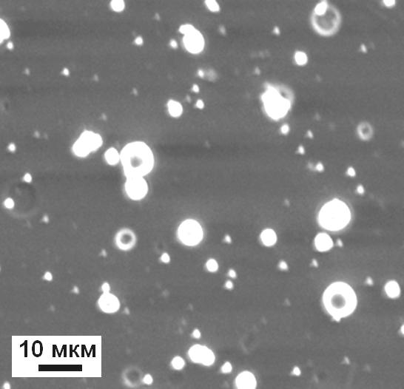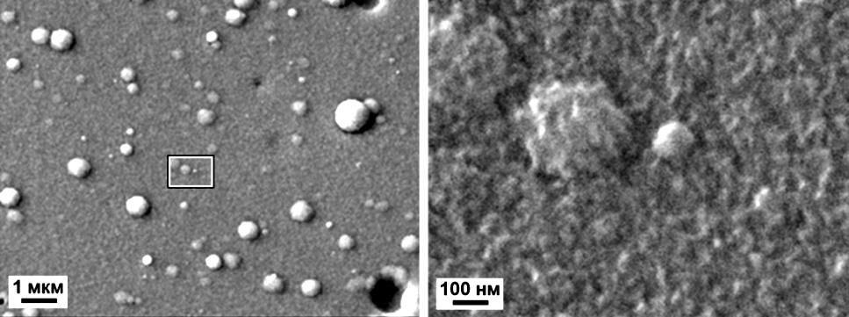
а б
Сурет 10 – TiN әдістерімен қабықша бетінің құрылымы (РЭМ) [77]:
а) доғалық разряд; б) магнетронды бүрку

Магнетронды бүрку кезінде бағдарланбайтын (аморфты және поликристалды) субстраттарды қолданған кезде кристалдану тангенциалды емес механизм бойынша жүреді және қабықшалар талшықты (бағаналы) құрылыммен сипатталады. Текше торы бар TiN және ZrN кристалдық фазаларының талшықтары кристаллографиялық бағыттар бойынша (111), (100) және (110) [78,79] бағдар алады. Магнетронды бүрку арқылы қабықшаларды алу кезінде бағаналы текстураның қалыңдығында өлшемі 1 мкм-ге дейін сәйкес нитридтің кристалдары пайда болады [80]. Аксиальды текстурадағы дән морфологиясының өзгеруі (111), (100) және (110) жүйенің шекаралардың жалпы энергиясын азайту арқылы энергияны төмендетуге деген ұмтылысына байланысты.
Иондық-плазмалық және вукуумдық-доғалық тұндыру әдісімен кристаллит мөлшері 10-нан 100 нм-ге дейінгі Ti-Cr-Al-N жүйесінің нитридтері негізінде көп компонентті жабындар алынды. Жабындардың құрылымы мен фазалық құрамындағы өзгерістердің тұндыру параметрлеріне тәуелділігі анықталды: субстратқа берілетін жылжытудың электрлік потенциалы, хром катодындағы доға тогының күші. Жабындар құрамындағы хромның нитридті фазаларының пайда болуы кристаллиттердің ұнтақталуымен бірге жүреді. Жабындардың қаттылық мәндері (32 ГПа дейін) және серпімділік модулі (700 ГПа дейін) кристаллит өлшемдерімен де, 0,74% жететін микродеформациялардың химиялық гетерогенділігімен байланысты анықталады. Жабындардың адгезиялық беріктігі шамамен 90 Н мәндерімен бағаланады. Алынған жабындары бар карбидті кескіш құрал 38ХНМА болатты үздіксіз (5,1-ге дейін) және үзік-үзік (5,7-ге дейін) кесу операцияларында төзімділік коэффициентінің жоғары мәндерімен сипатталады.
Өнімділікті жақсартудың маңызды бағыттарының бірі – тозуға төзімді TiN жабындары негізінде көпқабатты жабындарды немесе бірқабатты көп компонентті жабындарды жасау.

1.3.2. Қосымша элементті қосқанда жабындардың құрылымдық-фазалық құрамына әсері

«Жаңа» қатты және ультра қатты жабындарды жобалаудың сәтті мысалдарының бірі, онда екі түрлі материалдардың үйлесуі олардың техникалық артықшылықтарын және тіпті олардың мүмкін болатын кемшіліктерін өтейтін бірегей қасиеттердің пайда болуына, нитридтер негізіндегі бинарлы жабындарға әртүрлі элементтерді (Al, Si, Cu, B және т.б.), немесе өтпелі карбидтер негізіндегі өтпелі металдар (Ti, Zr, W, V, Cr және т.б.) қосуға әкеледі Көптеген зерттеулер мен жарияланымдарға арналған қосымша элементтері бар титан нитридіне негізделген үш компонентті жүйелерді олардың нанокристалды құрылымы мен бірегей қасиеттерінің болуына байланысты екі топқа бөлуге болады:
1) қосымша элемент (Al, Cr, Zr және т.б.) нитридті фазаларды құрайтын жүйелер;
2) таңдалған синтез жағдайында қосымша элемент (Si, Ag, Ni, Y және т.б.) азотқа инертті болатын жүйелер.
Өнеркәсіптік қолдану саласын сәтті тапқан бірінші немесе екінші топқа жататын жабындардың бірнеше мысалдары келтірілген [81].
Азотқа жақындығы төмен элементті TiN жабындарында қосымша ретінде пайдалану кеңінен таралмаған және nc–ӨM–N/softphase типті жүйелерді зерттеу (мұндағы ӨM – өтпелі металдар) салыстырмалы түрде бұған арналған зерттеу жұмыстары аз. Cu, Ag, Ni және т.б. қоспа ретінде TiN, ZrN, CrN, AlN және т.б. жүйелерінде келесі үрдіс байқалады (11-сурет). Легирлеуші қоспаның концентрациясының жоғарылауы алдымен жабындардың қаттылығының белгілі бір максимумға дейін апарып, содан кейін қосымша элементтің құрамының жоғарылауы қаттылықтың біртіндеп төмендеуіне әкеледі (11-сурет, а) [82].
Қарастырылып отырған жүйелер үшін қаттылықтың максималды мәні қосымша элементтің салыстырмалы түрде төмен концентрациясында қол жеткізіледі (бірнеше ат.%). [82] Қаттылықтың жоғарылауы өтпелі металл нитридтері фазасында мыс атомдарының болуына байланысты пайда болатын тордың бұрмалануына байланысты деп болжануда. Бұл рентгенограммадағы рефлекстердің орналасуының айтарлықтай өзгеруімен, мыс құрамына аз мөлшерде қосылғанда және мыстың жоғары концентрациясында жылжуының жоғалуымен расталады.

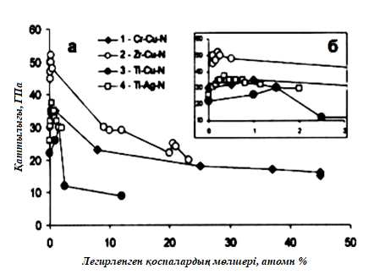

Сурет 11 – ӨМ-N қабықшалардың қаттылығы құрамындағы Cu және Ag қоспалардың тәуелділігі. 1-4 сандары жұмыс деректеріне сәйкес келеді [82-84]
Қаттылықтың өсуін авторлар [83,84] жабындарда мыс пен күміс бөлек фаза болатын нанокомпозиттік құрылымның болуымен түсіндіреді. Сондай-ақ, жабындардың қаттылығының рентгенограммадағы шек позициясының жылжу шамасымен байланысы байқалды, дегенмен авторлар оны қатты ерітінділерде мыстың болуымен емес, қысу кернеулерінің болуымен байланыстырды [85].

Бірінші тарау бойынша тұжырым
Ұсынылған әдеби талдауға сүйене отырып, келесі қорытынды жасауға болады:
Жұмыс процесіндегі шуды азайтудың тиімді әдістерінің бірі - жабдықтың бөлшектері үшін демпферлік материалдарды пайдалану болып отыр.
Бұл жағдайда металл материалдардың демпферлік қабілеті дыбыстық қысым деңгейі, дыбыстың ыдырау жылдамдығы, ішкі үйкеліс, меншікті электр кедергісі, тығыздық, жылжу модулі, Юнг модулі және бірқатар металлографиялық белгілер сияқты акустикалық және физико-механикалық сипаттамалардың жиынтығымен сипатталады. Осы зерттеуде жүргізілген эксперименттер сериясы құрылымдық-сезімтал факторлар мен микроқұрылымның оңтайландыру параметрі және құрамы экспериментті жоспарлау матрицасымен берілген құрылымдық төмен легирленген болаттардың дыбыс деңгейімен байланысын анықтайтын заңдылықтарды анықтауға бағытталған. Темір-көміртекті қорытпалардағы легирлеуші элементтер ретінде никель, хром және ванадийді таңдау былайша түсіндіріледі. Айта кету керек, никель жер бетіндегі ең көп таралған элементтердің біріне жатады (0,09%) және жоғары демпферлік қасиеттері бар темір негізіндегі қорытпаларда кеңінен қолданылады. 2%-дан 4%-ға дейінгі никель қоспалары қорытпалардың демпферлік қасиеттеріне де әсер етеді.
Хромды легирлеуші элемент ретінде таңдау бұл элемент жоғары демпферлік қорытпаларда да кеңінен қолданылатындығына байланысты. Басқа металдарға хром қоспалары олардың қасиеттерін айтарлықтай өзгертеді және түрлі құнды материалдардың кең ассортиментін алуға мүмкіндік береді. Ферритті аздап қатайта отырып, хром оның тұтқырлығын төмендетпейді және құрамында хром бар 3 мыңнан астам болат пен қорытпалардың бары белгілі.
Ванадий болаттарда үнемі болатын элементтерге жатады, ал ол металл емес қоспалардың құрамы мен сипатына айтарлықтай әсер етеді.
Механизмдер мен тораптардың бетіндегі наноқұрылымдық қорғаныс жабындары жабдықтың қызмет ету мерзімін ұзартады. Осы себепті өнімдерге нано жабындарды қолдану өзекті болып саналады.
Наноқұрылымдық жабындарды қалыптастыру әдістерінің ішінде әлемдік тәжірибеде Arc-PVD процесінің атауын алған вакуумды-доғалы ионоплазмалық тұндыру процесі ұтымды саналады.
Диссертациялық жұмыстың мақсаты
Наноқұрылымды тозуға төзімді TiN-Cu жабындарды модификациялау және диссипативті қасиеттері бар хром-никель-ванадий болаттарын жасау
Зерттеу міндеттері:
– жоғары демпферлік, діріл және акустикалық қасиеттері бар никель, хром және ванадиймен легирленген болаттардың жаңа құрамдарын өндіру;
– алынған болаттардан жасалған субстраттарға наноқұрылымдық керамикалық-металл жабындарды тұндыру режимдері мен құрылымдық зерттеулер кешенін орындау арқылы олардың құрамы мен құрылымы арасындағы өзара байланысты анықтау;
– жабындардың химиялық және фазалық құрамын зерттеу, олардың физика-механикалық қасиеттерін талдау;
– жабындардың трибологиялық қасиеттерін температураның кең интервалында, оның ішінде динамикалық қыздыру жағдайында зерттеу;
– керамикалық-металл наноқұрылымдық жабындары олардың бетіне тұндырылған жаңа әзірленген болаттардың диссипативті, дірілі және акустикалық қасиеттерін зерттеу.

2 ЗЕРТТЕУЛЕР ЖҮРГІЗІ ӘДІСТЕРІ, ӘДІСТЕМЕЛЕРІ ЖӘНЕ ТЕХНОЛОГИЯЛЫҚ ЖАБДЫҚТАУ
2.1 Зерттеу объектісі
Зерттеу объектісі ретінде 20ХН, 20ХН4ФА, 25Х2НМФА стандартты болаттар және жаңа балқытылған ЭО3, ЭО4, ЭО5 болаттар таңдалды.

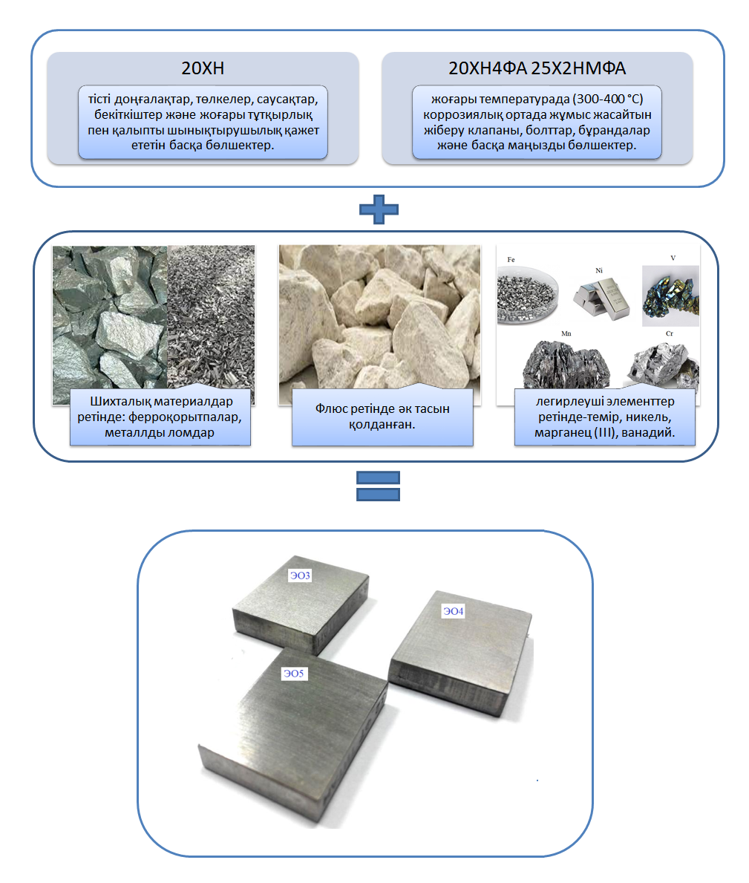
Сурет 12 – Болаттардың жалпы сипаттамасы

Негізгі металлды шикі құрамалық материалдар ретінде ферроқорытпалар, металлды ломдар және флюс ретінде әк тас пайдаланылды.
Болаттағы легирлеуші ​​элементтер ретінде:
– мыс (өлшенген түйіршіктер) ЖШС «Казметсервис», Қазақстан өндірісі;
– темір, ПЖВ-3 ООО «Урал Металл Экспорт», Қазақстан өндірісі;
– никель, ЖШС «Казметсервис», Қазахстан өндірісі;
– марганец (III), ЖШС «Казметсервис», Қазақстан өндірісі;
– ванадий, ЖШС «Казметсервис», Қазақстан өндірісі;
Реактивтер ретінде:
– диметилглиоксим, ЖШС «КазБиоХим Индастрис»;
– күкіртқышқылды аммоний, ЖШС "Компания CEMS";
– азот қышқылы, Ресей өндірісі;
– күкірт қышқылы, Ресей өндірісі;
– сегнет тұзының ерітіндісі (калий-натрий винноқышқылды), Ресей өндірісі;
– натрий тотығының гидраты (каустикалық сода), Қытай өндірісі;
– цинк тотығы ЖШС «Казметсервис», Ресей өндірісі;
– натрий нитритінің арсениті ЖШС «Компания CEMS»;
– аммиак ертіндісі ЖШС «Компания CEMS»;
– кремнемолибден тұзы ЖШС «Компания CEMS»;
– қымыздық қышқылы, Қытай өндірісі;
– тұз қышқылы, Қытай өндірісі;
– аммоний молибден қышқылы, Ресей өндірісі;
– натрий сірке қышқылы, Ресей өндірісі;
– күкіртті газ, Ресей өндірісі;
– калий йодқышқылды;
– йодты калий ЖШС «Казметсервис», Ресей өндірісі;
– фосфоромолибден гетерополия қышқылы.
Катод материалы ретінде коммерциялық таза титан (ВТ1-0 қорытпасы: 99,5 %Ti), мыс (M3 қорытпасы: 99,5% Cu) және ұнтақ металлургиясында өндірілген Ti - Cu жүйесінің композициялық материалдары таңдалды. Композиттердегі қосымша элементтің (мыс) концентрациясы салыстырмалы түрде төмен болды және келесідей таңдалды: 7%; 14%. 13-суретте 20 сағ жұмыс істегеннен кейін (б), доғалық разрядқа ұшырамаған (а) катодтың пайда болуы, сондай-ақ катодты дақтар жолдарының жарқырауы (в) көрсетілген.

  - Қорытпаларды дайындау

Негізгі металл шихта материалдары ретінде металл ломдары, ферроқорытпалар, өз өндірісінің қалдықтары және армко-темір пайдаланылды. Балқыту технологиясы болаттардың қажетті және тұрақты құрамын және берілген өнімділікпен металдың жоғары температурасын қамтамасыз етуі керек. Балқыту индукциялық пеште жүргізілді. Тәжірибелік қорытпалар негізгі футеровкамен сыйымдылығы 6-12 кгс РЭЛТЕК тигельді индукциялық пешінде балқытылды. Бастапқы материал армко-темір болды.
Құю кокильде жүргізілді. Құмды қалыптармен салыстырғанда кокильді құюдың бірқатар артықшылықтары бар: қалыптың салыстырмалы беріктігі және ондағы құймаларды тез салқындату, қалыптау материалдарын тұтынуды күрт азайту немесе толықтай жою; қалыптау алаңынан шығаруды 2-6 есе арттыру, еңбек өнімділігін 1,5-6 есе арттыру, бетінің кедір-бұдырлығын азайту, құймалардың дәлдігін арттыру, құймалардың тығыздығын арттыру, пайда мөлшерін азайту және көбінесе оларды жою.

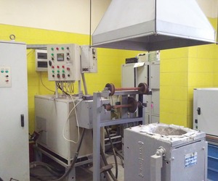

Сурет 13 – РЭЛТЕК тигельді индукциялық пеші

Металл қалыптарда өлшемдері 210×115×115 мм болатын сынамалар құйылды, 14-суретте зерттеуге арналған үлгілерді кесу схемасы көрсетілген.

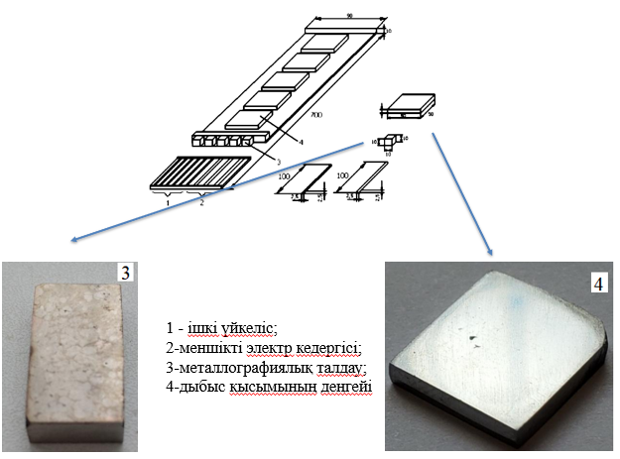

Сурет 14 – Зерттеу үшін үлгілерді кесу схемасы

2.3 Легирленген болаттардың құрамын зерттеу әдістері

Көміртекті анықтаудың кулонометриялық әдісі
Бұл әдіс 1300-1400° С температурада балқыманың қатысуымен оттегі тоғындағы болаттың ілмегін жағуға, пайда болған көміртегі қос тотығын белгілі бір бастапқы рН мәні бар сіңіру ерітіндісімен сіңіруге және сынама ілмегіндегі көміртектің массалық үлесіне пропорционал болатын бастапқы рН мәнін қалпына келтіру үшін жұмсалған электр мөлшерін кейіннен өлшеуге (кулонометриялық титрлеуге арналған қондырғыда) негізделген.
Легирленген болаттарды талдау кезінде салмағы 0,25-0,50 г болатын болаттың ілмегі (болаттағы көміртектің массалық үлесіне және оның химиялық құрамына байланысты) шынықтырылған фарфорлы ыдысқа салынып, 0,5-1,0 г мыс немесе темір немесе басқа сұйықтық қосылады. Металл ілмекті қайықша және балқыманы фарфор түтіктің ең қыздырылған бөлігіне орналастырылады, ол тез металл қақпамен жабылады: қалпына келтіру пернесін басады, ал индикаторлық сандық тақтаның көрсеткіштері «нөлге» орнатылады.
Сандық дисплейде металл үлгісін жағу процесінде үздіксіз санау жүреді.Талдаудағы көрсеткіш бір минут ішінде өзгермесе немесе құрылғының бос санының мәніне өзгерсе, талдау толық деп саналады.

Үлгілік талдау нәтижесіне тиісті түзету енгізу үшін бақылау эксперименті жүргізіледі. Ол үшін балқытылған фарфор қайықшаны тиісті балқытпағы салынады және талданған материалдың үлгісін жағуға кеткен уақыт ішінде жұмыс температурасында күйдіріледі. Өлшеу ұзақтығы ол (металл үлгісін жағу) - талданатын материалдың химиялық құрамына байланысты 1,5-3 минут [86]

Никельді анықтаудың фотометриялық әдісі
Бұл әдіс аммоний күкіртқышқыл тотықтырғышының қатысуымен сілтілік ортада қызыл түске боялған никельдің диметилглиоксиммен күрделі қосылысының түзілуіне және толқын ұзындығы 440 нм болатын ерітіндінің жарық сіңуін өлшеуге негізделген. Салмағы 0,1 г 250-300 см³ сыйымдылығы бар стаканға салынып, 30 см³ күкірт қышқылын (1:5) қыздырғанда ерітіліп, азот қышқылымен тотығады, оны тамшылармен қосады. Егер болат күкірт қышқылында ерімесе (1:5), ілмекті қышқылдардың 30 см³ қоспасында ерітеді. Ерітінді азот тотықтары алынғанға дейін қайнатылады, салқындатылады, никельдің салмақтық үлесі 0,1-ден 1,5% - ға дейін болғанда сыйымдылығы 100 см³ өлшегіш колбаға немесе никельдің салмақтық үлесі 1,5% - дан жоғары болғанда сыйымдылығы 200 см³ өлшегіш колбаға ауыстырылады және белгіге дейін сумен қосады, араластырады және сүзгінің бірінші порциясын тастай отырып, құрғақ сүзгі арқылы сүзеді. 10 см³ ерітіндінің екі аликвот бөлігін сыйымдылығы 100 см өлшеуіш ыдыстарға салады, 20-30 см³ су және 2-3 тамшы азот қышқылын қосады. Әрі қарай, үнемі араластыра отырып, әр колбаға 10 см³ фермент тұзының ерітіндісі, 20 см³ натрий оксиді гидратының ерітіндісі және 10 см³ аммоний сульфаты қосылады. 0,5-1 минуттан кейін колбалардың біріне 10 см диметилглиоксим ерітіндісі құйылады, басқа колбаға 10 см³ натрий оксиді гидратының тотығы құйылады және 2-3 минутқа қалдырылады.
Ерітінділер салқындатылып, белгіге дейін сумен толтырылады және араластырылады. 5 минуттан кейін боялған ерітіндінің оптикалық тығыздығы 440 нм толқын ұзындығындағы спектрофотометрде немесе 420-460 нм толқын ұзындығында максималды берілісі бар жарық сүзгісі бар фотоэлектрлік колориметрде өлшенеді. Кюветаның жарық сіңіретін қабатының қалыңдығы оптикалық тығыздықтың оптималды мәні, жарықтың оңтайлы жұтылуын алатындай етіп таңдалады.
Салыстыру ерітіндісі ретінде диметилглиоксимнен басқа барлық реактивтері бар талданған ерітіндінің тиісті аликвот бөлігін пайдаланады.
Талдау жүргізумен бір мезгілде реактивтердің ластануына бақылау тәжірибесі жүргізіледі. Әрбір талданған ерітіндінің оптикалық тығыздығының мәнінен бақылау тәжірибесінің оптикалық тығыздығының орташа мәні алынады.
Никельдің массасы градуир графигіне сәйкес анықталады. Сыйымдылығы 200-250 см³ болатын алты стаканға құрамы бойынша талданатын және құрамында никель жоқ 0,1 г карбонилді темір немесе болат алмастырылады. Бес стаканға қатарынан 1,0; 5,0; 10,0; 15,0; 20,0 см³ стандартты никель ерітіндісі құйылады.
Салыстыру ерітіндісі ретінде алтыншы стакандағы темір немесе болат ерітіндісі қолданылады, оған стандартты никель ерітіндісін қоспағанда, барлық реактивтер енгізіледі [72].

Марганецті анықтаудың титриметриялық әдісі
Құрамында 1%- дан астам хром бар болаттардағы марганецті анықтау, марганецтің анықтамасына кедергі келтіретін элементтер мырыш тотығымен тұндырылады, содан кейін фильтратта қышқыл қосылғаннан кейін марганец (II) күміс нитраты бар аммоний персульфатымен (VII) дейін тотығады, ал соңғысы натрий арсенит нитритінің ерітіндісімен оттиттеледі.
Болаттың ілмегі марганецтің массалық үлесіне байланысты сыйымдылығы 250 см³ конустық колбаға орналастырылады, 40-50 см³ күкірт қышқылы 1:4 құйылады және ерігенге дейін қыздырылады. Азот қышқылы ерітіндінің көбіктенуі тоқтағанға дейін және 2-3 см³ артық болғанша тамшыларға қосылады. Ерітінді күкірт қышқылы буы пайда болғанға дейін буланады. Егер карбидтер ыдырамаса, онда азот қышқылының бірнеше тамшысын асықпай қосып, ерітіндіні күкірт қышқылының буларына буландырады. Ерітінді салқындатылады, колба қабырғалары сумен жуылады және қыздырылған кезде тұздар ерітіледі.
Егер болатты күкірт және азот қышқылдарында еріту қиын болса, оның ілмегін сыйымдылығы 300-400 см³ стаканға салады, 30 см³ қоспа тұз және азот қышқылдарын 3:1 құйып, ілмегі ерігенше қыздырады. 10 см³ күкірт қышқылы құйылады, ерітінді күкірт қышқылының буы пайда болғанға дейін буланып, салқындатылады. Стаканның қабырғалары сумен жуылады, ерітінді күкірт қышқылының буы пайда болғанға дейін буланып, салқындатылады, шамамен 50 см³ су қосылады және қыздырылған кезде тұздар ериді.
Осы әдістердің кез-келгенінен алынған ерітінді сыйымдылығы 250 см³ болатын өлшеуіш колбаға жіберіледі, аммиак ерітіндісі қызыл-қоңыр түске дейін қосылады. Гидрототықтардың тұнбасы пайда болған жағдайда тұнба ерігенге дейін 1:4 күкірт қышқылын тамшылап қосады. Ерітіндіге кішкене бөліктерде мырыш оксиді суспензиясы колбаның түбінде кішкентай ақ тұнба пайда болғанға дейін қосылады. Колбаның ішіндегісін салқындатады, белгіге дейін сумен қосады, араластырады және тұнбаны тұндырады.
Ерітінді «ақ лента» құрғақ сүзгісі арқылы сыйымдылығы 100 см³ болатын өлшеуіш колбаға сүзіліп, оны фильтраттың алғашқы бөліктерімен жуады. Колбаны белгіге толтырғаннан кейін, ерітінді сыйымдылығы 250-300 см³ болатын конустық колбаға жіберіледі, 40 см³ қышқыл қоспасын қосып, анықтамасын аяқтайды [88].

Кремнийді анықтауға арналған фотометриялық әдіс
Бұл әдіс тұз қышқыл ерітіндісінде сары кремнемолибден кешенінің пайда болуына (оңтайлы мәні рН 1,3-1,5), осы қосылысты аскорбин қышқылымен кремнемолибден көкке дейін азайтуға және боялған ерітіндінің оптикалық тығыздығын өлшеуге негізделген.
0,1 г болатты сыйымдылығы 100 см³ шыны немесе колбаға салады, кремнийдің салмақтық үлесі 0,40% - ға дейін немесе тұз қышқылының 20 см³ (1:3) және кремнийдің салмақтық үлесі 0,40% -0,80% болған кезде азот қышқылының 10 см³ (1:3) және азот қышқылының 1 см³ құйылады. Шыны немесе колбаны шынымен жауып, қайнағанға жеткізбей ілмек ерігенше қыздырады. 10 см³ су құйып, азот тотықтары алынғанша 2-3 минут қайнатылады. Егер болат көрсетілген қышқылдарда ерімесе, ілмекті тұз және азот қышқылдарының қоспасында ерітуге болады (1:1), (3:1) немесе азот және тұз қышқылдарының қоспасында (1:6), (1:8). Еріту үшін тұз және азот қышқылдарының қосылған мөлшері жоғарыдағыдан аспауы тиіс.
Тұнбасы бар сүзгіні платина тигеліне салынып, кептіріліп, тұздалады. Тұндырма 900-1000°C температурада кальцийленеді, эксикаторда салқындағаннан кейін, 1000-1100°C температурада 0,5 г натрий көмірқышқыл газымен ериді.
Қорытпа тигелін салқындатады, тигельдің сыртқы қабырғаларын сумен шаяды және сыйымдылығы 200 см³ стаканға салады. Қортытпаны 20-25 см³ суда қыздыру кезінде қауыздайды. Ерітінді салқындатылып, негізгі сүзгіге қосылады; белгіге су қосып, араластырады. Алынған ерітінді "ақ лента" құрғақ сүзгісі арқылы сыйымдылығы 100 см³ конустық колбаға сүзіліп, ерітіндінің алғашқы бөліктерін тастап, оны және колбаны алдын-ала шайып тастайды.
Сыйымдылығы 100 см³ болатын екі көлемді колбаларға 20 см³ ерітінді салынады, егер болатта 0,05% -0,40% кремний болса немесе 10 см³ ерітінді, егер болатта 0,40% -0,80% кремний болса. Колбаларға 50 см³ су құйып, біреуіне 10 см³ аммоний молибден қышқылының ерітіндісін қосады. Екінші колбаның ерітіндісі салыстырмалық ретінде қолданылады. Аммоний молибден қышқылын қосқанда тұнба немесе жеңіл опалесценцияның пайда болуы рН 1,3-1,5 құрайды, бұл кремниілі молибден кешенін түзуге қажет.
Аммоний молибден қышқылының ерітіндісін қосқаннан кейін 15 минуттан кейін көрсетілген тәртіппен: 4:5 күкірт қышқылының 5 см³-ден, 8% қымыздық қышқылының 5 см³-ден және 2% аскорбин қышқылының 5 см³ ерітіндісінен құйылады. Әр реагентті қосқаннан кейін ерітінділер араластырылады. Ерітінділердің оптикалық тығыздығының шамасын спектрофотометрде 810 нм кезінде сіңіру қабатының қалыңдығы 10 мм кюветте немесе фотоэлектроколориметрде (630±10) нм кезінде сіңіру қабатының қалыңдығы 20 мм кюветте өлшейді.
Бақылау тәжірибесін түзетуді ескере отырып, миллиграммдағы кремнийдің мөлшері градуирлеу кестесіне сәйкес анықталады[89].

Ванадийді анықтауға арналған амперометриялық титрлеу әдісі
Бұл әдіс ванадийдің (IV) калий перманганатының күкірт қышқылды ортада тотығуына және ванадий (V) аммоний-темір(II) күкірт қышқылының ерітіндісімен амперометриялық титрлеуге негізделген. Ванадийді анықтауға кедергі келтіретін хромның әсерін хромды (III) аммиакты ортада хроматқа дейін тотықтырғаннан кейін темір (III) гидроксидінде ванадийді тұндыра отырып, сірке қышқылды натриймен кешенге байланыстыру, хромды хлорлы хромил түрінде айдау арқылы жояды. Ванадийдің салмақтық үлесі 0,01% - ға дейін, 0,1% - ға дейін немесе ванадийдің салмақтық үлесі 0,1% - дан 0,2% - ға дейін болғанда 1 г болат ілмектің сыйымдылығы 400 см³ болатын шыныға салады және болаттың химиялық құрамына байланысты төменде көрсетілген тәсілдердің бірімен ерітеді. Хромның массалық үлесі 3% -дан аз және вольфрам болмаған кезде болаттың ілмегі 20-30 см³ тұз қышқылында және 10-15 см³ азот қышқылында қыздырғанда ерітіледі. Содан кейін 50 см³ күкірт қышқылы (1:4) құйылады, ерітінді күкірт қышқылының буы шыққанға дейін қызады және салқындатылады. Стаканның қабырғалары сумен жуылады және ерітінді күкірт қышқылының буы шыққанға дейін қайтадан қызады, салқындатылады, 40-50 см³ су қосылады және қыздырылған кезде тұздар ериді.
Ерітінді сыйымдылығы 250 см болатын стаканға қайта құйылады, 100 см көлемге дейін сумен араластырылады, 2-5 см³ темір күкіртқышқылының (II) ерітіндісі қосылады және салқындатылады.
Хромның массалық үлесі 3% - дан артық болған кезде және вольфрам болмаған кезде ілмек қызған кезде тұз қышқылының 20-30 см³-де ерітіледі, содан кейін азот қышқылын 10-15 см³ құйылады және ілмек толық ерігенше қыздырылады [90].
Болаттағы күкіртті анықтау әдісі
Бұл әдіс 1300-1400 °C температурада оттегі тогында болаттың ілмегін жағуға, күкірт газын сумен сіңіруге және крахмал индикаторының қатысуымен йодидталған калий мен калий йодатының қоспасының титрленген ерітіндісімен түзілетін күкірт қышқылын титрлеуге негізделген.
Болаттың ілмегі шыныққан фарфор қайықшаға салып, легирленген болаттарды талдау кезінде 1 г мыс немесе CuO біркелкі қабатын қосады. Жоғары легирленген болаттарды талдау кезінде екі жағдайда да 1:2 қатынасында темір мен мыс немесе темір мен мыс оксидінен тұратын тегіс қоспаның 1,5 г қосылады. Сынама ілмегі және қорытпасы бар қайықшаны түтіктің барынша қызған бөлігіне орналастырады, оны металл ысырмамен немесе резеңке тығынмен тез жабады, содан кейін шүмекті абайлап ашады және пешке 2 дм³/мин жылдамдықпен оттегі береді. Талданатын сынаманы 20 с бойы қысыммен ұстайды, шүмекті абайлап ашады және газды жұту ыдысына береді. Ілмектің жану процесінде күкірт тотықтары сіңірілетін сіңіру ыдысындағы ерітіндінің түсінің өзгеруіне бақылау жүргізу қажет. Ілмекті жағу кезінде сіңіргіш ыдыстағы ерітіндінің түсі бақылау ыдысындағы ерітіндінің түсіне барлық уақытта жақын болуы тиіс.
Ол үшін сіңіргіш ыдыстағы ерітіндіге (бояу қарқындылығы төмендеген сайын) бюреткадан тамшылап калий йодатының ерітіндісін қосады. Титрлеу екі ыдыстағы ерітінділердің түс қарқындылығы бірдей болған кезде аяқталды деп саналады. Өлшеу ұзақтығы (металл ілмегін жағу) - 3 минут. Үлгінің жануын тексеру үшін оттегіні 30 секунд ішінде береді. Егер ерітіндінің бояу қарқындылығы төмендемесе, анықтау аяқталды деп саналады. Талданатын сынаманы жаққаннан кейін қайықшаны пештен ілмекпен шығарады, сіңіргіш ерітіндіні ыдыстан ағызады және ыдысты сумен жуады. Талдау нәтижесіне тиісті түзету енгізу үшін бақылау тәжірибесі жүргізіледі [91].
Фосфорды анықтау әдісі
Бұл әдіс сары фосфоролибден гетерополик қышқылының түзілу реакциясына және оны азот-хлорлы ерітіндіде аскорбин қышқылының көк кешенді қосылысына дейін немесе тұз қышқылы ортасында калий антимонитраты немесе гидроксиламин гидрохлориді болған кезде екі валентті темір иондарымен қалпына келтіруге негізделген. Кешен кем дегенде 1,5 сағатқа төзімді. Ілмекті еріту үшін азот қышқылын қолдану фосфордың фосфорлы сутегі түрінде ұшып кетуіне жол бермейді. 0,5 г болат (фосфордың массалық үлесі 0,01% - ға дейін) немесе 0,2 г болат (фосфордың массалық үлесі 0,01% - дан жоғары) сыйымдылығы 400 см стаканға салынады, 10 см³ азот қышқылы, 30 см³ тұз қышқылы құйылады және қызған кезде ерітіледі.
Ерітіндіні 200-250 см³ дейін көлемдегі ыстық сумен араластырады, қайнағанға дейін қыздырылады және вольфрам (ішінара кремний) қышқылының тұнбасын 30 минут ішінде тұндырылады. Тұнба аз мөлшерде күлсіз қағаз қоспасымен «көк лента» сүзгісіне сүзіледі және сүзгіні сыйымдылығы 500 см³ болатын стаканға жинайды. Сүзгідегіден қалған тұнбаны 1:100 қатынастағы араласқан ыстық азот қышқылымен 6-8 рет шайылады. Вольфрам қышқылының тұнбасы бар сүзгі тасталады. Ерітінді ылғалды тұз күйіне дейін буланады, 5-7 см³ азот қышқылы құйылады және ылғалды тұз күйіне дейін буланады. Азот қышқылының құйылуы және булану тағы екі рет қайталанады. 5 см³ азот қышқылын, 10-15 см³ су құйып, тұз ерігенше қыздырады. Кремний қышқылының тұнбасы (және қалдық вольфрам қышқылы) аз мөлшерде күлсіз қағаз массасы бар «ақ лента» сүзгісіне сүзіліп, сүзгіні сыйымдылығы 250 см³ болатын стаканға жинайды. Сүзгідегі тұнба 1:100 қатынастағы араласқан ыстық азот қышқылымен 6-8 рет жуылады. Кремний қышқылы тұнбасы мен қалдық вольфрам қышқылы бар сүзгі тасталады [92].
Болаттардың механикалық қасиеттерін анықтау әдісі
Уақытша кедергіні анықтау үшін үлгіні сынғанға дейін біртіндеп өсетін күш әсерімен созады. Үлгінің бұзылуына дейінгі ең үлкен күш уақытша кедергігі сәйкес келетін күш ретінде қабылданады. Уақытша кедергіні анықтау кезінде деформациялау жылдамдығы мм/мин ретінде үлгінің бастапқы есептік ұзындығынан 0,5 аспауы тиіс.
Уақытша кедергі, Н/мм² (кгс/мм²), келесі формуламен өрнектеледі:

${\text{σ}}_{\text{в }}\text{= }\frac{{\text{P}}_{\text{max}}}{{\text{F}}_{\text{o}}}$, (1)
мұндағы P_{max} – максималды күш, Н;
F₀ - көлденең қиманың бастапқы ауданы, мм².
Үзілгеннен кейін үлгінің салыстырмалы ұзаруы пайызбен мына формула бойынша есептеледі:
$\text{δ=}\frac{{\text{(l}}_{\text{k}}\text{-}{\text{l}}_{\text{0}}\text{)*100}}{{\text{l}}_{\text{0}}}$, (2)
мындағы l_{k} – соңғы есептік ұзындық, мм;
l₀ - бастапқы есептік ұзындық, мм.
Пропорционалдық шегі (δ), Н/мм² (кгс/мм²), келесі формуламен есептелінеді
$σ_{пц}=\frac{Р_{пц}}{F_{0}}$, (3)
мұндағы Р_{пц} - күш, Н;
F₀ - көлденең қиманың бастапқы ауданы, мм².
Тұтқырлықтың сипаттамасы бұзылудың нақты жұмысы болады

А_{н}=А_{н}/F, (4)
мұндағы: А_{н} – бұзуға кеткен жұмыс , кгс∙м;
F - кесу орнындағы үлгінің көлденең қимасының ауданы, см².
Үзілістен кейінгі салыстырмалы тарылу келесі формула бойынша есептеледі
$\text{ψ=}\frac{\left({\text{F}}_{\text{0}}\text{-}{\text{F}}_{\text{k}}\right)\text{*100}}{{\text{F}}_{\text{0}}}$, (5)
мындағы F₀ - көлденең қиманың бастапқы ауданы, мм²;
F_{k} - үзілгеннен кейін үлгінің көлденең қимасының ауданы, мм² . [78]

2.4 Наноқұрылымды жабындарды жасау әдістемесі

Соңғы уақытта физикалық-механикалық қасиеттері жан-жақты қамтылған, өзгермелі химиялық құрамы бар көпкомпонентті (көп элементті) қорытпалар кеңінен қолданыла бастады. Заттың конфигурациялық моделіне сәйкес нитридті жабындардың қасиеттері (қаттылық, жабысқақтыққа белсенділік, беріктік, балқу температурасы және тағыда басқа) sp және d конфигурацияларының атомдық тұрақтысының статистикалық салмағына байланысты болып келеді. Жоғарыда әдебиеттік деректерден металл нитридтері бойынша қарастырылған (механикалық және трибологиялық қасиеттері, химиялық тұрақтылығы жоғары, тозуға төзімділігі, балқу температурасы, электр кедергісінің төмендігі, коррозияға және тотығуға төзімділігі) мәліметтерді пайдалана отырып, келесі зерттеу жұмыстарын жүргіземіз. Титан нитридін мыс атомдарымен араластыру жабынның функционалдық қасиеттеріне оң әсер ететінін көрсетті, атап айтқанда, жабын бетіне қалыптасуының нәтижесінде тозуға төзімділігі артқан. Мыс қоспаларымен қосымша түрлендіру жұмыстарын жүргізу жабынның жылу тұрақтылығын, тотығу мен коррозияға төзімділігін жақсартады, үйкеліс коэффициентін төмендетеді және қаттылық деңгейін арттырады. Сондықтан да химиялық қасиеті жағынан ұқсастығы жоғары, яғни Сu (кесте 4) элементтерін қолдана отырып, жабын алуды жөн көрдік [94].

Кесте 4 - Нитридті жабындарды алуда қолданылатын элементтердің сипаттамасы

№ | Элементтер | Атомдық масса (г/моль) | Тығыздығы (г/см³) | Балқу температурасы (К) | Энтальпияның түзілуі
1 | Ti | 47,867 | 4,5 | 1941 | 410
2 | N | 14,0067 | 0,00125 | 63,28 | -
3 | Cu | 63,546 | 8,96 | 1358 | 302

Жабындарды алуда қолданылған субстратты қарастырамыз. Сонымен жабынды жабу үшін жылтыратылған субстрат ЭО5 қолданылды. Келесі субстраттың химиялық құрамына тоқталатын болсақ (салмақ %): (0,45-0,48 % С; 1,0-1,2 % Ni; 0,7-0,8 % Mn; 0,5-1,2 % Si; 0,35-0,45 % V; 0,9 % Cr; 0,3-0,4% Со, ост. – Fe) мөлшердегі элементтерінің үлесінен құралады. Бұл болат субстратының сапасы жоғары, жарамдылық мерзімі ұзақ болғандықтан оған жағылған жабынның қызмет ету мерзіміде ұзақ болады.

2.4.1 Наноқұрылымдық жабындарды тұндыру қоңдырғысы және тұндыру кезеңдері.
Болаттың жұмыс беттеріндегі көпфункционалды жабындарды қалыптастыру бойынша негізгі ережелерді іске асыру үшін «Булат» ННВ-6.6-И3 вакуумды (ҰЗТУ.Мәскеу болат және қорытпалар институты, Мәскеу қ.) ионды-плазмалық тозаңдатудың арнайы қондырғысы қолданылды. Иондық-плазмалық вакуумдық-доғалық тұндыру әдісімен кристаллит мөлшері 10-нан 100 нм-ге дейінгі TiN-Cu керамикалық-металл жабындары алынды.
Әмбебап вакуумдық доғалық қондырғының приципиалды сұлбасы 15-суретте көрсетілген. Жабындарды алу вакуумды камерадан, басқару тірегінен, жоғары вольтті түзеткіштен және доғалы буландырғыштарды қоректендірудің үш катодтан тұратын «Булат-6» қондырғысында вакуумды-доғалы буландыру жолымен жүзеге асырылып, олардың екеуінде катодтық дақтың электромагниттік тұрақтануы және плазмалық-оптикалық плазма ағынының фокусы (стандартты буландырғыштар) болды, біреуі 1– айыру-плазма ағынын жеделдету жүйесімен жабдықталған (16-суретті қараңыз).

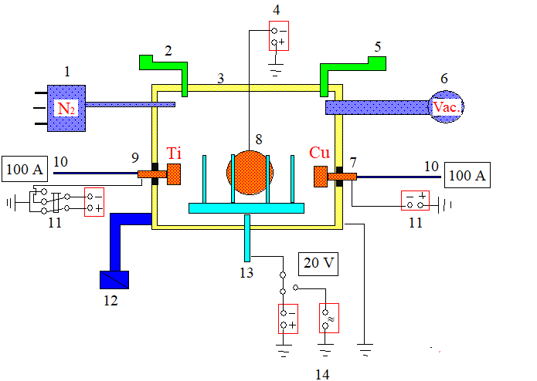

1 - азотпен қамтамасыз ету құралы; 2 - вакуумметр; 3 – вакуумды камера; 4 - сепаратор-үдеткіштің электрмен қоректендіру көзі; 5 - температураны бақылау жүйесі; 6 - вакуумды жүйе; 7- мыс катоды; 8 - сепарацияланған плазма көзі; 9 – титан катоды; 10 - буландырғыштарды салқындату жүйелері; 11 - доғалы қуат көздері;12 - камераны қыздыру және салқындату жүйесі; 13 - субстрат ұстағышты автоматты түрде айналдыру жүйесі; 14 – субстраттың қорек көзі.

Сурет 15 – Вакуумдық доға қондырғысының принципиалды сұлбасы [95]

Субстратты орнату камерасына айналу механизмінің үстеліне жүктеп, бұл құралдың газ-металл плазма ағынында қозғалуын қамтамасыз етті. Камерадағы қалдық қысым вакуумдық жүйе мен жұмыс газын автоматты түрде беру реттегішінің көмегімен жасалды және реттелді, Субстраттың температурасы өлшенетін температураның жұмыс диапазоны 150 – 900 °С, жұмыс спектрлік диапазоны 1,8 – 3,8 мкм, нысана көрсеткіші 1 : 500 және 0,025 с артық емес көрсеткіштерді белгілеу уақыты пирометриялық жүйенің көмегімен бақыланды.

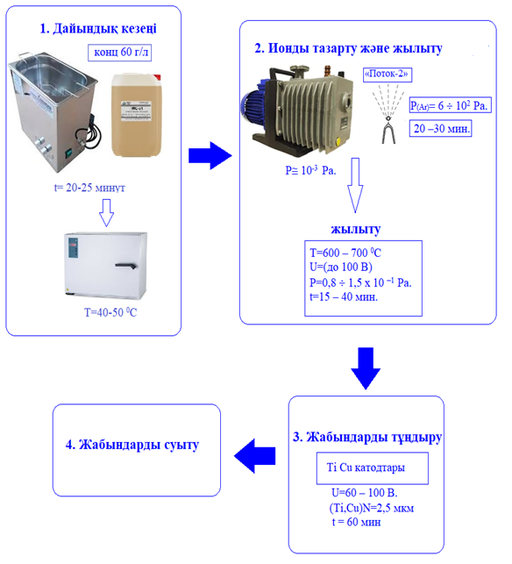

Сурет 15 – Наноқұрылымды керамикалық метал жабындарды құру процессінің кезеңдері

Субстрат үшін жабындарды алу процесі (Ti- Cu -N жүйесіне негізделген көпфункционалды жабындарды синтездеу мысалында 4 негізгі кезеңді қамтыды:
1. Дайындық кезеңі:
А) Алдын ала жуу және тазалау, бұл жабын мен субстрат арасындағы адгезиялық байланыстың беріктігін төмендететін бұйымдардың бетінен беттік ластануды кетіру үшін қажет. Тазарту кемінде 20-25 минут бойы УЗК – 3,4 ультрадыбыстық ваннасында 60 г/л концентрациясы бар ТМС – 31 препаратының сулы эмульсиясында жүргізілді.Тазалау процесі аяқталғаннан кейін орнату камерасына бекітілген субстраттың бетіне су конденсатының түсу ықтималдығын жою үшін 40-50 ⁰С температурада кептірілді.
Б)Субстраттарды вакуумдық орнату камерасына салу процесі - субстрат доғалық буландырғыштар мен ион көзіне қатысты пластиналардың белгілі бір кеңістіктік бағытын қамтамасыз ететін арнайы құрылғыларға салынды. Бұл жағдайда пластиналарды салу олардың жұмыс беттерін ионды тазарту, адгезиялық-нығайтатын ішқабат пен тозуға төзімді жабын қабатын қалыптастыру процестерінде ион ағынына қатысты «көлеңкелеу» ықтималдығын болдырмайтындай етіп жүзеге асырылды.
2. Ионды тазарту және жылыту.
а)Алдын ала айдау. Алдын ала айдау форвакуумдық сорғыны пайдалана отырып, ≅ 1 Ра камерасындағы қалдық газ қысымының мәндеріне дейін жүзеге асырылды. Қысымға жеткеннен кейін 1 Ра диффузиялық сорғыны қосып, камерадағы қалдық газдың мөлшеріне дейін айдауды жүзеге асырды (вакуум) шамамен ≅ 10⁻³ Ра.
б) Субстраттың бетін иондармен тазалау. Субстраттың төмен электр өткізгіштігін ескере отырып, иондармен тазалау процесі «Поток-2» типті ион көзін қолдану арқылы жүзеге асырылды. Тазарту аргон жұмыс газының қысымы≅ 6 ÷ 10² Ра ортасында жүргізілді, иондармен тазалау циклдің ұзақтығы 20-30 минут.
в) Субстраттың жұмыс беттерін термиялау. Субстраттың жұмыс беттері мен жабыны арасындағы адгезиялық байланыстың жоғары беріктігін қамтамасыз ету үшін 600 – 700 ⁰ С температураға дейін қыздырылды. Пластиналарды қыздыру өнімге шағын (100 В дейін) оң потенциалды қолдану арқылы өздігінен жанбайтын (газ) разрядты плазмада жүргізілді, бұл пластиналардың жұмыс беттерінде микро доғалардың пайда болуын болдырмады.
Пластиналардың жұмыс беттерін термиялық активациялау аргон ортасында жұмыс қысымы шамамен 0,8 ÷ 1,5 х 10 –1 Ра болған кезде жүзеге асырылды.
Пластиналардың термиялық активтену ұзақтығы ластану дәрежесіне байланысты 15-40 минутқа дейін болды. Оптикалық пирометрді пайдалану кезінде қыздыру температурасын (термиялық активация) бақылау жүргізілді.
3. Жабындарды тұндыру:
Тозуға төзімді жабындарды тұндыру. Екі Cu және Ti катодтарын (3 буландырғышы бар вакуумды-доғалы қондырғылар үшін) пайдалану кезінде пластиналардың жұмыс беттеріне адгезиялық-нығайтатын ішқабат пен жабынның синтезі жасалды. Синтез процесінің бастапқы кезеңінде пластиналардың жұмыс беттерінде катодты дақтардың пайда болуын толығымен болдырмау үшін 2-3 минут ішінде тұндыру 0-ге тең ығысу кернеуінің шамасында жүргізілді. Содан кейін ығысу кернеуі 60 – 100 В дейін көтерілуі керек. Буландырғышты өшірместен субстраттың жоғары орын ауыстыру потенциалын алып тастайды. Легирленген газды (N₂) камераға автоматты ағындаушымен береді.
Жабындардың тұндыру циклінің ұзақтығы белгілі бір мөлшердегі жабындардың қалыңдығын алу қажеттілігімен анықталады және ығысу кернеуіне, доға тогына және реакциялық газдың (азоттың) қысымына байланысты. Қолданылатын вакуумды-доғалы қондырғыда жабындардың қалыңдығы (Ti, Cu)N ≅ 2,5 мкм 60 минутта жетті.
4. Жабындарды суыту.
Тұндыру процесі аяқталғаннан кейін электр доғалы буландырғышты өшіріп, тірек кернеуін босатады. Диффузиялық сорғының ысырмасын жауып, жұмыс газын беруді тоқтатады. Электр доғалы буландырғыштарға салқындатқыш су беруді өшіру керек.
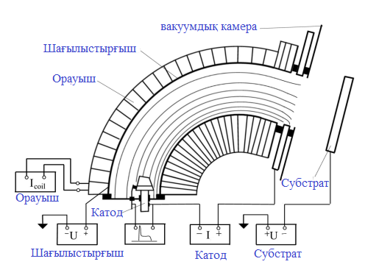

Сурет 16 – Сепарацияланған плазманың көзі

Атап айтқанда, қондырғы бейтарап бөлшектерді айыруға мүмкіндік береді (микротамшы фазасы). Тамшы компонентін айыру иондық ағынның зарядталған бөлшектерінің (иондар, электрондар) қуатты магнит өрісінің ауытқуы нәтижесінде жүзеге асырылады. Сонымен қатар, сепаратор плазмалық ағынды үдеткіш рөлін атқара алады, құралды термоактивациялау үшін электрондар көзі және құралды ынталандырылған химиялық термиялық өңдеу үшін жоғары зарядталған газ иондарының (мысалы, азот) көзі бола алады.
Қондырғы іске асыруға мүмкіндік беретін арнайы (8) сепарациялық плазма көзімен жабдықталған
Айырылған плазманың көзі (16-сурет) 120º бұрышы бар тордың бөлігі болып табылатын плазмалық өткізгіштен тұрады. Тордың ішкі диаметрі 200 мм. Электромагниттік орауыш плазмалық өткізгіштің сыртқы жағында орналасқан. Плазмалық өткізгіштің кіреберісінде катодты қондырғы орналасқан, оған катод бекітілген, ол плазмалық өткізгіштің центрінен R_{o}= радиусындағы тордың центріне қатысты болатындай етіп ығысқан, мұнда r және R сәйкесінше плазмалық өткізгіш қабырғаларының кіші және үлкен радиустары. Плазмалық өткізгіштің қарама-қарсы жағында вакуумдық камераның қабырғалары бола алатын доғалық разрядты анод орналасқан. Плазмалық өткізгіштің корпусына оң немесе теріс кернеу беріледі.
Плазмалық өткізгіштің ішіндегі орауыш арқылы ток өткізген кезде ұзындығы бойынша біркелкі магнит өрісі пайда болады. Тордың осьтік сызығындағы магнит өрісінің кернеу шамасы шамамен 600 эр құрайды. Доғалық разряд катод пен анод арасында тұтанады және доғаның электронды тогының плазмалық өткізгіште пайда болған плазма арқылы өтуін қамтамасыз етеді. Плазманың электронды компоненті магниттелгендіктен, катодты кесіп өтетін және плазмалық осьтің жанынан өтетін магнит өрісінің сызықтары катодтың потенциалына жақын потенциалды, ал плазмалық өткізгіштің қабырғаларына жақын күш сызықтары қабырға потенциалын алады. Осылайша, плазмада плазмалық өткізгіштің қабырғаларына перпендикуляр электр өрісі пайда болады. Электр өрісі плазмалық өткізгіштің қабырғаларынан немесе қабырғаларына иондардың дрейфін қамтамасыз етеді – полярлыққа және қабырғаларға қолданылатын кернеу мөлшеріне байланысты. Осылайша, плазманың иондалған компоненті магнит өрісінің сызықтары бойымен плазмалық өткізгіш бойымен шығысқа қарай тасымалданады. Ал микробөлшектер мен плазманың бейтарап компоненті плазмалық түтіктің қабырғаларына түседі.
Градиентті керамикадан жасалған субстраттардың төмен электр өткізгіштігін ескере отырып, төмен және орташа энергетикалық плазманың (газ және газметалл) арнайы көздерін пайдалану, субстрат бетін теромоактивациялау және тазарту процестерін бөлу, микродоғаларды сөндіру және тамшы компоненттерін бөлу негізінде жабындарды синтездеудің арнайы технологиясы әзірленді, әсіресе салыстырмалы түрде төмен атомдық салмағы бар элементтерді (Cu, Ti және т. б.) пайдаланған кезде.
Атап айтқанда, қондырғы бейтарап бөлшектерді бөлуге мүмкіндік береді (микро-тамшы фазасы). Тамшы компонентін бөлу (сепарация) ион ағынының зарядталған бөлшектерінің (иондар, электрондар) күшті магнит өрісінің ауытқуы нәтижесінде жүзеге асырылады. Сонымен қатар, сепаратор плазмалық ағын үдеткіші ретінде жұмыс істей алады, аспаптың термиялық активтенуі үшін электрондардың көзі және аспаптың химиялық-термиялық өңдеуі үшін жоғары зарядталған газ иондарының көзі (мысалы, азот) бола алады.
Әзірленген қорытпалардың механикалық сипаттамаларын анықтау стандартты әдістермен жүзеге асырылды [96].

2.5 Жабындардың химиялық құрамы мен құрылымын зерттеу
2.5.1 Эмиссионды спектроскопия

Қабаттардың тереңдігі бойынша элементтердің таралуының химиялық құрамы мен профилі PROFILER-2 қондырғысында (Horiba Jobin Yvon, Франция) оптикалық разрядты солғын қуатсыздау (ОРСҚ) әдісімен анықталды. Бастапқы күйінде және термиялық өңдеуден кейін жабындарға композициялық талдау жүргізілді. Бұл құрылғыда келесі элементтерді талдауға арналған алдын-ала орнатылған арналар (детекторлар) бар: Ti, Mo, Al, Cr, Ta, Y, Hf, Zr, V, Mn, Ni, Co, W, S, Si, C, O, N, полихроматордағы B. Қосымша элементтердің болуы, мысалы, Se немесе Sr болуы, белгіленген толқын ұзындығында сәулелену қарқындылығын бақылау режимінде жұмыс істейтін монохроматор көмегімен анықталуы мүмкін, яғни қосымша арна ретінде әрекет етеді. Сонымен қатар, бірқатар эксперименттерде монохроматор ультрафиолет аймағын қоса, бүкіл толқын ұзындығы диапазонында түсірілім спектрлері алынған жабындарды сапалы талдау үшін пайдаланылды.

2.5.2 Рентгенофазалы талдау (РФТ)

РФТ әдісі кристалды заттар арқылы өтетін рентген сәулелерінің дифракциясына негізделген. Рентген сәулесі зат арқылы өтіп, оның атомдарының электрондарына әсер етеді. Осындай өзара әрекеттесу формаларының бірі - тербелмелі қозғалысын электрондарға жеткізу. Мәжбүр тербеліс жиілігі бастапқы рентгендік электромагниттік өрістің тербеліс жиілігіне тең.
Тербелмелі электрон кеңістікке электромагниттік толқындарды шығарады, олардың жиілігі оның тербеліс жиілігімен сәйкес келеді, демек, осы тербелістерді тудырған рентген сәулелерінің жиілігімен сәйкес келеді. Нәтижесінде бұл сәулелер шашыраңқы болады.
Кристалдың әр түрлі атомдарының электрондарынан шашыраған сәулелер бір-біріне кедергі келтіреді. Кристалдық зат атомдарының электрондары шашыратқан сәулелердің интерференциясы кристалдардың құрылымдық ерекшеліктерімен байланысты заңдарға бағынады. Кристалдағы атом аралық арақашықтықтар рентген сәулелерінің толқын ұзындығымен бірдей шамадағы шамалар болғандықтан, кристалл осы сәулелер үшін үш өлшемді дифракциялық тор болып табылады.
Әрбір кристалды зат өзінің торымен, белгілі бір химиялық құрамымен және тордың бірлік ұяшығына атомдардың белгілі бір таралуымен сипатталады. Тор геометриясы кеңістік аралық қашықтықтардың жиынын, ал атомдардың даралығы мен таралуы дифракцияланған сәулелердің интенсивтілігін анықтайды.
Дифракциялық бейне химиялық қосылыстың өзіндік «паспорты» ретінде қызмет етеді. Бірнеше жеке химиялық қосылыстардың қоспасы рентгенограмманы береді, бұл жеке фазаларды сипаттайтын дифракциялық әсерлердің қабаттасуы. Алынған дифракциялық бейнені талдау арқылы заттың фазалық құрамын анықтауға болады.
РФТ-дың негізгі кемшілігі оның төмен сезімталдығында. Әдетте 0,5-1% -дан аз мөлшерде болатын қоспаның фазалық компоненттерін анықтау мүмкін емес.
Фазалық композицияны анықтау деректер банкін (эталондық) ASTM картотека (материалдары тестілеудің америкалық қоғамының картотекасы) көмегімен жүзеге асырылды.
Құрылған керамикалық-металл наноқұрылымды жабындардың құрылымы мен фазалық құрамының сипаттамаларын зерттеу ДРОН-4 рентгендік дифрактометрінің көмегімен жүзеге асырылды. Дифрактограммаларды түсіру СоКα-сәулеленуде қадамдық сканерлеу режимінде жүргізілді. Дифракцияланған түйіні бар графитті монохроматоры қолданылды. CoKα сәулеленуін таңдау T₁-де рентгендік сәулеленудің сызықтық жұтылу коэффициенті CuKα сәулеленуіне қарағанда шамамен 1,5 есе үлкен болуына байланысты, демек, ену тереңдігі сонша есе аз. Дегенмен, жабындардан шыққан барлық дифрактограммаларда қатты қоспадан WC сызықтары көрсетілген. CuKα-сәулеленуінде түсіру кезінде WC сызықтарының салыстырмалы қарқындылығы шамамен 5 есе артады.

2.5.3 Сканерлеуші электронды микроскопия

Микроқұрылымды және элементтік құрамды зерттеу JEOL фирмасының (Жапония) JED-2300 энергиялық-дисперсиялық спектрометриясына арналған приставкасы бар JSM-6700F өрісті эмиссиялық растрлық электрондық микроскоптың көмегімен жүргізілді. Жоғары рұқсаттылық пен жоғары сапалы сурет сандық морфологиялық талдау мен қатты күйдегі құрылымдардың беткі қабатының сызықтық өлшемдерін өлшеуге суық катодты электронды сәуле, ультра жоғары вакуум және жетілдірілген сандық технологияның арқасында мүмкіндік береді. Жаңа «semi-in-lens» электронды сүзгілеу объективті линзаларының ерекшеліктері, жетілдірілген электронды оптика кез-келген сканерлеу жылдамдығында нақты уақыт режимінде жоғары рұқсатты кескіндерді алуға, сапалы суреттерді байқауға және жазуға мүмкіндік береді.
JEOL аспабында жоғары қозған конустық объективті линза қолданылады. Бұл жоғары рұқсаттағы үлкен үлгілерді зерттеуге мүмкіндік береді. Бұл объективті линза 15 кВ және 1,2 нм үдеткіш кернеу кезінде 1,0 нм кепілдендірілген рұқсаттылықты қамтамасыз етеді. Үлгі камерасы диаметрі 200 мм дейінгі сынамаларды орналастырады. Бұл құрылғы X, Y және R бойынша автоматтандырылған қозғалыс механизмімен жабдықталған, бұл бақылау өрісін тиімді жолмен таңдауға мүмкіндік береді.
JED-2300F энергия-дисперсиялық спектрометрияға арналған приставка энергия-дисперсиялық спектрометрия әдісін пайдалана отырып, қатты денелі құрылымдардың құрамына сапалық және сандық талдау жүргізуге мүмкіндік береді. Бұл әдіс бағытталған электронды түйіннің қатты денемен әрекеттесуі нәтижесінде пайда болатын сипаттамалық рентген сәулесін тіркеуге негізделген. Нысанның атомдарымен әрекеттесетін бастапқы электрондар атомды қозған күйге ауыстыру арқылы оларды иондауға қабілеті. Қозғаннан тұрақты күйге ауысқан кезде әр элементтің атомдары өзіне тән рентген деп аталатын қатаң анықталған энергиясы бар фотондарды шығарады. Осы сәулеленудің спектрлік құрамын анықтай отырып, сапалы талдау жүргізуге болады, яғни талданатын сынамада қандай атомдар бар екенін анықтауға болады. I сипаттамалық спектрлердің қарқындылығын стандартты үлгілердегі Ico ұқсас спектрлердің қарқындылығымен салыстыра отырып, талданатын үлгідегі анықталған элементтің мазмұнын анықтауға болады. WindosXP операциялық жүйесінде «AnalysisStation» бағдарламалық жасақтамасын пайдалану сандық талдаудың екі нұсқасын қамтиды:
1. «Дифференциалдық сүзгі + ең кіші квадрат әдісі + ZAF әдісі» функциясы элементтердің анықтамалық спектрлерін қолданады.
2. «Qbase» функциясы минералдардың стандартты спектрлерін қолдана отырып талдау жасайды.
Бұдан басқа, деректер базасына жазылуы және ЭҚК сандық талдауында 133 эВ аспайтын энергетикалық рұқсаты бар В-дан U-ға дейінгі диапазондағы қатты денелердің элементтік құрамын анықтау құралы ретінде пайдаланылуы мүмкін рентгендік сәулеленудің стандартты спектрлерін алу үшін пайдаланушы анықтайтын стандартты үлгілерді пайдалану мүмкіндігі бар.
Сандық талдаудың салыстырмалы қателігі 5% - дан аспайды.
JED-2300F приставкасын калибрлеу Si және B стандартты үлгілерін қолдану арқылы жүзеге асырылады.

2.5.4 Трансмиссионды электронды микроскопия

Бірқатар үлгілер үшін жоғары рұқсаттағы трансмиссиялық электронды микроскоптың көмегімен зерттеулер жүргізілді. 200 кВ үдеткіш кернеуі бар JEM-2100 (JEOL, Жапония) электронды микроскопы қолданылды. Жаңа материалдар мен нано объектілерді зерттеуде трансмиссиялық электронды микроскопия маңызды рөл атқарады. JEOL фирмасының микроскоптарының 200 кВ і соңғы моделі болып табылатын JEM-2100 электронды микроскопы жоғары электронды-оптикалық параметрлерді, ақпаратты алу мен шығарудың түрлі әдістемелік мүмкіндіктерін, жұмыстың тиімділігі мен ыңғайлылығын үйлестіреді. Микроскоп LaB6 жоғары жарықтылық катодымен, сандық сканерлеу құрылғысымен, тоғыспалы түйін әдісімен зерттеулерді орындау үшін электронды түйіннің тоғысуының бұрышын өзгерту құрылғысымен, объектінің атомдық деңгейдегі орнын пьезобақылаулы гониометрмен жабдықталған. Микроскоптың конструкциясы дірілге орнықты. Суреттерді шығару флуоресцентті экранға да, мониторға да жоғары рұқсаттағы және үлкейтілген көру өрісімен жабдықталған CCD камерасының көмегімен жүзеге асырылады. Құрылғының көп функциялы электронды-оптикалық жүйесін басқаруда және кескін шығаруда WINDOWS операциялық жүйесін пайдаланады.

2.6 Жабындардың физикалық-механикалық қасиеттерін зерттеу

2.6.1 Керамикалық-металл наноқұрылымды жабындардың қалыңдығын анықтау

Өлшеулер шар-шлиф әдісі бойынша жүргізілді. Бұл әдіске сәйкес, белгілі диаметрлі айналмалы қаттықоспалы шар (шар Ø) бетке белгілі күшпен басады. Үлгіге қатысты шардың орналасуы және байланыс күші тұрақты.
Қондырғының принципиалды сұлбасы 17 суретте берілген [97].

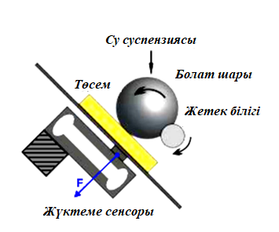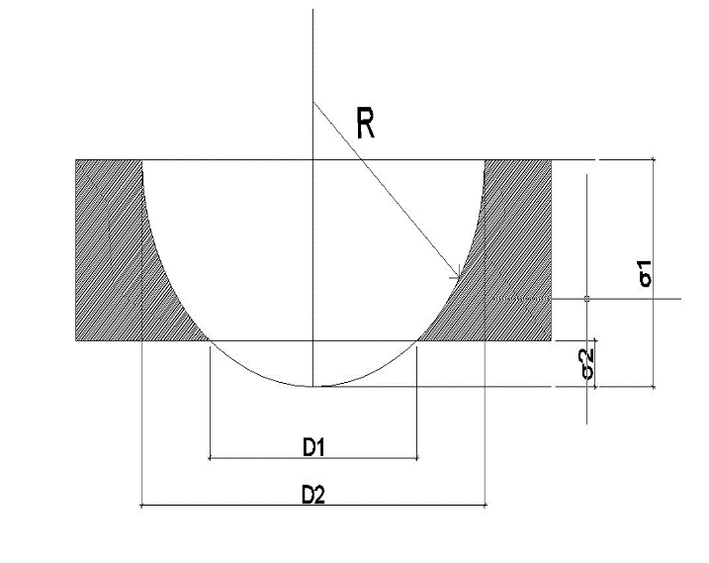
а) б)

Сурет 17 – Сфералық шлиф әдісімен жабындардың қалыңдығын анықтауға арналған қондырғының сұлбасы(а) және анықтау сызбасы (б) [98]

Айналмалы шар мен үлгінің байланыс аймағына абразивті су суспензиясы қосылады. Бұл жағдайда үлгінің бетінде жабындарда және субстратта сфералық ойық пайда болады.
Тегіс бетіндегі жабындардың қалыңдығын анықтау үшін EN1071-2 стандартына негізделген әдісі қолданылады. Бұл жағдайда «шар - жазықтық» моделі қолданылады. Жабындардың қалыңдығын анықтау сұлбасы 1-суретте көрсетілген. Суреттен көрініп тұрғандай, жабындардың қалыңдығын төмендегі формула бойынша есептеуге болады:
$\text{δ}\text{=}{\text{δ}}_{\text{1}}\text{-}{\text{δ}}_{\text{2}}\text{=}\sqrt{{\text{R}}^{\text{2}}\text{-}\frac{{\text{D}}_{\text{1}}^{\text{2}}}{\text{4}}}\text{-}\sqrt{{\text{R}}^{\text{2}}\text{-}\frac{{\text{D}}_{\text{2}}^{\text{2}}}{\text{4}}}$, (6)

Мұндағы:
$δ$ - жабындар қабатының қалыңдығы, мкм;
$δ_{1}$ - жабындары жоқ ойықтың тереңдігі, мкм;
$δ_{2}$ - жабындармен ойықтың тереңдігі, мкм;
$R$ – қаттықорытпалы қорытпаның радиусы, мм;
${\text{D}}_{\text{1}}^{}$ - жабындардың ішкі диаметрі, мм;
${\text{D}}_{\text{2}}^{}$ - жабындардың сыртқы диаметр, мм.
Сипатталған әдіспен өлшеу дәлдігі шамамен ±10% құрайды.

2.6.2 Наноиндентирлеу

Өте аз жүктемелерді (бірнеше мН) пайдаланған кезде ИИ әдісі наноиндентирлеу деп аталады. Төмен жүктемелерде инденторды батыру бірнеше ондаған нанометрдің тереңдігіне өтеді. Наноиндентирлеу әдісі жұқа наноқұрылымды қабықшалар мен көп қабатты наноөлшемді құрылымдарды зерттеуде өте қажет. Жабындардың қаттылығын дұрыс өлшеу деп шыққан нәтижелері бойынша субстраттың жабындарға батыру тереңдігі оның қалыңдығының 10-12% аспайтын өлшемдері болып саналады. Іс жүзінде тұрақты эксперименттік қисықтар 25-30 нм-ден асатын тереңдік үшін алынады. Сондықтан наноиндентирлеуді жұқа жабындардың қалыңдығын бірнеше жүздеген нанометрге дейін жететін механикалық қасиеттерін бағалау үшін сәтті қолданылады. Сонымен, наноиндентирлеу дегеніміз - қозғалмайтын үлгінің тегіс бетіне бірнеше ондаған нанометрге дейін артып келе жатқан жүктеме әсерінен белгілі бір пішіннің (индентордың) калибрленген аса қатты ұштықтың ену процесі. Наноиндентирлеу - индентирлеуді өлшеудің дербес жағдайы.
Наноиндентирлеу әдісімен қаттылықты (H) анықтау, сондай-ақ Юнг модулін (E), серпімді қалпына келтіру дәрежесін (W) және жабындардың икемділік индексін (H/E) өлшеу үшін наноқаттылық өлшегішті қолданды (ЦИСМ ТПУ: NANO Hardness Tester NHT-S-AX-000X, CSEM, Швейцария). Алмазды индентор 1 мин ішінде берілген мәнге дейін (0,8–300 мН) үздіксіз артатын жүктемемен жабындардың бетіне әсер етеді, содан кейін индентор түсіріледі (19-сурет). Өзгермелі жүктеме ену тереңдігіне және индентор ізінің ауданына бекітіледі. Деректерді талдау белгілі Оливер және Фарр әдісімен жүзеге асырылады [98].

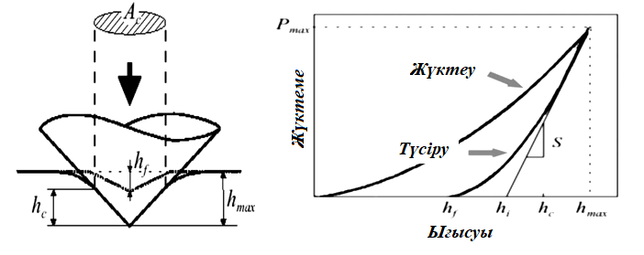

h_{c} – беттің ауытқуын ескере отырып, енгізу тереңдігі, h_{f} – қалпына келтірілген баспаның тереңдігі, h_{max} – инденторды енгізудің максималды тереңдігі, А_{c} – беттесу ауданының проекциясы.

Сурет 19 – Наноиндентирлеу әдісімен қаттылықты өлшеу алгоритмі

H қаттылығы P_{max} максималды жүктемесінің A_{c} бетімен индентордың жанасу проекциясының ауданына қатынасына тең

Н=Р_{max}/A_{c}, (7)

Серпімділік модулі келесі формуладағы түсіру қисығының көлбеуінен шығады:
$\text{E=}\frac{\sqrt{\text{π}}}{\text{2}\sqrt{\text{π}}}\left(\frac{\text{dh}}{\text{dP}}\right)$ (8)

Серпімді қалпына келтіру дәрежесі мына формула бойынша анықталады:
$\text{W=}\frac{\left({\text{h}}_{\text{max}}\text{-}{\text{h}}_{\text{f}}\right)}{{\text{h}}_{\text{max}}}$ (9)
2.6.3 Скретч-тестілеу.

Маңызды сипаттамалардың бірі - жабындардың субстратқа адгезиясы. Жабындар-субстрат жүйесінде адгезия күші неғұрлым көп болса, жабындардың үлгісі жақсы механикалық сипаттамаларға ие болады. Жабындарды адгезиялық/когезиондық беріктігін анықтау мақсатында сынау үшін «скретч-тестілеуді» (REVETEST. CSM Instruments. Швейцария) қолданды. Құрылғының сыртқы түрі мен аспаптың принципиалды сұлбасы 20-суретте көрсетілген. Бұл құрылғы үнемі өсіп келе жатқан жүктеме кезінде дөңгелектеу радиусы 200 мкм болатын шыңы бар Роквелл түріндегі алмаздық конустық индентормен қапталған бетті тырналау жүргізілді. Жабындардың адгезиялық немесе когезиондық бұзылу сәті сандық камерамен жабдықталған оптикалық микроскоптың көмегімен визиуалды сынаудан кейін, сондай-ақ бес параметрдің бірін: акустикалық эмиссия, үйкеліс күші, үйкеліс коэффициенті, индентордың ену тереңдігі және тырналудың қалдық тереңдігінің өзгеруі бойынша тіркелді. Жабындар-субстрат жанасу шекарасында пайда болатын нәтиже кернеулер жабындардың фрагменттерін жіктеуіне, қабыршақтануына немесе қашаулауына әкелуі мүмкін. Сынақтар нәтижесінде жабындардың бұзылуына әкеп соққан ең аз (критикалы) жүктеме (Lc) айқындалды.
Айта кету керек, жабындардың бұзылуымен байланысты барлық тіркелген параметрлер жабындардың субстратқа нақты адгезиясын сипаттаған жоқ. Осылайша, Lc1 алғашқы сызаттың пайда болу сәтін, LC2 – жабындар бөліктерінің жіктелуін және Lc3 – жабындардың субстратқа пластикалық қажалуын немесе қабыршақтануын білдірді. Сынақ барысында тіркелетін түрлі параметрлердің жиынтығы әдістеменің шынайылығын және критикалық жүктемені анықтаудың дәлдігін арттырады [99].

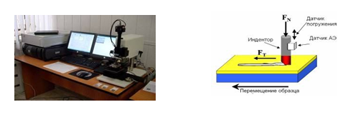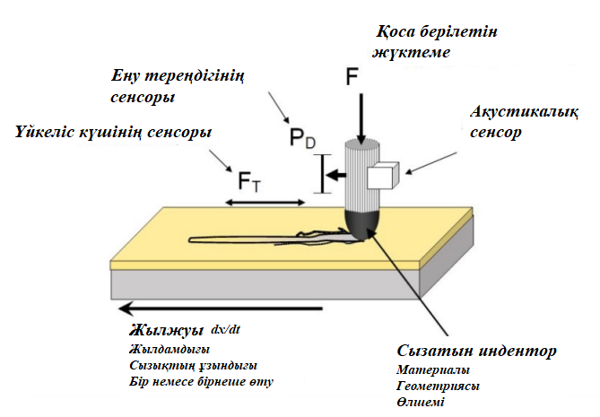

Сурет 20 – Аспаптың сыртқы түрі және REVETEST құрылғысында адгезиялық/когезиондық беріктігін анықтау схемасы

2.6.4 Трибологиялық сынақтар

Жоғары температуралы трибометр (ЦИМС ТПУ: PC-Operated High Temperature Tribometer ТНТ-S-АХ0000, CSEM, Швейцария) қалыпты жағдайларда (бөлме температурасы, ауа) және жоғары температура мәндерінде (800 °с дейін) жабындардың трибологиялық сипаттамаларын зерттеуге мүмкіндік берді. Осы аспапта «Шар – диск» өлшеу әдістемесі іске асырылған (21-сурет).
Сынақ үлгісі белгілі бір жүктемемен (1-60 Н) сфералық ұштықтың әсеріне ұшырайды. Ұштық үйкеліссіз күш датчигі болып табылатын қатты иінге орнатылады. Ұштық әртүрлі материалдардан (ВК қорытпасы, ШХ-15 болаты, корунд және т.б.) жасалуы мүмкін және зерттелетін материалдың сипаттамаларына сүйене отырып таңдалады. Біздің жағдайда, карбидті субстраттағы ультра қатты жабындарды зерттеу үшін корунд (Al2O3) таңдалды. Біздің жағдайда,қатты қорытпалы субстратта өте қатты жабындарды зерттеу үшін корунд (Al₂O₃) таңдалды.

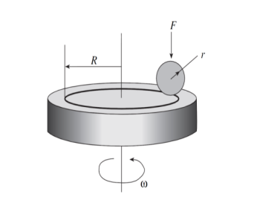
F - қалыпты жүктеме; r – доптың радиусы;
R – тозу сақинасының радиусы; ω - айналу жиілігі

Сурет 21 – «Шар-диск» трибологиялық сынақтардың сызбасы

Үйкеліс коэффициенті сынақ кезінде серпімді иіннің иілуін өлшеу арқылы анықталады. Материалдың тозуы сынақ кезінде пайда болған жолды өлшеу арқылы анықталады. Тозу жылдамдығын бағалауға болатын тозу параметрін келесі формула бойынша анықтауға болады:

$\text{V=}\frac{\text{2}\text{π}\text{RA}}{\text{FL}}$ (10)

мұндағы R-трек радиусы, мкм;
A- тозу ойығының көлденең қимасы, мкм²;
F- салынған жүктеме мөлшері, H;
L- шармен өткен қашықтық, м.

Бекітілген қыздыру элементінің арқасында үлгімен айналмалы дискіні 800° C дейін жоғары температураға дейін қыздыруға болады. Ашық аспан астындағы жабындардың тотығуға төзімділігін зерттеу бойынша эксперименттерде қапталған үлгілер сериясы әр түрлі температурада 200-ден 800° С дейінгі аралықта триботесттен өтті.
Бөлме температурасында триботехникалық сипаттамаларды бақылау өлшеулері Pin on Disc and Oscillating TRIBOtester (TRIBOtechnic, Франция) трибометр көмегімен жүргізілді [100].

2.7 Болаттардың диссипативті қасиеттерін анықтау
2.7.1 Дыбыс шығаруды және дірілді жеделдетуді зерттеу әдістемесі

Болаттардың акустикалық (дыбыс деңгейі, дыбыс қысымының деңгейі) және діріл (діріл жылдамдығының деңгейі, діріл жылдамдығының жалпы деңгейі) қасиеттерін зерттеуге арналған қондырғыларды талдау негізінде пластиналы және құбырлы болаттардың үлгілерінің акустикалық және діріл қасиеттерін жан-жақты зерттеуге арналған құрылғы таңдалды, содан кейін жетілдірілді [101].

.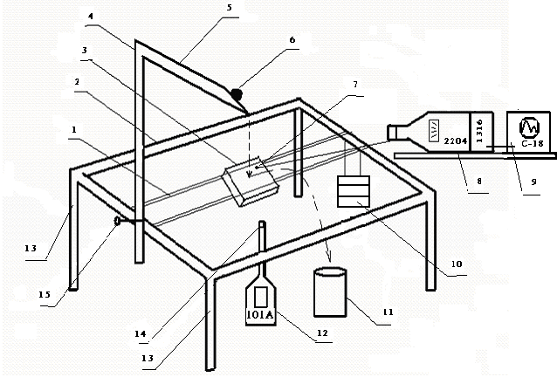

1 – капрон жіпше; 2 - жақтау; 3 – пластиналы үлгі;
- – жақтама бекітпесі; 5 – көлбеу жазықтық; 6 – соққы шары; 7 - «Bruel&Kjеr» фирмасының шуөлшегіш дірілдатчигі; 8 – «Bruel&Кјег» фирмасының 2204 модельді октавалық сүзгісі 1613 моделіндегі шу өлшегіші ; 9 - С-18 осциллографы; 10 - жүктеме; 11 – шар қабылдағыш; 12 - «Октава 101А» шу өлшегіші; 13 – жақтама бекітпесі; 14 - «Октава 101А» шу өлшегішінің микрофоны; 15 – соққы бекітпесінің бекіту бұрандасы.

Сурет 22 – Қатты үлгілердің акустикалық және діріл қасиеттерін кешенді зерттеуге арналған қондырғы [102]:

Қондырғының жұмыс істеу принципі: көлбеу жазықтықта 5 орнатылған соққы шары 6 домаланып, тақтайша үлгісінің геометриялық ортасына 3 құлайды да, арнайы шар қабылдағышына 11 секіріп түседі. Соққы шары 6 және сынамалардың 3 соқтығысуынан пайда болған шу «ОКТАВА-101А» 12 шу өлшегішімен өлшенеді. Сынамалар 3 капрон жіптерінің тербелмелі тоғысында діріл жасап «Bruel&Кјег» фирмасының 2204 моделді аспабымен 8 өлшенеді. Үлгіні 1 нейлон капрон жіптерімен тарту әрдайым тұрақты, себебі бұл керуді жүктеме 10 басқарады. Соққы тірегінің бекіту бұрандасы арқылы доптың құлау биіктігін 15 өзгертуге болады. Сынамаларды 3 және соққы шарды 6 бекіту жүйе жақтауында 2 орнатыладыда, еденнен белгілі бір биіктікте тіректің 13 көмегімен белгіленеді
Өлшеу кезінде мынадай диаметрдегі болат (ШХ15) соққы шарлары пайдаланылды: 7 мм; 8 мм; 9 мм; 11 мм (соққы шарларының массасы тиісінше: 1,40; 2,09; 2,97 және 5,55 г).
Қондырғыда болат пластина үлгілері (50x50x5)мм зерттелді.
Шардың массасы, үлгінің тығыздығы, соққы нүктесінен үлгіге дейінгі қашықтық, үлгінің қалыңдығы келесі арақатынаспен өзара байланысты:

$\text{m <4,6}\text{⋅}\text{ρ}\text{⋅}\text{l}\text{⋅}{\text{h}}^{\text{2}}$ (11)

мұндағы m – үлгі пластина массасы, г;
ρ - үлгі пластина материалдың тығыздығы, г/см³;
- соққы нүктесінен үлгі пластинаның ең жақын шетіне дейінгі қашықтық, см;
h - үлгі пластина қалыңдығы, см.
Бұл ретте үлгі-пластинаның ені мен ұзындығы оның қалыңдығынан 5 есе артық болуы тиіс. 50x50x5 мм өлшемді зерттеу тақтасы осы талаптарға жауап береді.
Дыбыс қысымының деңгейі октавалық жиілік жолақтарында 31,5 - 31500 Гц диапазонында, діріл жылдамдығының деңгейі 31,5 - 31500 Гц диапазонында зерттелді. Дыбыс деңгейі – «А» шкаласы бойынша, діріл үдеуінің жалпы деңгейі – «Lin» сипаттамасы бойынша зерттеледі. Шығарылған дыбыстық өлшеулерді калибрлеу үшін ЗГ-10 дыбыстық генераторы қолданылды. Атмосфералық қысымнан дыбыстық сигналдың өзгеруіне түзету РF-101 маркалы пистонфонның көмегімен жүзеге асырылды. Зертханадағы ауа температурасы мен ылғалдылық тұрақты болды. Акустикалық өлшеулер бес өлшемнің орташа мәні ретінде табылды [103].
Олар сонымен қатар эксперимент нәтижелерін математикалық өңдеуді және әдістемеге сәйкес сенімділік аралықтарын анықтауды жүргізді [104]. Жұмысты бастамас бұрын өлшеу жолын баптау анықтамалық үлгінің дыбыстық қысым деңгейлерін тексеру арқылы жүзеге асырылды.

2.7.2 Болаттардың демпферлік сипаттамаларын анықтау

Зерттелетін үлгінің барабанмен соқтығысуынан болатын дыбыстық импульс есте сақтау осциллографының көмегімен жазылды, суретке түсіріліп, демпферлік сипаттамалары (логарифмдік декремент, дыбыстың өшу жылдамдығы, салыстырмалы шашырау және ішкі үйкеліс) анықталды.
23-суретте 20ХН болат үлгісінің соқтығысуынан пайда болатын дыбыстық импульс суретке түсіріліп көрсетілген.

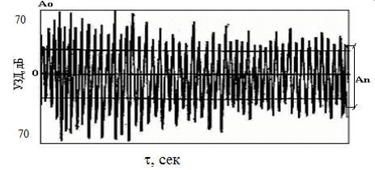
Сурет 23 – 20ХН болаттың үлгісі мен соққы шарының соғылуынан пайда болған дыбыстық импульстің өшу осциллограммасы

Бұл қорытпаның логарифмдік декременті δ қатынасы бойынша анықталды [105]:
$\text{δ}\text{=}\frac{\text{1}}{\text{n}}\text{ln}\frac{{\text{A}}_{\text{0}}}{{\text{A}}_{\text{n}}}\text{=}\frac{\text{1}}{\text{40}}\text{ln}\frac{\text{74}}{\text{42}}\text{=0,0134}$ (12)
мұндағы А_{о} - дыбыстық импульстің бастапқы, максималды амплитудасы;
А_{п} - дыбыстық импульстің соңғы, минималды амплитудасы;
п- осциллограф экранындағы импульстер саны.
Салыстырмалы шашырау ψ мынаған тең:

$\text{ψ=2δ=2*0,0134=0,028}$ (13)

ішкі үйкелісі Q⁻¹ келесі қатынас бойынша есептелді [105]:

${\text{Q}}^{\text{-1}}\text{=}\frac{\text{δ}}{\text{π}}\text{=}\frac{\text{ψ}}{\text{2π}}\text{=}\frac{\text{0,0134}}{\text{3,14}}\text{=}{\text{0,38*10}}^{\text{-2}}$ (14)

Осциллограф экранының уақыт аралығы - 0,005 секунд. Барлық аралық 9x5=45 ішкі интервалға бөлінеді. Сонымен, осциллографтың уақыт аралығын бөлу бағасы 0,00011 секундты құрайды.
Ішкі үйкеліс тек есептеу әдісімен өлшенбеді. Пластинада негізінен иілу толқындары әсер ететіндігін ескере отырып, өндірілетін қорытпалардың ішкі үйкелісі иілу тербелісі әдісімен зерттелді. Ол үшін жоғары жиілік диапазонында (950-1000 Гц), амплитудасы 10⁴ және температурасы 20-600°С болатын электромагниттік қозуы бар шыбықтардың иілу тербелістерінде ішкі үйкелісті үздіксіз тіркеу үшін автоматты құрылғы қолданылды [106].
Дискриминатор мен импульс есептегішінің көмегімен ішкі үйкелісті өлшеу төмендегі формула бойынша есептелді[106]:

${\text{Q}}^{\text{-1}}\text{=}\frac{\text{δ}}{\text{π}}\text{=}\frac{\text{1}}{\text{⋅}\text{n}}\text{ln}{\frac{\text{V}}{{\text{V}}_{\text{n}}}}\text{,}$ (15)

мұндағы δ - логарифмді декремент;
V - бастапқы амплитуда;
V_{п}- соңғы амплитуда;
п - бастапқыдан соңғы амплитудаға дейінгі диапазонда үлгімен жасалған тербелістер саны.
Аппараттық шығындар үлгінің орнына орнатылған кварц өзегінің көмегімен анықталды. Мұндай өлшеулер 10⁻⁵-тен әлдеқайда аз қондырғының фонының мәнін бағалауға мүмкіндік берді, бұл сынақ үлгілерінің минималды өшу мәндерінен төмен. Зерттеу әдістемесі [107] жұмыста толығырақ сипатталған. 20°С бөлме температурасында 950-1000 Гц жиілік диапазонында ыстық прокаттан кейін 1,5x1,5x100 мм өлшемді үлгілерде ішкі үйкеліс сипаттамалары зерттелді.

2.7.3 Зерттелген болаттардың серпімділік қасиеттерін анықтау

Зерттелетін болаттардың демпферлік қасиеттеріне әсер ететін маңызды физикалық сипаттамалардың бірі-серпімділік модулі. Қалыпты серпімділік модулінің мәнін Е мына қатынаспен табылады [108]:

$\text{E=2G(1+μ)}$ (16)
Мұндағы: G- ығысу модулі;
μ- Пуассон коэффициенті.
Ығысу модулін G анықтау бұралу тербелісі әдісімен жүзеге асырылды, ол үлгінің табиғи тербелістерінің жиілігін анықтауға дейін азаяды:
$\text{G=2,4}\frac{{\text{L}}_{\text{M}}}{{\text{d}}^{\text{4}}}\text{⋅}{\text{f}}^{\text{2}}\text{,}$ (17)
$\text{2}\text{⋅}\text{2,4}\frac{{\text{L}}_{\text{M}}}{{\text{d}}^{\text{4}}}\text{(1+μ)}\text{⋅}{\text{f}}^{\text{2}}\text{=}\frac{\text{K}}{{\text{T}}^{\text{2}}}\text{,}$
мұндағы - тұрақты шама;
L_{M} – үлгі ұзындығы, м;
d- үлгі диаметрі, м;
T - үлгінің өзіндік тербеліс кезеңі, с.
Үлгі қатаңдығын (пластиналар 50x50x5 мм) келесі формуламен анықтайды:

$\text{D}\text{=}\frac{\text{E}\text{⋅}{\text{h}}^{\text{3}}}{\text{12(1-}{\text{μ}}^{\text{2}}\text{)}}\text{=}\text{A}\text{⋅}\text{E}\text{=10,998}\text{⋅}\text{E}\text{,}$ (18)
мұндағы h - қалыңдығы, мм;
Е - Юнг модулі, кгс/мм;
μ - Пуассон коэффициенті.
$\text{A=}\frac{{\text{h}}^{\text{3}}}{\text{12(1-}{\text{μ}}^{\text{2}}\text{)}}\text{=10,998 м}{\text{м}}^{\text{3}}$ (19)

Ығысу модулін өлшеу қондырғыда жүргізілді, оның принципиалды сұлбасы 24-суретте көрсетілген.
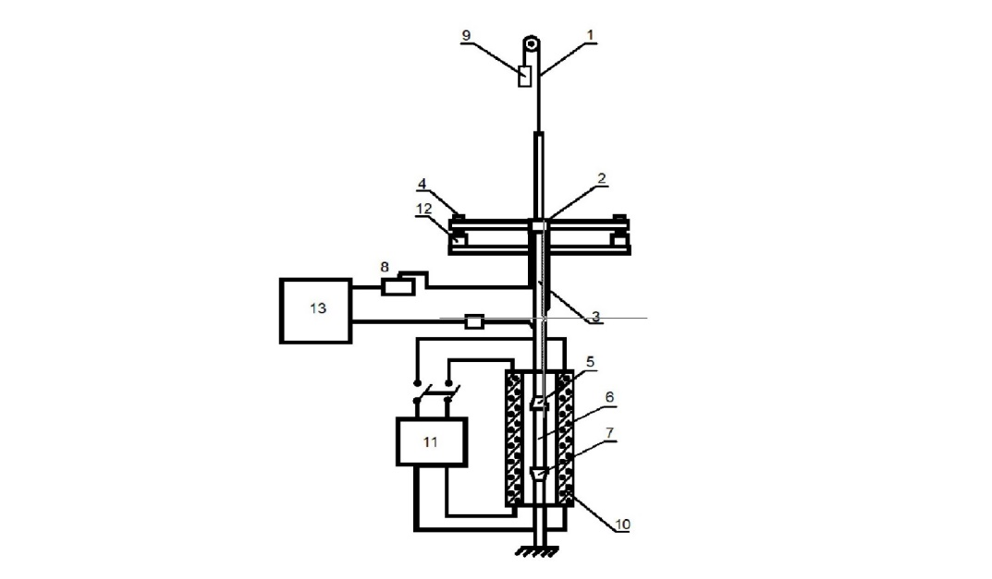

1 – капрон жіпшесі; 2 - жақтауша; 3 - өзекше; 4 - электромагниттер;
5,7 – цангалы қысқыштар; 6 - үлгі; 8 - реостат; 9 - жүктеме; 10 - пеш;
11 - терморттегіш; 12 – оптикалы жүйе; 13 - генератор

Сурет 24 – Еркін және мәжбүрлі тербелістер кезіндегі ығысу және ішкі үйкеліс модулін өлшеуге арналған қондырғы сұлбасы [109,110]

Екінші тарау бойынша тұжырым

Осы жұмыста әлемдік стандарттарға сай келетін және тиісті метрологиялық қамтамасыз ету және стандарттары бар эксперименттік әдістемелер пайдаланылды.
Болаттардың акустикалық және діріл қасиеттерін зерттеуге арналған қондырғы таңдалды.
Зерттелетін үлгінің соққымен соғылуынан пайда болатын дыбыстық импульсін есте сақтаушы осциллографының көмегімен жазып, суретке түсіріп және демпферлік сипаттамалары (логарифмдік декремент, дыбыстың өшу жылдамдығы, салыстырмалы шашырау және ішкі үйкелісі) анықталды.
Болаттың жұмыс беттеріндегі көпфункционалды жабындарды қалыптастыру бойынша негізгі ережелерді іске асыру үшін «Булат» ННВ-6.6-И3 вакуумында («МИСиС» Ұлттық технологиялық зерттеу университетінде, Мәскеу) ионды-плазмалық тозаңдатудың арнайы қондырғысы пайдаланылды.
Жабындардың тереңдігі бойынша элементтердің химиялық құрамы мен таралу профилін PROFILER-2 (Horiba Jobin Yvon, Франция) қондырғысында оптикалық разрядты солғын қуатсыздау (ОРСҚ) әдісімен анықталды.
Жабындарды рентген-фазалық талдау ДРОН-4 қондырғысында жүргізілді.
JEOL (Жапония) фирмасының JED-2300F энерго-дисперсиялық спектрометриялық приставкасы бар JSM-6700F өрістік эмиссиялық растрлық электронды микроскоптың көмегімен микроқұрылымы мен элементтік құрамы талданды.
Бірқатар үлгілер үшін жоғары рұқсаттағы трансмиссиялық электронды микроскоптың көмегімен зерттеулер жүргізілді. Ол үшін 200 кВ үдеткіш кернеуі бар JEM-2100 (JEOL, Жапония) трансмиссиялық электронды микроскоп қолданылды.
Тегіс бетіндегі жабындардың қалыңдығын анықтау үшін шар шлиф әдісі қолданылды.
Наноиндентация әдісімен қаттылықты (H) анықтау, сондай-ақ Юнг модулін (E), серпімді қалпына келтірудің дәрежесін (W) және жабындардың икемділік индексін (H/E) өлшеу үшін наноқаттылық өлшеуішті қолданды (ЦИСМ ТПУ: NANO Hardness Tester NHT-S-AX-000X, CSEM, Швейцария).
Жабындардың адгезиялық / когезиондық беріктігін анықтау мақсатында сынау үшін "скрэтч-тестер" (REVETEST. CSM Instruments. Швейцария) қолданды.
Жабындардың трибологиялық сипаттамаларын жоғары температуралы трибометрде (ЦИМС ТПУ: PC-Operated High Temperature Tribometer ТНТ-S-АХ0000, CSEM, Швейцария) зерттеді.
Эксперименттік мәліметтерді өңдеу ең кіші квадраттар әдісі бойынша жүргізілді.

3. ЗЕРТТЕУ НӘТИЖЕЛЕРІ ЖӘНЕ ОЛАРДЫ ТАЛҚЫЛАУ
3.1 Болаттардың химиялық құрамы мен механикалық қасиеттерін зерттеу

Жоғары демпферлік қасиеттері бар темір-көміртекті қорытпалардың құрамында легирлеуші элемент ретінде хром, никель және ванадий бар екендігі белгілі. Никель жер бетіндегі ең көп таралған элементтердің біріне жатады (0,09%) және жоғары демпферлік қасиеттері бар темір негізіндегі қорытпаларда кеңінен қолданылады. Легирлеуші ​​элемент ретінде хромды таңдау – бұл элементтің жоғары демпферлік қорытпаларда да кең қолданылатындығымен түсіндіріледі. Басқа металдардағы хром қоспалары олардың қасиеттерін айтарлықтай өзгертеді және өте құнды түрлі материалдардың кең ассортиментін алуға мүмкіндік береді. Ферритті сәл беріктендіре отырып, хром оның тұтқырлығын төмендетпейді және құрамында хром бар 3 000-нан астам болат пен қорытпалар белгілі. Ванадий болаттарда үнемі кездесетін элементтерге жатады, ал металл емес қоспалардың құрамы мен сипатына айтарлықтай әсер етеді.
Осыған байланысты зерттеу объектісі ретінде хром, никель және ванадий болаттарды ұтымды пайдалану ұсынылады.
Легирлеуші элементтерді анықтаудың стандартты әдістерімен және созылуды анықтау әдісімен болаттардың химиялық құрамы мен механикалық қасиеттерімен танысу.
20ХН, 20ХН4ФА, 25Х2НМФА стандартты болаттардың химиялық құрамы мен механикалық қасиеттерін зерттеу нәтижелері 5-кестеде көрсетілген.

Кесте 5 – Белгілі металл материалдарының химиялық құрамы мен механикалық қасиеттері
Болаттың маркиров  касы | Химиялық құрамы, % |  |  |  |  |  |  |  | Механикалық қасиеттері
 | C | Ni | Mn | Si | V | Cr | Fe | Басқа элементтер | $$σ_{в}$$ | $$σ_{т}$$ | $$δ_{5}$$ | ψ | KCU
 |  |  |  |  |  |  |  |  | МПа |  | % |  | $$\frac{Дж}{{см}^{2}}$$
20ХН | 0,17-0,23 | 1,00-1,40 | 0,40-0,70 | 0,17-0,37 | - | 0,45-0,75 | Қалғаны | ≤0,035 S; ≤0,035 P;  ≤0,30 Cu; | 780 | 590 | 11 | 40 | 66
20ХН4  ФА | 0,17-0,24 | 3,75-4,15 | 0,25-0,55 | 0,17-0,37 | 0,10-0,18 | 0,70-1,10 |  |  | 880 | 685 | 9 | 40 | 83
25Х2НМФА | 0,23-0,27 | 1,30-1,60 | 0,40-0,70 | 0,17-0,35 | 0,05 | 1,80-2,20 |  |  | 657 | 520 | 14 | 40 | 49
Балқытылған болаттардың химиялық құрамын зерттеу нәтижелері 6-кестеде келтірілген.

Кесте 6 – Балқытылған болаттардың химиялық құрамы және механикалық қасиеттері

Болаттың маркировкасы | Химиялық құрамы, % |  |  |  |  |  |  |  |  | Механикалық қасиеттері
 | C | Ni | Mn | Si | V | Cr | Co | Fe | Басқа элементтер | $$σ_{в}$$ | $$σ_{т}$$ | $$δ_{5}$$ |  | ψ | KCU
 |  |  |  |  |  |  |  |  |  | МПа |  | % |  |  | $$\frac{Дж}{{см}^{2}}$$
ЭО3 | 0,22 | 1,2 | 0,7 | 0,30 | 0,35 | 0,8 | 0,1 | Қалғаны | 0,035 S; 0,035 P;  0,35 Cu; 0,02 = Al  0,01 = Bi | 1100 | 980 | 11 | 48 |  | 120
ЭО4 | 0,35 | 2,5 | 0,8 | 0,20 | 0,40 | 0,8 | 0,2 |  |  | 1050 | 950 | 10 | 45 |  | 100
ЭО5 | 0,45 -0,48 | 1,0 -1,2 | 0,7-0,8 | 0,5  -  1,2 | 0,35  -  0,45 | 0,9 | 0,3  -  0,4 |  |  | 1100 | 1000 | 8 | 40 |  | 110

5 және 6-кестелерде келтірілген деректердің салыстырмалы талдауы көрсеткендей, салыстырмалы пластикалық қасиеттерде (салыстырмалы кеңейту δ5 және салыстырмалы тарылу ψ) балқытылған ЭО3, ЭО4 және ЭО5 болаттары стандартты аналогтарға қарағанда жоғары беріктік пен соққы тұтқырлығына ие. Сонымен, бұл қорытпалардың σ_{в} уақытша кедергісі ең берік стандартты аналогынан 20ХН4ФА 1,19 – 1,25 есе, σ_{т} беріктік шегі 1,39-1,46 есе, ал соққы тұтқырлығы KCU 1,20 – 1,33 есе көп. Алынған нәтижелер болатты кішігірім Co қоспаларымен қосымша легирлеумен және V санын көбейтумен, сонымен қатар болаттарындағы C, Ni, Cr, Si және Mn құрамдарын оңтайландыру арқылы қол жеткізілді.

3.2 Ерітілген қорытпадағы керамикалық-металл наноқұрылымды жабындардың құрылымы

Осы тарауда мыс концентрациясы интервалында ЭО5 балқытылған болаттарында иондық-плазмалық вакуумды-доғалы бүрку әдісімен алынған жабындардың құрылымдық және фазалық түзілу процестерін (TiN)-Cu зерттеу нәтижелері келтірілген.
Вакуумдық-доғалық жабындарды тұндыру бір вакуумдық циклде көпсатылы процесс ретінде жүзеге асырылады (24-сурет). Бірінші кезеңде үлгілердің бетін тазарту, қыздыру және белсендендіру жүзеге асырылады, субстратпен негізгі жабынның адгезиясын арттыру үшін көмекші қабатты қолдануға болады. Үшінші кезеңде негізгі жабындардың синтезі тікелей жүзеге асырылады. Соңғы кезең бүріккіш үлгілерді салқындатуды қамтиды. Толық сипаттама 2.7-де берілген. Әрбір жабын үшін қалыңдығы мен тұндыру уақытына негізделген өсу қарқыны бағаланды, ол барлық жағдайда 30 минутты құрады. TiN-Cu жабындары үшін өсу қарқыны 56-60 нм /айн.мин құрады.
Тұндырылған КМНЖ қалыңдығы 2,5 мкм болды және калотест сфералық тегістеу әдісімен бақыланды. Калотесттен соң шарда қалған ізге тән бейне 25а суретте көрсетілген. Суретте балқытылған ЭO5 болатында жұқа өтпелі металл Ti–Cu қабатының және негізгі нитридті TiN-Cu жабындардың болуы байқалады. Калотест әдісіне сәйкес өлшенген қабаттардың қалыңдығы 0,1 және 2,5 мкм болды. 25 б-суреттегі ОЖЕ-спектроскопиясына сәйкес мыс пен титанның арақатынасы (тиісінше, TiN-Cu жабындары үшін) бұл фазалар пайда болған кезде TiN қосылысындағы азот атомдары мыспен алмастырылып, купротитан түзіліп, өсіп келе жатқан жабындардың бетінде артық азот пайда болады. Адсорбцияланған азоттың атмосфераға толық шықпай макрокеуектілікті қалыптастырып, ол жабын материалында қалады. Бұл 14% (ат.) Cu бар TiN жабындарда стехиометриялық құрамдағы титан нитридінің түзілуіне қажетті мөлшерге қатысты жабындардағы азоттың артуымен расталады.

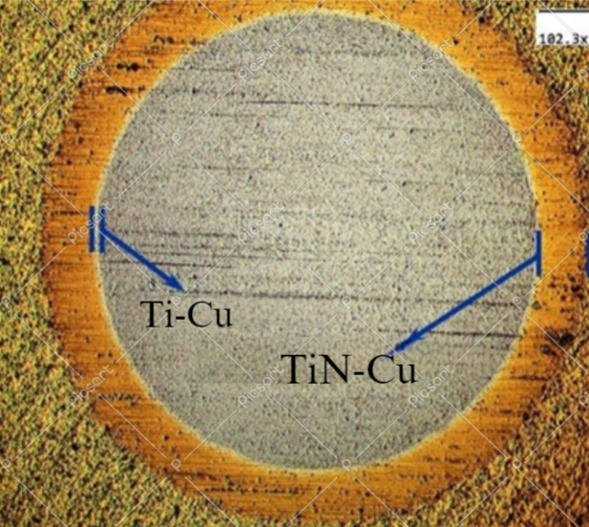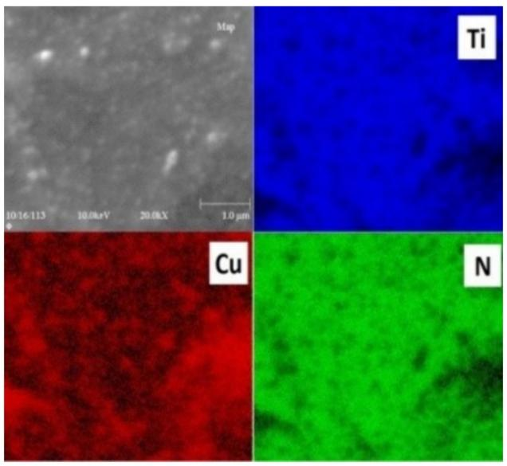
а) б)
Сурет 25 – а) сфералық тегістеу әдісімен жабындардың қалыңдығын анықтау кезінде алмас суспензиясы бар болат шармен айналғаннан кейін қалдырылған іздің бейнесі; б) TiN-Cu жабындар учаскесінде ОЖЕ-спектроскопия әдісімен алынған элементтердің таралуы.

Алынған TiN-Cu жабындардың мыстың құрамы – 7 ат.% болғанда құрылымы мен фазалық құрамы растрлық электронды микроскоп арқылы зерттелді. (26, а-сурет). Көлденең жартастарды зерттеу кезінде бағаналы құрылым анықталмаған. Жабындар тұтас, микрокеуектерсіз және микротүйіршіксіз болып табылады. 26, б-суретінде TiN-Cu жабындарда мыстың құрамы – 14 ат.% болғанда жабындардың қалыңдығы 2,5 мкм болды және қабатты архитектурамен сипатталды. Жабындардың сынуы иілгіш сыну белгілеріне ие және микрорельефте талшықты-жолақты сынық шұңқырларының түзілуімен

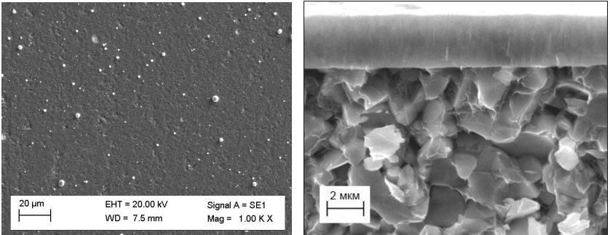
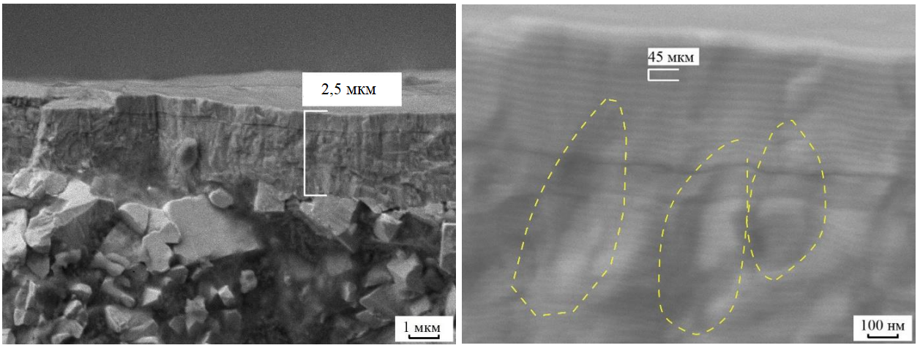
а)
б)
Сурет 26 – а) ЭО5 субстратында 7 ат.% Cu вакуумды-доғалық булану кезіндегі синтезделген TiN-Cu жабынының кетігі; б) ЭО5 субстратында 14 ат.% Cu вакуумды-доғалық булану кезіндегі синтезделген TiN-Cu жабындардың кетігі

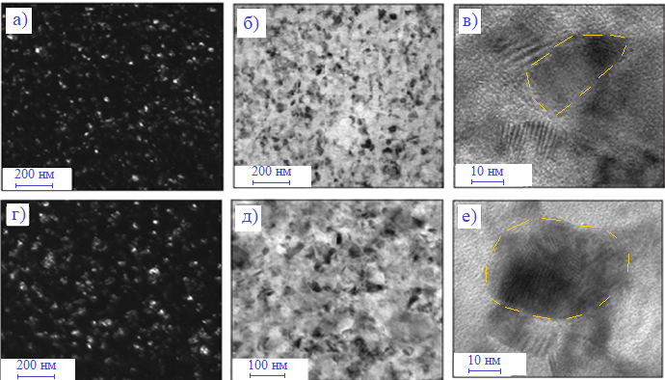
Сурет 27 – Мыс құрамы бар TiN–Cu жабындар құрылымының электронды микроскопиялық кескіндері: (а), (б), (в) – 14 ат.%; (г), (д), (е) – 7 ат.%; және (а) жабын, (г) – қараңғы бейнесі; (б), (д)– жарықтағы бейнесі; (в), (е)– жоғары ажыратымдылықтағы кескін

Алынған қаралау келген кескіндерге сәйкес, алынған жабындардың өлшемі орташа дән шамасында 15-30 нм болатындығы туралы қорытынды жасауға болады, сонымен қатар дән өлшемімен салыстырылатын қабат қалыңдығы бар көп қабатты архитектурамен сипатталады
27-суретте әр түрлі мыс мөлшері бар TiN-Cu жабындардың фазалық кристаллиттерінен алынған ТЭМ суреттері көрсетілген. Транмиссиялық электронды микроскоп көмегімен жүргізілген жабындардың құрылымын талдау наноқұрылымның бар екенін көрсетеді. Жабындар құрылымының күңгірт және ашық түсті кескіндері бойынша бағаланған орташа өлшем ~ 100-ден (КМНЖ (TiN) үшін) ~ 15 нм-ге дейін өзгереді, мыс құрамы 14% - ға дейін (ат.) болған кезде. Жабындар бір-біріне қатысты кездейсоқ бағытталған кристаллиттерден тұрады. Мұны электронды диаграммалардағы дифракцияның сақиналары дәлелдейді (28 сурет ж және з). Нитридті фазаның елеулі текстурасының болмауы (111)-ге қатысты TiN (200) рентгендік дифракция сызығының жоғары қарқындылығын көрсететін рентгендік құрылымдық талдау деректерімен расталады (29-сурет). Мыс концентрациясының жоғарылауымен нитрид фазасының кристаллиттерінің мөлшерінің төмендеуі олардың нитрид фазасының дәндерінің өсу процесіне кедергі келтіретін әсерін көрсетеді
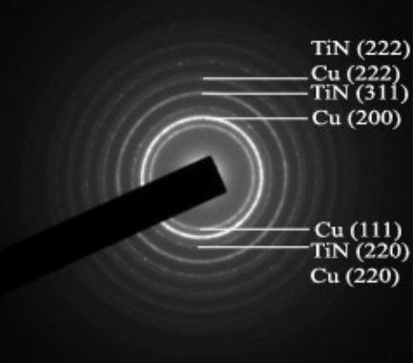
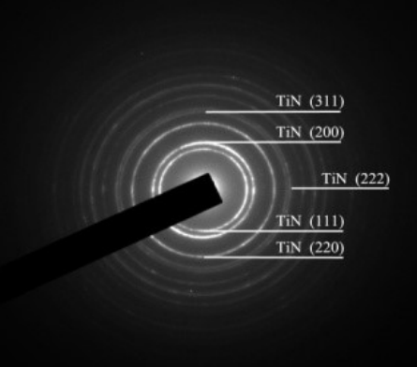
Трамиссиялық электронды микроскопия (ТЭМ) әдістерімен Ti–14 aт.% қалыптастырған жабындар анықталды. Cu бір-біріне қатысты кездейсоқ бағытталған кристалдардан тұрады. Мұны электронограммалардағы дифракцияның айқын сақиналары дәлелдейді. Микродифракциялық талдау жабындарда кристаллиттерінің δ–TiN титан нитриді екенін көрсетті. TiN-Cu жабындары үшін кристалл мөлшері 10-30 нм диапазонында (28-сурет); кристаллиттердің орташа мөлшері 14-18 нм.

а) б)
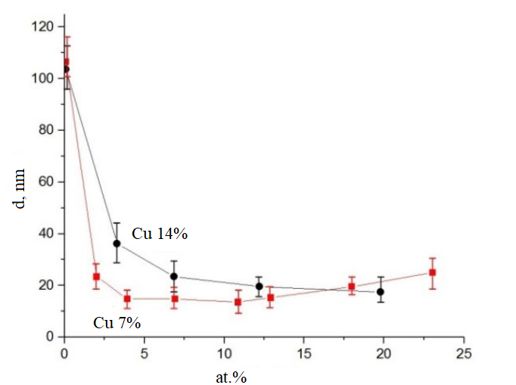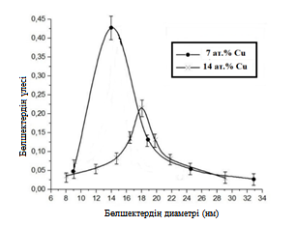
в) г)
Сурет 28 – ЭO5 субстратындағы TiN–Cu жабын құрылымының электронды – микроскопиялық суреттері, а) – {111} TiN типті сақина рефлексінде алынған қараңғы өріс және Ti-7 at.% Cu микроэлектронограммасы, б) – TiN-де алынған қараңғы өріс және Ti-14 at.% Cu микроэлектронограммасы, в) TiN-Cu 7% және TiN-Cu 14% жабындардағы TiN кристаллдарының мөлшерінің олардағы металл компоненттерінің құрамына тәуелділігі г) TЭM деректерін статистикалық өңдеу арқылы Ti–Cu–N жабындарындағы дән мөлшерінің мыс концентрациясына тәуелділігі.

Суреттен керамикалық-металл жабындардағы мыстың концентрациясы 7 және 14 %-дан жоғарылауымен кристалиттердің ұсақталуы байқалмайды. Бұл нитридтік фазаның өсіп келе жатқан дәндерін толығымен блоктайтын металл компоненттерінің дәл осы мөлшері және құрылымды ұсақтау үшін оларды одан әрі жабындарға енгізу мүмкін емес екенін көрсетеді. Бұл керамикалық-металл жабындарды қалыптастыру кезінде керамикалық фазаның ядроларын блоктау үшін қажетті металл компоненттерінің мөлшерін сапалы есептеумен расталады.
TiN-Cu 7% және TiN-Cu 14% жабындардағы нитридті фазалық кристаллдардың өлшемдік таралу функциясы қалыпты. ТЭМ деректерін статистикалық өңдеу арқылы құрастырылған жабындағы дән мөлшерінің таралуының тәуелділіктері көрсетілген.
Бөлшектердің наноөлшемдерінің таралу функциясының формасына сүйене отырып, наножүйелердің соңғы дисперстілігін қалыптастырудың анықтаушы механизмін бағалауға болады. Бөлшектердің мөлшері нуклеация процестерімен анықталады. Бұл мысты енгізу нитридті фаза дәндерінің өсуін басады, жабынның өсу процесін нуклеация құбылыстарымен анықталған режимге ауыстырады деген жоғарыдағы тұжырымды растайды. 6-кестеде дәннің орташа арифметикалық өлшемі (d) және дәндердің орташа өлшемнен стандартты ауытқуы (σз) көрсетілген.

Кесте 7 – Құрамы әртүрлі мыс бар жабындары үшін түйіршік өлшемдерінің таралу параметрлері

TiN-Cu 7% |  | TiN-Cu 14%
d | σ_{з} | d | σ_{з}
14,7 | 0,88 | 18,0 | 0,74

Сызықтар TiN кристалдарының өсуін тоқтату үшін жеткілікті мыс қабатының әртүрлі қалыңдығына сәйкес келеді. TiN-Cu жабындардағы плюс - бұл мыс қабатының қалыңдығы (қалыңдығы 3 мкм), кристаллиттердің орташа мөлшері 1 нм және мыстың жалпы концентрациясы 14 ат.%.
Рентгендік дифрактограммалар (29-сурет) және электронограммалар (30-сурет) құрамында 7ат.% мыс бар TiN-Cu КМНЖ-да тек титан нитридінің бар екендігін куәландырады. Құрамында мыс бар фазалық дифракция сызықтары рентгенограммалар мен электронды графиктерде жоқ. Бұл олардың рентген-аморфты екенін көрсетеді. Мыс мөлшері 10 ат.%-тан асады , атап айтқанда 14ат.% TiN-Cu жабындардың рентгенограммаларында құрамында фазасы бар мыс рентгендік дифракция сызықтары пайда болады. Жабындарда бағаналы құрылым анықталмаған, жабындар үздіксіз, микрожарықтарсыз. TiN-Cu жабындысын вакуумды-доғалы әдіспен синтездеу кезінде титан нитридінің кристаллиттерінің өсуі олардың мыс қабаттарымен қоршалуына байланысты тежеледі.
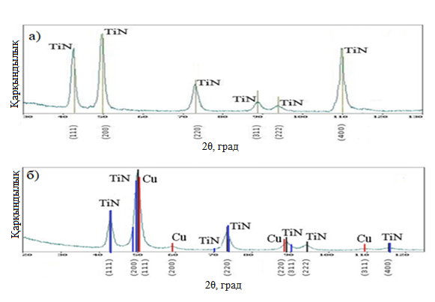

Сурет 29 – мыс концентрациясы а) 7 ат.% болатын TiN-Cu жабындарына тән рентгендік дифрактограммалар, б)14 ат.%.

Алынған барлық TiN-Cu жабындарының рентгенограммаларында мыс ~ 14 ат.% дейін тиісінше титан нитридінің дифракциялық шегі бар (111), (200), (220) және (222). Олардың қарқындылығының арақатынасы оның титанның поликристалды нитриді екенін көрсетеді. Сонымен қатар, Cu 7 және 14.% ат мазмұны бар TiN-Cu жабындарының Cu2p жоғары ажыратымдылықтағы фотоэлектрондық спектрлерін талдаудан тиісінше, Cu2p3/2 шегінің максимумдары сәйкесінше 945 эВ байланыс энергиясымен локализацияланғанын көруге болады, бұл металл мыс байланыс энергиясына сәйкес келеді.
РФА және РФЭС деректерін салыстыру осы композицияның жабындарындағы металл фазаларының рентген-аморфты фактісін растайды. Ti байланысына тән 456,0 эВ байланыс энергиясында Ti2p3/2 электрондарының максималды шегінің локализациясын көрсететін РФЭС нәтижелері титан нитридіне негізделген фазалық жабындардың құрамында болуын көрсетеді.
Қорғаныс TiN-Cu жабындарын синтездеу процестерінің моделін құру үшін қажетті мәліметтерді алу мақсатында олардың кристалдық құрылымы мен жинақтағыштың ұнтақты дифракциясы және рентгендік-флуоресцентті элементтік талдау станцияларында элементтік құрамы бойынша зерттеулер жүргізілді.
Рентгендік фазалық талдау нәтижелері зерттелетін жабындарда оның құрамына сәйкес келетін мөлшерде мыстың болуын растайды (14 ат.% Cu). Сондықтан мыс өзінің кристалдық фазасын құрмай және басқа фазалардың кристалдық торында болмай, аморфты күйде кристаллит шегінде орналасқан деп болжауға болады. Мыс атомдарының өсіп келе жатқан TiN кристаллитінің айналасында жабық қабық түзетін уақыты кристаллиттің өсу уақытын және сәйкесінше оның мөлшерін анықтайды. Титан нитридінің кристаллиттерін қоршау үшін мыс атомдары жеткілікті ме деген сұрақ ашық күйінде қалады. Модельдеу үшін жуықтау ретінде дәннің сфералық пішіні таңдалады. R радиусы бар дән үшін көлем төмендегі формула бойынша есептелді.

$V=\frac{4}{3}πR^{3}$, (20)
Сол сияқты dR қалыңдығы қабатының көлемі мынадай формула бойынша есептелді:

$\text{dV}\text{=4/3 }\text{π}\left[{\left(\text{R}\text{+}\text{dR}\right)}^{\text{3}}\text{-}{\text{R}}^{\text{3}}\right]$, (21)

Материалдағы легирлеуші элементтің концентрациясы төмендегідей формула бойынша анықталады:
$\text{x}\text{=1-}\frac{{\text{R}}^{\text{3}}}{{\left(\text{R}\text{+}\text{dR}\right)}^{\text{3}}}$, (22)
Кристаллит мөлшерінің өсіп келе жатқан дәнді толығымен жабу үшін қажет қосымша элемент атомдарының концентрациясына тәуелділігі әр түрлі жабын қалыңдығы үшін 31-суретте көрсетілген. Кестеден дәннің мөлшері қосымша элементтің концентрациясының төмендеуімен өсетінін көруге болады. Дәннің мөлшері 5 нм-ден аз болған жағдайда, тәуелділікті триангуляцияны түзету арқылы өзгертуге болады. Егер дәндердің өлшемдері мен қосымша элементтің концентрациясы белгілі болса, онда қабаттың қалыңдығы төмендегідей анықталады.
$\text{dR}\text{=}\text{R}\left(\frac{\text{1}}{\sqrt[\text{3}]{\text{1-х}}}\text{-1}\right)$, (23)

TiN-Cu жабындары үшін жалпы қалыңдығы 2-3 мкм, орташа астық мөлшері 14-18 нм және қосымша элемент (мыс) концентрациясы 14 ат.% мыс қабатының қалыңдығы 0,74 нм. Бұл титан нитридінің кристалдары арасындағы мыстың аморфты қабаты 2-3 моноқабат ( мыстың атомдық радиусы 0,132 нм) дегенді білдіреді.
Сонымен қатар, мыс қоспай TiN салыстыру үлгісі алынды. Вакуумды-доғалы тұндыру әдісімен ЭО5 балқытылған болаттан жасалған субстраттарда жұқа (2,5-3,5 мкм) TiN жабындары қалыптасты. TiN жабындар кристалды текше торы бар δ-TiN кристалдарынан тұрады. Oжe-спектрометрия әдісімен жабындардың TiN элементінің құрамы анықталды. Негізгі элементтер титан мен азот, бірақ оттегі мен көміртегі де бар, олардың концентрациясының қосындысы 9 ат.% аспайды. Физикалық-механикалық қасиеттері 7-кестеде көрсетілген.
3.3 Керамикалық-металл наноқұрылымды жабындардың механикалық қасиеттері

3.3.1 Керамикалық-металл наноқұрылымды жабындарды наноиндентирлеу
Жабындардың сипаттамаларын оңтайландыру үшін құрылым мен олардың қасиеттері арасында байланыс орнату маңызды міндет. Абразивті және адгезиялық тозуға төзімділік үшін нано жабындар жоғары қаттылыққа және серпімді қалпына келтірудің жоғары мәніне ие болуы керек, бұл әсіресе соққы, абразивті және эрозиялық әсер ету жағдайында маңызды. Материалдың серпімді сыну деформациясына тұрақтылығын сипаттайтын және икемділік индексі деп аталатын H/E сияқты шаманы жабындардың тозуға төзімділігін бағалау үшін пайдалануға болады. Өте қатты жабындардағы Н/E икемділік индексі ≈ 0,1 немесе одан да көп болуы керек. Ол үшін H қаттылығы жоғары жабындардың салыстырмалы түрде төмен E серпімділік модулі болуы керек.
Кесу аймағындағы карбидті құралдың қатайтатын жабындарының бұзылуы серпімді де, пластикалық деформациямен де байланысты болуы мүмкін болғандықтан, зерттелетін КМНЖ сыну кедергісі бойынша белгілі бір бағалауды параметрлер негізінде жасауға болады: материалдың серпімді сыну деформациясына төзімділігін бағалау үшін қолданылатын H/E-1 және H/E-2, пластикалық деформация материалының кедергісін сипаттайды. Деформацияның белгілі бір түрі басым болған кезде, бұл параметрлер жабындар материалының тозуға төзімділігін бағалау үшін де қолданыла алады. Серпімді және пластикалық сыну деформациясына төзімділігі жоғары жабындар төмен серпімділік модулінде жоғары қаттылыққа ие болуы керек. Жоғарыда көрсетілген H/E параметрлерінің және құрамында Cu - 7 ат.% және Cu-14 ат.% бар жабындарын салыстыру мәндері 8-кестеде келтірілген.

Кесте 8 – Мыс құрамы әртүрлі КМНЖ физико-механикалық қасиеттері

№ | Жабындар | Н (ГПа) | Е (ГПа) | Н³/Е² | Н/Е | W_{p,} % | µ
1 | TiN-Cu 7 ат.% Cu | 46 | 460 | 0,40 | 0,10 | 70 | 0,40
2 | TiN-Cu-14 ат.% Cu | 50 | 512 | 0,50 | 0,10 | 65 | 0,30
3 | TiN | 23 | 300 | 0,14 | 0,08 | 45 | 0,50

Алынған мәндерді TiN-Cu – 14 aт.% Cu жабындардың жоғары кедергісін TiN-Cu 7aт.% Cu және TiN серпімді және пластикалық деформацияларды қамтумен салыстырғанда көрсетеді. Сонымен қатар, 7-кестеде салыстырмалы жабындарды анықтау кезінде алынған пластикалық деформацияның (Wp) салыстырмалы жұмысын өлшеу нәтижелері келтірілген.
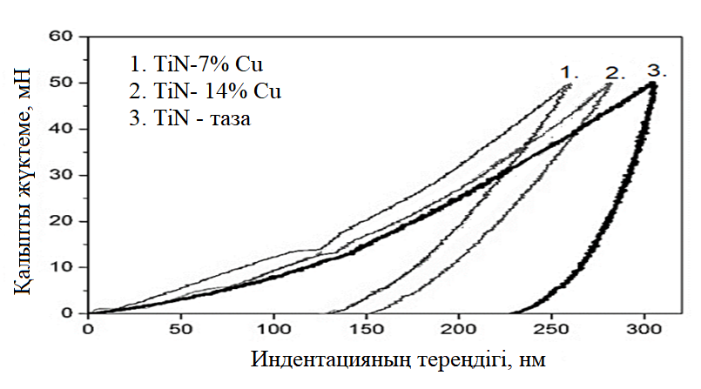
Сурет 30 - Зерттелетін жабындардың наноиндентациясы

Қаттылықтың жоғары мәндері, серпімді тотықсыздану дәрежесі, адгезия сипаттамалары мыс концентрациясы 14 ат.% Cu болатын титан негізіндегі вакуумды доғамен тұндырылған TiN-Cu жабындарына тән екендігі анықталды. 30-суретте мыс концентрациясы 7-ден 14 ат.%-ға дейін вакуумды-доғалы әдіспен алынған нитридті жабындарды наноиндентирлеу әдісімен зерттеу, сондай-ақ, оны TiN-мен салыстыру нәтижелері көрсетілген.
Буланатын катодтағы мыс концентрациясының жоғарылауымен (7-14.% ) қаттылық 46-дан 50 ГПа-ға дейін өседі, ал TiN жабындардың қаттылығы ≈ 2 есе төмен және 23 ГПа құрайды. TiN-Cu жабындарының серпімді қалпына келу дәрежесі TiN жабындарына қарағанда ≈ 2 есе жоғары.

3.3.2 КМНЖ-ң адгезионды-когезионды беріктігі

ЭO5 балқытылған болат субстраттарындағы жабындардың адгезиялық беріктігі Revetest құралында сызат сынағымен өлшенеді. 31-суретте мыс құрамы 7 ат.% және 14 ат.% болатын КМНЖ TiN-Cu бетінің фотосуреттері көрсетілген. Мыс құрамы 7 ат.% маңызды жүктемелердің мәні максималды болды. Алғашқы кішкентай жарықтардың пайда болуы L_{c1}= 9Н кезінде байқалды. Жүктеме ұлғайған кезде беткейде жарықтардың айтарлықтай таралуы байқалмайтынын ескеріңіз. Кішкентай көлденең жарықтар шекарасында сызаттар жабындардың 30 Н аралығында байқалады, бірақ олар сызаттың шетінен айтарлықтай қашықтыққа созылмайды және жабындардың бұзылуына әкелмейді. Когезиялық сыну жабындардың өсу бағытына перпендикуляр жазықтықта жарылу арқылы жүреді. Жарықтардың таралуы жабындар/субстрат интерфейстерінен де, созылу кернеулері максималды болатын сызаттардың шетінен де болуы мүмкін. Деформация кезіндегі қисықтық радиусы сызаттың шеттерінде минималды, ал осы аймақтағы созылу кернеулері максималды, көбінесе наноқұрылымдық жабындардың когезиялық бұзылуы дәл осы аймақтан басталады. Жабынның когезиялық бұзылуымен байланысты жарықшақтың алғашқы пайда болуы L_{c2} ≈ 20Н кезінде тіркелді. Алайда, жарықшақтың пайда болуы жеке сипатта болғанын ескеріңіз; әдетте, жарықтардың пайда болуы 35Н жүктемелерде байқалды. 55Н жүктемелеріне дейін адгезияның бұзылу белгілері байқалмайды. Жабу үшін субстратқа дейінгі абразивтің алғашқы белгілері L_{c3} ≈ 35Н жүктемесінде тіркелді. Сондай-ақ, сызаттың шеттерінде субстратқа дейін жабындардың жеке қабаттары табылды. Мыс құрамы 14 ат. % болатын жабындарды сынау кезінде басқа көрініс байқалады.
Жабысқақ сыну басталғанға дейін жабындардың бетінде жарықтар, жарықшақтар немесе жергілікті когезиялық бұзылулар байқалмады. L_{c3} жабындардың критикалық жүктемесі, алайда, құрамында 7 ат.% мыс бар жабындарға қарағанда айтарлықтай төмен болды. Жабындар үшін критикалық жүктеме L_{c3} ≈ 35 Н болды.

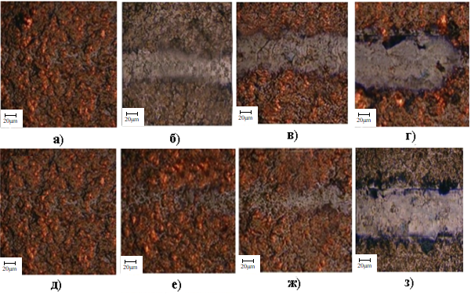

Сурет 31 – Жабындардың бетіндегі сызаттардың фотосуреттері

Құрамында 7 ат.% мыс бар TiN-Cu инденторға жүктеме кезінде: 9Н (а); 20Н (б); 35Н (в); 55Н (г); және құрамында 14 ат.% мыс бар инденторға жүктемелер кезінде: 9Н (д); 20Н (е); 35Н (ж); 55Н (з).
Бөліну сипатына сүйене отырып, жылжу кернеулері бұзылуларға негізгі үлес қосады деп болжауға болады. 32-суретте жүктеме ұлғайған кезде жабындар негізінен сызаттың шетінде жойылатынын көруге болады, яғни субстрат материалына жабындарды көбірек басқан кезде сызаттың шеттеріндегі қысу және созылу кернеулері бұзылуда маңызды рөл атқара бастайды. Бұл зерттелетін жабындардың наноөлшемді құрылымымен түсіндіріледі, бұл астық шекараларының тармақталған желісімен жарықтардың өсуін тежеуге, сондай-ақ КМНЖ материалының тұтқырлығын сақтауға ықпал етеді.
3.3.3 Керамикалық-металл наноқұрылымды жабындардың
трибологиялық сынақтары

Қорғаныс жабындарының негізгі қасиеттерінің бірі – трибологиялық қасиеттер. Трибологиялық сынақтар (бөлме температурасында да, жоғары температурада да) ЭO5 субстратына тұндырылған жабындар үшін жүргізілді. Al₂O₃, диаметрі 6 мм болаттан жасалған шарлар контрдене ретінде қолданылды. Алюминий оксидін контрдене ретінде таңдауда жоғары температурадағы эксперименттер модель болып табылады және оларды жүргізу үшін материал химиялық төзімді болуы керек. Сонымен қатар, жоғары қаттылыққа ие Al₂O₃ шарын қолдану контрдененің тозуының әсерін ескерместен жабындардың қасиеттерін жақсы бағалауға мүмкіндік береді. Болат 440с (аналог 95Х18) жоғары механикалық қасиеттерін иеленген, термоөңделген бөлшектер мен дайындамаларды кесу арқылы таза өңдеу кезіндегі шарттарды модельдеуде тамаша материал болып табылады.
32-суретте TiN және TiN-Cu салыстыру жабындарының үйкеліс коэффициентінің қашықтықтан 7 ат.% және 14 ат.% мыс құрамымен тәуелділігі көрсетілген. Мыс құрамы 7 ат.% болатын КМНЖ TiN-Cu жабындардың үйкеліс коэффициенті қысқа өңдеу кезеңіне (~20 – 30 м) ие болды және 0,27 деңгейінде болды, содан кейін процесс тұрақтанды. ал К_{тр} 0,23-ке дейін төмендеді. К_{тр}-дің бұл мәні жабындарға тән, бұл қатты майлау рөлін атқаратын бос көміртегі негізінде трибоқабаттың пайда болуымен тығыз байланысты. Дегенмен, 100Cr₆ болаттан жасалған шар контрдене ретінде пайдаланылған жұмыстар жиі кездеседі, бұл 0,1 – 0,2 деңгейінде төмен К_{тр} мәндерін берді.

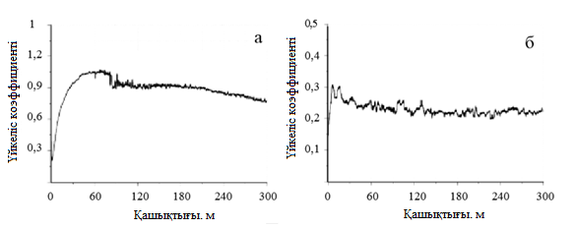

Сурет 32 – мыс құрамы 7 ат.% болатын TiN-Cu КМНЖ-ның (а) үйкеліс коэффициенті және (б) мыс құрамы 14 ат.% болатын TiN-Cu КМНЖ бөлме температурасында. Контрдене Al₂O_{3 .}

Құрамында мыс мөлшері 14 ат.% болатын TiN-Cu КМНЖ жабу үшін ұзақ қашықтық керек болды, шамамен 50 м, оның барысында К_{тр} 0,27-ден 1,0-ге дейін өсті. Осыдан кейін үйкеліс коэффициенті баяу төмендеді және 300 м-ден кейін ~ 0,9 болды. Құрамында 7 ат.% және 14 ат.% мыс бар TiN-Cu КМНЖ трибологиялық сынақтары жоғары температураның үйкеліс коэффициентіне әсерін бағалау үшін 25, 450 және 600 °C температурада жүргізілді. Al₂O₃ добы қарсы оқ ретінде пайдаланылды, қашықтығы 300 м.
33, 34-суретте құрамында мыс құрамы 7 ат.% болатын TiN-Cu КМНЖ трибологиялық сынақтарының нәтижелері келтірілген. Бөлме температурасында үйкеліс коэффициенті тұрақты және 0,4 деңгейінде болды. Температураның 450°C-қа дейін жоғарылауымен қысқа кезеңнен кейін үйкеліс коэффициентінің 0,75-0,8-ге дейін айтарлықтай өсуі байқалды.
Сынақ температурасының 650°C-қа дейін одан әрі жоғарылауы үйкеліс коэффициентінің 0,4 бастапқы мәніне дейін төмендеуіне әкелді, ол 175 м қашықтықта сақталды, содан кейін тозу жолында субстрат материалының пайда болуымен байланысты үйкеліс коэффициентінің 0,6-ға дейін өсуі байқалды, бұл осы жолдың профилометриясының нәтижелерімен расталды (34-сурет, төменгі профиль). Бөлме температурасында және 650°C температурада тозу сипаты абразивті, ал 450°C температурада жабысқақ болды. Бұл 450°C температурада алынған тозу жолының профилінен көрінеді, онда трибоқабаттың пайда болуы анық байқалады (трибологиялық байланыс аймағында тозу өнімдерінің жабысуы). Тозу механизмінің өзгеруімен үйкеліс коэффициентінің 450°C жоғарылауы да байланысты болуы мүмкін. Тозу өнімдерін алып тастағаннан кейін 450°C температурада жабындардың тозуы бағаланды, ол 1,75·10⁻⁶ мм³/Н·м құрады. Бөлме температурасында және 650°C температурада жабындардың тозуы сәйкесінше 1,75×10⁻⁵ және 1,25×10⁻⁴ болды мм³ / Н · м.

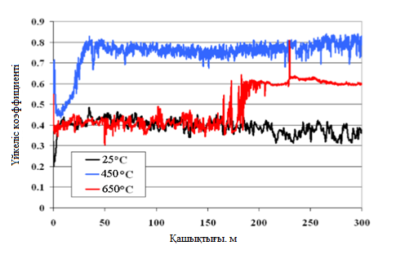

Сурет 33 – Мыс құрамы 7 ат.% болатын TiN-Cu КМНЖ трибологиялық сынақтарының нәтижелері: үйкеліс коэффициентінің температураға тәуелділігі
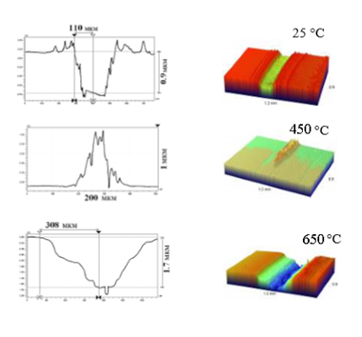

Сурет 34 – Мыс құрамы 7 ат.% болатын КМНЖ TiN-Cu тозу жолдарының профильдері

35, 36-суретте мыс құрамы 14 ат.% болатын TiN-Cu КМНЖ трибологиялық сынақтарының нәтижелері келтірілген. Барлық сынақ температураларында мыс мөлшері 14 ат.% болатын TiN-Cu КМНЖ үйкеліс коэффициентінің мәні мыс мөлшері 14 ат.% болатын КМНЖ TiN-Cu үшін алынған мәндерден едәуір асып түседі. Сонымен, бөлме температурасында үйкеліс коэффициенті тұрақты және 1,0 – 1,1 деңгейінде болды. Температураның 450°C дейін жоғарылауымен үйкеліс коэффициентінің орташа мәні айтарлықтай өзгерген жоқ, бірақ мәндердің таралуы айтарлықтай өсті (0,8-ден 1,2-ге дейін). Бөлме температурасында және 450°C температурада келтірілген тозу тиісінше 2,6×10⁻⁵ және 3,3×10⁻⁵ мм³/Н·м құрады, бұл мыс мөлшері 7 ат.% болатын TiN-Cu КМНЖ жабыны үшін алынған мәндерден жоғары.
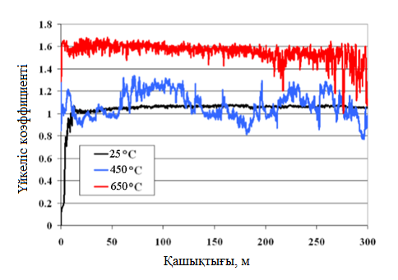
Сурет 35 – Мыс құрамы 14 ат.% болатын TiN-Cu КМНЖ трибологиялық сынақтарының нәтижелері үйкеліс коэффициентінің температураға тәуелділігі.

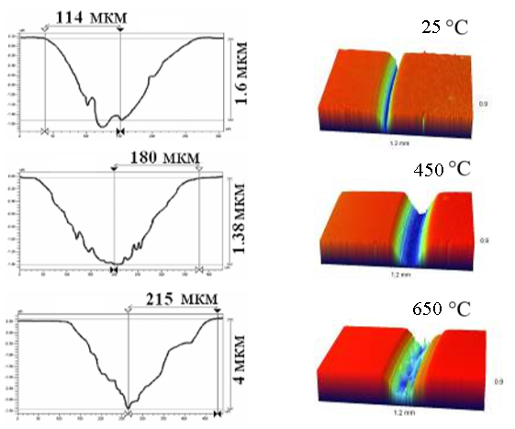

Сурет 36 – Мыс құрамы 14 ат.% болатын TiN-Cu КМНЖ тозу жолдарының профильдері.

Сынақ температурасының одан әрі 650°C дейін жоғарылауымен үйкеліс коэффициенті 1,6-ға дейін өсті, ал тозу жолында жабындардың толық тозуы байқалды (37-сурет). Айта кету керек, мыс мөлшері 14 ат. % болатын TiN-Cu КМНЖ тозу механизмінің өзгеруі байқалды және барлық температурада тозу механизмі жабысқақ болып қалды. Айта кету керек, максималды тозу 650°C температурада байқалды, бұл өз кезегінде үйкеліс коэффициентінің бірліктен асып кетуіне әкелді, бұл жабысқақтықты көрсетеді (жабын мен қарсы корпустың адгезиялық өзара әрекеттесуі).
Осылайша, құрамында 7 ат.% мыс бар КМНЖ TiN-Cu жабындары анықталды. 0,3 – 0,4 деңгейінде контрденемен (Al₂O₃) жұптастырылған үйкеліс коэффициентінің салыстырмалы түрде төмен мәніне ие болды. Құрамында мыс мөлшері 14 ат.% болатын TiN-Cu КМНЖ жабындары керісінше, олар үйкеліс коэффициентінің ең жоғары мәндеріне ие болды және тозу 0,6 – 1,0 диапазонындағы барлық контрденелермен жұптастырылды, бұл титан нитридіне негізделген жабындарға тән. TiN-Cu жабындары вакуумды-доғалық әдіспен синтезделгенде, титан нитридінің кристаллиттерінің өсуі оларды мыстың аморфты қабаттарымен қоршау арқылы тежеледі. Бұл жағдайда кристалдардың мөлшері 15-25 нм диапазонында қалады.

3.4 Соқтығыстар кезіндегі сынамалардың дыбыс шығаруын және діріл қасиеттерін зерттеу

Осы жұмыста 20ХН, 20ХН4ФА және 25Х2НМФА болаттарының діріл және акустикалық сипаттамаларын бағалау міндеті қойылды. Олар тегершіктерді, төлкелер, саусақтар, бекітпе бөлшектері мен жіберу клапандарын, болттар мен шпилькаларды жасау үшін, сондай-ақ жоғары температурада (300-400 °С) коррозиялық ортада жұмыс істейтін басқа да жауапты бөлшектерде пайдаланылып, олардан жоғары тұтқырлық пен орташа шынығу талап етіледі.
Сонымен қатар, демпферлік болаттардың жаңа маркаларын жасау міндеті қойылды.
Өлшемдері 50х50х5 мм болатын легирленген болаттардың үлгілері зерттелді.

3.4.1 Соққы туындаған жағдайда үлгілердің дірілін бағалау

Зерттелген болаттардың (20ХН, 20ХН4ФА және 25Х2НМФА) және жаңа балқытылған ЭО3, ЭО4, ЭО5 және ЭО5 (КМНЖ) болаттарының діріл сипаттамалары 9 және 10-кестелерде және 31-37-суреттерде ұсынылған.
9-кестеде диаметрі d = 7 мм, d = 8 мм, d = 9 мм және d =11 мм болатын соққы шарларымен соқтығысқаннан кейін 20ХН, 20ХН4ФА және 25Х2НМФА болаттарынан жасалған үлгілердің діріл сипаттамалары көрсетілген.

Кесте 9 – Болат үлгілерінің діріл сипаттамалары ((20ХН, 20ХН4ФА және 25Х2НМФА) (50х50х5 мм өлшемді пластиналар)

Болат маркасы | Соққы шарының диаметрі, d, мм | Орташа жиіліктері бар октавалық жолақтарда, Гц діріл үдеуінің деңгейлері, дБ, |  |  |  |  |  |  |  |  |  |  |  |  |  |  |  | ДҮЖД, дБ
 |  | 31,5 | 63 | 125 |  | 250 | 500 |  | 1000 |  | 2000 |  | 4000 | 8000 |  | 16000 | 31500
20ХН | 7 | 91 | 110 | 92 |  | 71 | 70 |  | 71 |  | 67 |  | 69 | 70 |  | 73 | 77 | 114
 | 8 | 105 | 120 | 100 |  | 84 | 60 |  | 59 |  | 57 |  | 56 | 56 |  | 61 | 56 | 124
 | 9 | 94 | 122 | 94 |  | 73 | 63 |  | 61 |  | 58 |  | 60 | 89 |  | 90 | 98 | 124
 | 11 | 93 | 125 | 93 |  | 73 | 64 |  | 61 |  | 66 |  | 97 | 100 |  | 96 | 98 | 127
20ХН4  ФА | 7 | 89 | 107 |  | 90 | 72 | 70 | 72 |  | 70 |  | 68 |  |  | 69 | 71 | 80 | 120
 | 8 | 86 | 120 |  | 90 | 86 | 73 | 71 |  | 71 |  | 70 |  |  | 57 | 78 | 81 | 123
 | 9 | 90 | 123 |  | 87 | 82 | 67 | 74 |  | 69 |  | 72 |  |  | 85 | 84 | 75 | 126
 | 11 | 90 | 122 |  | 93 | 71 | 70 | 76 |  | 75 |  | 73 |  |  | 95 | 87 | 95 | 130
25Х2НМФА | 7 | 86 | 103 |  | 86 | 67 | 66 | 68 |  | 64 |  | 65 |  |  | 70 | 70 | 72 | 112
 | 8 | 83 | 118 |  | 84 | 80 | 70 | 67 |  | 54 |  | 54 |  |  | 55 | 60 | 68 | 120
 | 9 | 85 | 120 |  | 85 | 71 | 68 | 60 |  | 65 |  | 69 |  |  | 82 | 68 | 69 | 121
 | 11 | 85 | 118 |  | 89 | 70 | 69 | 60 |  | 58 |  | 70 |  |  | 89 | 80 | 92 | 125

Діріл үдеуі деңгейлерінің қисықтарының сипаты келесі түрге ие:
– зерттелетін үлгілердің дірілді үдеу деңгейлері 54-125 дБ аралығында өзгереді;
– үлгілердің дірілді үдеу деңгейінің жоғары мәндері 31,5 Гц, 63 Гц және 8000 Гц жиіліктерінде;
– үлгілердің дірілді үдеу деңгейінің төмеңгі мәндері 2000 және 4000 Гц жиіліктерінде;
– соққы шарымен соқтығысу кезінде салыстырылған үлгілердің дірілді үдеу деңгейінің жоғарғы мәні диаметрі d=11 мм болатын, мм;
–соққы шарымен соқтығысу кезінде салыстырылған үлгілердің дірілді үдеу деңгейінің төмеңгі мәні диаметрі d=8 мм болатын, мм;
– 20ХН, 20ХН4ФА және 25Х2НМФА үлгілері мен «Lin» сипаттамасына сәйкес дірілді үдету деңгейінің жоғары көрсеткіші диаметрі d=11 мм соққы шарымен (112-125 дБ) соқтығысқанда байқалады.
Дірілді үдеудегі амплитудаға тәуелді демпфирлеудің (АТД) мәні мынада: бұл үлкен массадағы соққы шарының үлгімен соқтығысуы, аз массалық соққы шарының үлгімен соқтығысы аз мәнге ие дірілді үдеу деңгейін тудырады. Дірілдің үдеуін зерттеу кезінде амплитудаға тәуелді демпфирлеу анықталды.
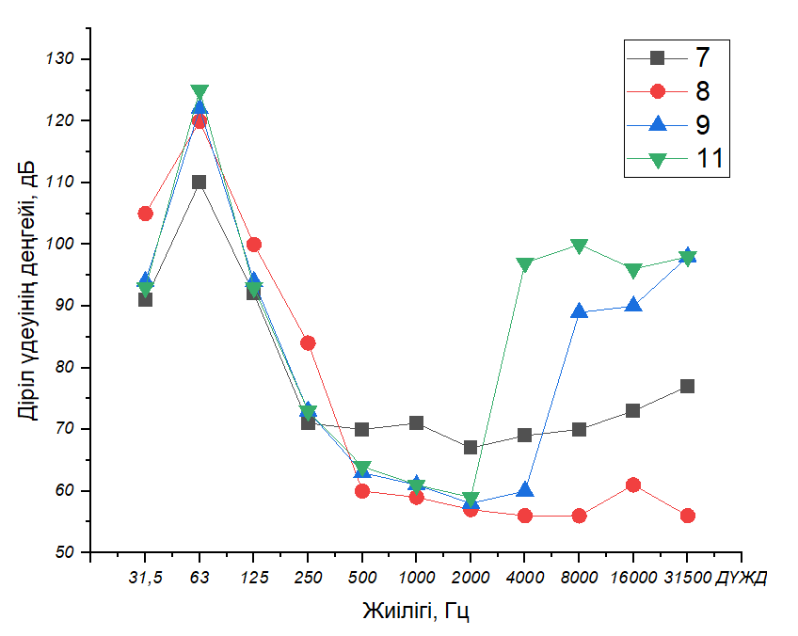

Сурет 37 – 25Х2НМФА болаттың соқтығыс кезіндегі діріл үдеуінің сипаттамалары

37-суретте 25Х2НМФА болаты соққы шарымен (d = 9 мм) соқтығысқанда амплитудаға тәуелді демпфирлеудің ең жоғарғы мәні ДҮД = 120 дБ 63 Гц жиілікте болса, ал 25Х2НМФА болаттың соққы шарымен соқтығысқандағы (d = 7 мм) ДҮД = 107 дБ мәні болды, АТД эффектісі 16 дБ болады. 25Х2НМФА болаты соққы шарымен (d = 9 мм) соқтығысқан кезде 2000 Гц жиілікте ДҮД 54 дБ тең, ал соққы шарымен d = 8 мм соқтығысқанда ДҮД = 75 дБ болады, яғни, массасы аз диаметрі d = 8 мм болатын соққы шарымен соқтығысқаннан гөрі d = 9 мм болатын соққы шарымен соқтығысқанда жоғары дірілдің үдеуін тудырады. АТД эффектісі 11 дБ.
10-кестеде диаметрі d = 7 мм, d = 8 мм, d = 9 мм және d = 11 мм соққы шарларымен соқтығысқаннан кейінгі ЭО3, ЭО4, ЭО5 және ЭО5 (КМНЖ) болаттан жасалған үлгілердің (50х50х5 мм өлшемді пластиналар) діріл сипаттамалары берілген.

Кесте 10 – ЭО3, ЭО4, ЭО5 және ЭО5 (КМНЖ) балқытылған болаттардың діріл сипаттамалары

Болат мар-  касы | Соққы шарының диаметрі d, мм | Орташа геометриялық жиіліктері бар октавалық жолақтардағы Гц, діріл үдеуінің деңгейлері, дБ |  |  |  |  |  |  |  |  |  |  | ДҮЖД, дБ
 |  | 31,5 | 63 | 125 | 250 | 500 | 1000 | 2000 | 4000 | 8000 | 16000 | 31500
ЭО3 | 7 | 88 | 107 | 89 | 68 | 67 | 69 | 65 | 67 | 68 | 70 | 75 | 112
 | 8 | 102 | 118 | 98 | 81 | 58 | 57 | 55 | 54 | 54 | 58 | 57 | 122
 | 9 | 92 | 120 | 92 | 71 | 62 | 60 | 56 | 58 | 87 | 87 | 69 | 121
 | 11 | 90 | 122 | 91 | 72 | 62 | 60 | 63 | 96 | 98 | 94 | 96 | 125
ЭО4 | 7 | 87 | 105 | 88 | 69 | 68 | 69 | 67 | 66 | 67 | 69 | 78 | 117
 | 8 | 85 | 117 | 87 | 84 | 71 | 70 | 69 | 68 | 55 | 76 | 79 | 119
 | 9 | 88 | 120 | 85 | 80 | 65 | 72 | 67 | 70 | 83 | 82 | 72 | 123
 | 11 | 87 | 119 | 91 | 70 | 67 | 74 | 73 | 72 | 93 | 85 | 93 | 127
ЭО5 | 7 | 84 | 100 | 83 | 65 | 61 | 66 | 62 | 60 | 67 | 58 | 57 | 94
 | 8 | 82 | 110 | 81 | 77 | 67 | 65 | 52 | 72 | 52 | 58 | 59 | 99
 | 9 | 82 | 113 | 81 | 68 | 63 | 57 | 59 | 62 | 79 | 56 | 59 | 103
 | 11 | 80 | 107 | 82 | 61 | 58 | 55 | 56 | 65 | 80 | 77 | 87 | 110
ЭО5  (КМНЖTiN-Cu құр Cu7ат.%) | 7 | 77 | 93 | 77 | 59 | 58 | 57 | 61 | 59 | 60 | 57 | 56 | 75
 | 8 | 79 | 104 | 80 | 75 | 70 | 60 | 50 | 69 | 52 | 57 | 56 | 96
 | 9 | 78 | 98 | 78 | 65 | 60 | 55 | 57 | 61 | 70 | 53 | 57 | 72
 | 11 | 74 | 99 | 76 | 56 | 54 | 53 | 53 | 60 | 61 | 70 | 72 | 91
ЭО5 (КМНЖTiN-Cu құр Cu14ат.%) | 7 | 75 | 91 | 75 | 58 | 56 | 55 | 60 | 58 | 58 | 55 | 54 | 74
 | 8 | 77 | 102 | 78 | 73 | 67 | 58 | 48 | 67 | 50 | 55 | 55 | 95
 | 9 | 75 | 97 | 77 | 66 | 58 | 53 | 52 | 60 | 68 | 50 | 55 | 70
 | 11 | 72 | 96 | 75 | 55 | 52 | 51 | 50 | 58 | 60 | 68 | 70 | 88

Балқытылған болаттардың дірілді үдеу қисықтарының сипаты келесі түрге ие:
– зерттелген үлгілердің діріл үдеуінің деңгейі 54-122 дБ аралығында өзгереді;
– 63 Гц жиілігінде ДҮД ең жоғарғы мәні122 дБ байқалады;
-–1000 Гц, 2000 Гц, 16000 Гц және 31500 Гц жиіліктері үшін үлгілердің дірілді үдеу деңгейінің төмеңгі мәндері (53-55дБ);
– салыстырылатын үлгілердің соққы шарымен соқтығысқанда дірілді үдеу деңгейлерінің жоғарғы мәндері d = 9 мм байқалады;
– салыстырылатын үлгілердің соққы шарымен соқтығысқанда дірілді үдеу деңгейлерінің төменгі мәндері d = 7 мм және d = 9 мм диаметрлерінде байқалады;
– «Lin» сипаттамасы бойынша ЭО3, ЭО4 және ЭО5 үлгілері соққы шарлармен соқтығысу кезінде дірілді үдеу деңгейінің жоғарғы мәні d = 9 мм және d = 11 мм (113-120 дБ) байқалады.
38-суретте, ЭО3 балқытылған болат пен соққы шардың(d = 11) соқтығысқаннан пайда болатын амплитудаға тәуелді демпфирлеудің максималды эффектісі 63 Гц жиілікте ДҮД = 122 дБ, ал ЭО3 балқытылған болаттың диаметрі соққы шарымен (d = 7 мм) соқтығысқаннан кездегі ДҮД = 103 дБ. АТД эффектісі 15 дБ. 125 Гц жиілікте соққы шармен d = 8 мм соқтығысқаннан пайда болатын ДҮД = 98 дБ, ал диаметрі d = 7мм болатын соққы шармен соқтығысы кезінде ДҮД = 89 дБ. Эффект АТД = 9 дБ болады. 31,5 Гц жиілікте соққы шармен d = 8 мм соқтығысқаннан пайда болатын ДҮД = 102 дБ, ал d = 7мм болатын соққы шармен соқтығысы кезінде ДҮД = 88 дБ. АТД Эффектісі 14 дБ болады.

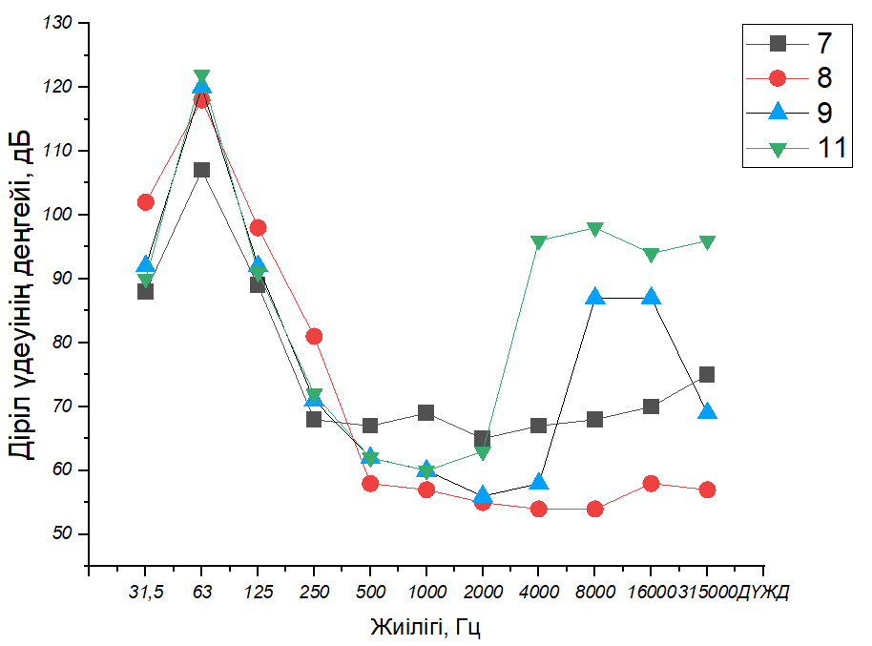

d=7÷11 мм – соққы шарының диаметрлері

Сурет 38 – ЭО3 эксперименталды болаттың соқтығыс кезіндегі дірілді үдеуінің сипаттамалары
39-суретке сәйкес ЭО4 үлгісінің диаметрі d = 9 мм соққы шарымен соқтығысқан кезде амплитудаға тәуелді демпфирлеудің максималды эффектісі 63 Гц жиілікте ДҮД = 120 дБ, ал ЭО4 үлгісі соққы шарымен d = 7 мм соқтығысқан кезде диаметрі ДҮД = 105 дБ. АТД эффектісі 15 дБ болады.
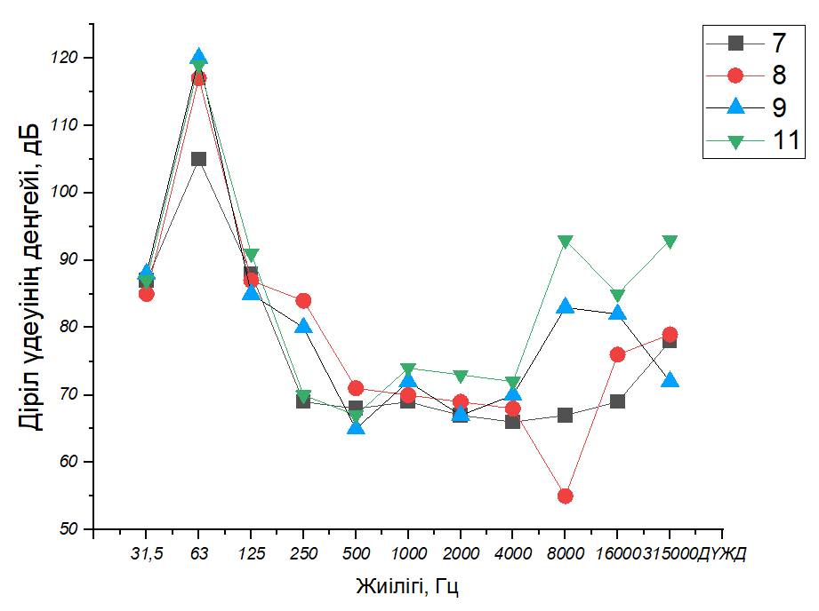

d=7÷11 мм – соққы шарының диаметрлері
Сурет 39 – ЭО4 үлгідегі болаттың соқтығыс кезіндегі дірілді үдетуінің сипаттамалары

40-суретке сәйкес, ЭО5 балқытылған болат пен соққы шардың (d =9) соқтығысқаннан пайда болатын амплитудаға тәуелді демпфирлеудің максималды эффектісі 63 Гц жиілікте ДҮД = 113 дБ, ал ЭО3 балқытылған болаттың диаметрі соққы шарымен (d = 11 мм) соқтығысқаннан кездегі ДҮД = 107 дБ. АТД эффектісі 6 дБ. 31500 Гц жиілікте ЭО5 балқытылған болат пен диаметрі d = 7 мм соққы шармен соқтығысы кезінде ДҮД = 57 дБ, ал диаметрі d = 11 мм болатын соққы шармен соқтығысы кезінде ДҮД = 87 дБ. Эффект АТД = 30 дБ болады.
125 Гц жиілікте ЭО5 үлгіні диаметрі d = 9 мм болатын соққы шармен соқтығысы кезінде ДҮД = 81 дБ, ал сондай үлгісін диаметрі d = 7 мм болатын соққы шармен соқтығысы кезінде ДҮД = 83 дБ. Эффект АТД = 12 дБ болады.

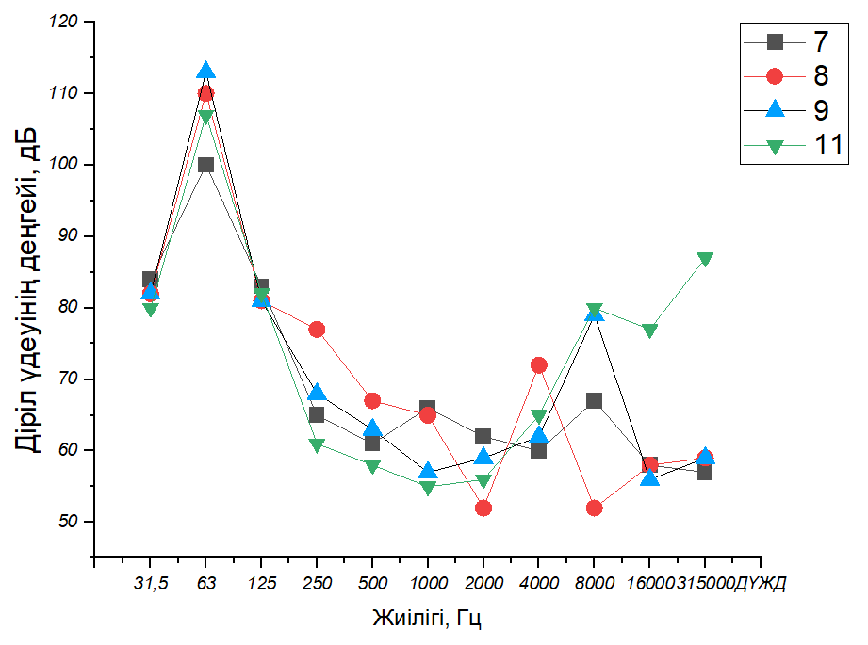

d=7÷11 мм – соққы шарының диаметрлері
Сурет 40 – ЭО5 үлгідегі болаттың соқтығыс кезіндегі діріл үдеуінің сипаттамалары
41-суретте ЭО5 (КМНЖ) үлгісінің діріл үдеуінің деңгейлері көрсетілген. Наноқұрылымды қапталған үлгінің діріл деңгейінің өзіндік ерекшеліктері бар: жалпы дірілді үдеу деңгейі ЭО5, ЭО3, ЭО4 үлгілеріне қарағанда төмен. Себебі вакуумды-доғалық әдісі арқылы алынған КМНЖ жабындары жоғары беріктік қасиеттерімен және жоғары демпферлікпен ерекшеленіп, діріл амплитудасын азайтуға мүмкіндік береді. Жиілік диапазонында ең төменгі ДҮД мәндері байқалады – 500, 1000, 2000, 4000, 8000, 16000, 31500 Гц. ДҮД диаметрі 11 мм шармен соқтығысқанда біршама ерекшеленеді.

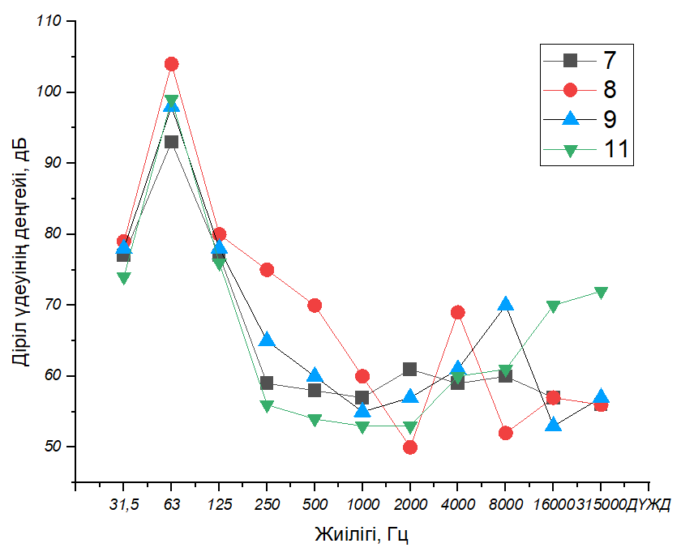

d=7÷11 мм – соққы шарының диаметрлері

Сурет 41– ЭО5(КМНЖ) үлгідегі болаттың соқтығыс кезіндегі діріл үдеуінің сипаттамалары

Зерттелген болаттардың діріл үдеуін талдау мыналарды анықтауға мүмкіндік береді:
– ЭО3, ЭО4 және ЭО5 балқытылған болаттарының дірілі 20ХН, 20ХН4ФА және 25Х2НМФА типті белгілі болаттарына қарағанда (16-23) дБ төмен;
– наноқұрылымды жабын діріл үдеуінің деңгейін (7-9) дБ (20ХН4ФА болаты) және 19 дБ (ЭО5 болаты) төмендетеді. Бұл жабындардың вакуумдық доғалық бүрку кезінде өзі мен контактаралық фазалық аймақтың арасында нүктелік және сызықтық ақаулардың көп мөлшерімен қанықтыруымен бірге жүреді. Жабындар түйіршік ішілік және түйіршік аралық шекаралардың үлкен санын қамтиды. Жабындар мен субстрат арасындағы шегінде кеуектер мен басқа да микро ақаулардың болуымен сипатталатын түйір шекаралары жатады. Бұл жағдайда интерфейске іргелес аймақтағы деформация өрісі, сондай-ақ діріл жүктемелерінің әсерінен релаксация әсерлері құрылымның діріл мүмкіндіктерін жақсартады.

3.4.2 Болаттардың акустикалық қасиеттерін зерттеу

20ХН, 20ХН4ФА, 25Х2НМФА зерттелген стандартты болаттардың және ЭО3, ЭО4, ЭО5, ЭО5 (КМНЖ) әзірленген демпферлік болаттардың акустикалық сипаттамалары 10 және 11кестелерде және 38-39 суреттерде келтірілген.

11-кестеде 20ХН, 20ХН4ФА, 25Х2НМФА стандартты болаттарының акустикалық сипаттамалары көрсетілген.

11 кесте – 20ХН, 20ХН4ФА, 25Х2НМФА стандартты болаттарының акустикалық сипаттамалары
Болат маркасы | Соққы шарының диаметрі, d, мм | Орташа геометриялық жиіліктері бар октавалық жолақтардағы Гц, дыбыс қысымының деңгейлері, дБ |  |  |  |  |  | ДД,  дБА
 |  | 1000 | 2000 | 4000 | 8000 | 16000 | 31500
20ХН | 7 | 59 | 60 | 70 | 71 | 63 | 64 | 74
 | 8 | 67 | 65 | 73 | 78 | 77 | 65 | 77
 | 9 | 59 | 75 | 81 | 86 | 76 | 65 | 83
 | 11 | 67 | 76 | 85 | 87 | 77 | 68 | 86
20ХН4ФА | 7 | 60 | 61 | 71 | 71 | 63 | 62 | 75
 | 8 | 68 | 65 | 74 | 79 | 78 | 64 | 78
 | 9 | 58 | 76 | 82 | 87 | 77 | 65 | 84
 | 11 | 68 | 77 | 86 | 88 | 78 | 69 | 87
25Х2НМФА | 7 | 58 | 59 | 69 | 69 | 61 | 60 | 73
 | 8 | 66 | 63 | 72 | 77 | 76 | 62 | 76
 | 9 | 58 | 74 | 80 | 85 | 75 | 63 | 82
 | 11 | 66 | 75 | 84 | 86 | 76 | 67 | 85

Эксперименттердің нәтижелері және дыбыстық қысым деңгейі қисықтарының сипаты мынадай жағдайда:
– зерттелген үлгілердің дыбыстық қысым деңгейі 47-82 дБ диапазонында өзгереді;
– дыбыстық қысым деңгейінің максимумы 4000 Гц және 8000 Гц (80-82дБ) жиіліктерінде байқалады;
– үлгілердің дыбыстық қысым деңгейінің минимумы 1000-31500 Гц (47-50 дБ) жиілігіне тән;
– салыстырылатын үлгілердің дыбыстық қысым деңгейінің максималды мәні диаметрі d = 11 мм соққы шарымен соқтығысуға тән;
– салыстырылатын үлгілердің дыбыстық қысым деңгейінің минимум мәні диаметрі d = 7 мм соққы шарымен соқтығысуға тән;
– 20ХН, 20ХН4ФА және 25Х2НМФА болаттарының «А» үлгісі сипаттамасына сәйкес дыбыстар деңгейінің максимумы диаметрі d = 11 мм болатын соққы шарымен соқтығысқанда (83-85 дБ) байқалады.
44-суретке сәйкес, 1000 Гц жиілікте 20ХН болаттан жасалған үлгіні диаметрі d = 8 мм болатын соққы шармен соқтығысында ДҚД = 49 дБ, ал сондай үлгісін диаметрі d = 9 мм болатын соққы шармен соғу кезінде ДҚД = 47 дБ. Эффект АТДД = 2 дБ болады.
2000 Гц жиілікте 20ХН болаттан жасалған үлгіні диаметрі d = 9 мм болатын соққы шармен соқтығысында ДҚД = 71 дБ, ал сондай үлгісін диаметрі d = 11 мм болатын соққы шармен соқтығысы кезінде ДҚД = 71 дБ. Эффект АТДД = 0 дБ болады.
4000 Гц жиілікте 20ХН болаттан жасалған үлгіге диаметрі d = 7 мм соққы шары соқтығысқанда ДҚД = 69 дБ, ал сондай үлгіні диаметрі d = 8 мм болатын соққы шары соққанда ДҚД = 68 дБ. Эффект АТДД = 1 дБ болады.
16000 Гц жиілікте 20ХН болаттан жасалған үлгіні диаметрі d = 9 мм болатын соққы шары соқтығысында ДҚД = 70 дБ, ал сондай үлгіні диаметрі d = 11 мм болатын соққы шары соққанда ДҚД = 69 дБ. Эффект АТДД = 1 дБ болады.
31500 Гц жиілікте 20ХН болаттан жасалған үлгіні диаметрі d = 7 мм болатын соққы шары соққанда ДҚД = 52 дБ, ал сондай үлгінің диаметрі d = 8 мм болатын соққы шармен соқтығысында ДҚД = 48 дБ. Эффект АТДД = 4 дБ болады.

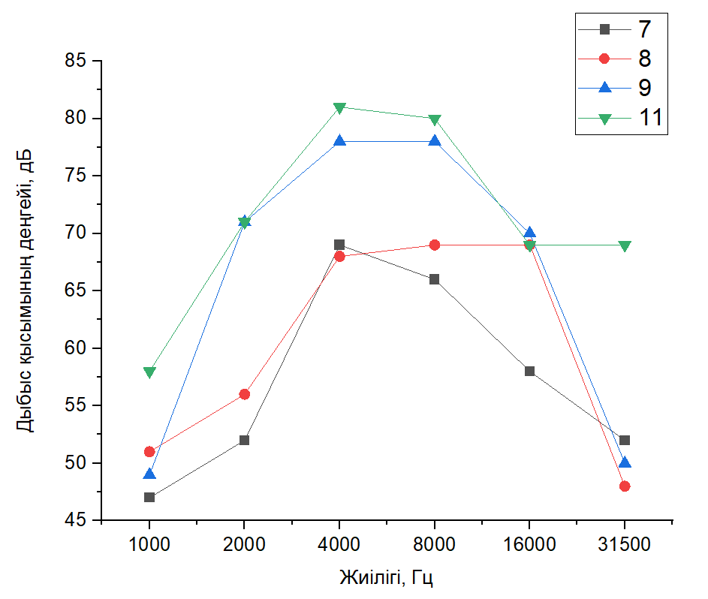

d=7÷11 мм – соққы шарының диаметрлері
Сурет 42 – 20ХН болаттың соқтығыс кезінде дыбыстық шығару сипаттамалары
43-суретке сәйкес 1000 Гц жиілікте 25Х2НМФА болаттан жасалған үлгіні диаметрі d = 8 мм болатын соққы шармен соқтығысы кезінде ДҚД = 62 дБ, ал сондай үлгісін диаметрі d = 9 мм болатын соққы шармен соқтығысы кезінде ДҚД = 59 дБ. Эффект АТДД = 3 дБ болады.

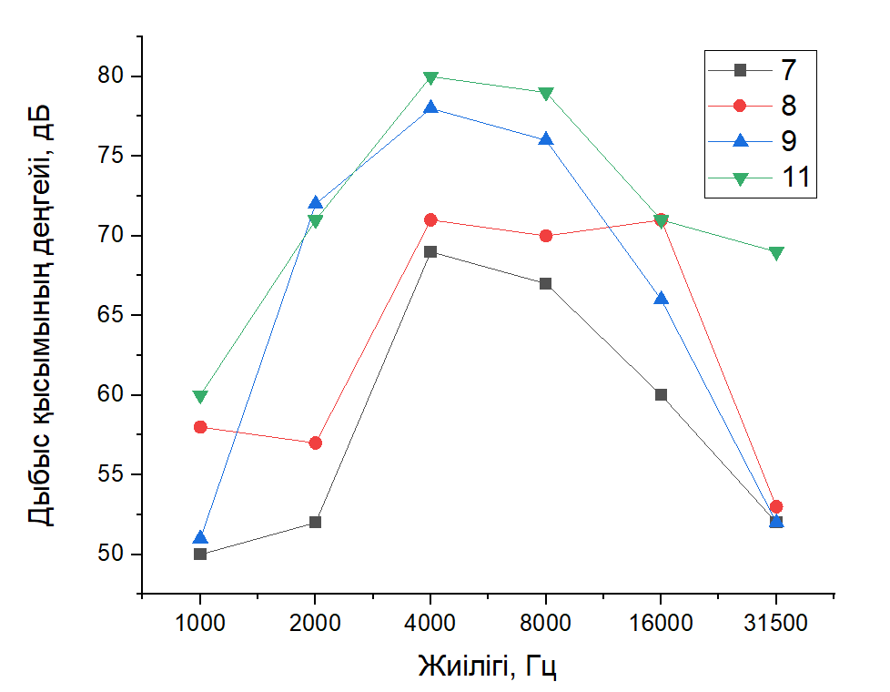

d=7÷11 мм – соққы шарының диаметрлері
Сурет 43 – 25Х2НМФА болаттың соқтығыс кезінде шығаратын дыбыстық сипаттамалары

4000 Гц жиілікте 25Х2НМФА болаттан жасалған үлгіні диаметрі d = 7 мм болатын соққы шар соққанда ДҚД = 73 дБ, ал сондай үлгісі диаметрі d = 8 мм болатын соққы шарымен соқтығысқанда ДҚД = 72 дБ. Эффект АТДД = 1 дБ болады.
8000 Гц жиілікте 25Х2НМФА болаттан жасалған үлгіні диаметрі d = 7 мм болатын соққы шар соққанда ДҚД = 72 дБ, ал сондай үлгісін диаметрі d = 8 мм болатын соққы шар соққанда ДҚД = 72 дБ. Эффект АТДД = 0 дБ болады.
16000 Гц жиілікте 25Х2НМФА болаттан жасалған үлгі диаметрі d = 8 мм болатын соққы шармен соқтығысқанда ДҚД = 71 дБ, ал сондай үлгіні диаметрі d = 9 мм болатын соққы шары соққанда ДҚД = 66 дБ. Эффект АТДД = 5 дБ болады.
31500 Гц жиілікте 25Х2НМФА болаттан жасалған үлгі диаметрі d = 7 мм болатын соққы шарымен соқтығысқанда ДҚД = 58 дБ, ал сондай үлгіні диаметрі d = 8 мм болатын соққы шары соққанда ДҚД = 58 дБ. Эффект АТДД = 0 дБ болады.

12-кестеде диаметрі әртүрлі соққы шарларымен соғылғандағы болаттан жасалған үлгілердің акустикалық сипаттамалары көрсетілген.

Кесте 12 – Соққы шарларымен соқтығысқандағы болат үлгілерінің акустикалық сипаттамалары

Болат маркасы | Соққы шарының диаметрі, d, мм | Орташа геометриялық жиіліктері бар октавалық жолақтардағы Гц, дыбыс қысымының деңгейлері, дБ |  |  |  |  |  | ДД,  дБА
 |  | 1000 | 2000 | 4000 | 8000 | 16000 | 31500
2 | 3 | 4 | 5 | 6 | 7 | 8 | 9 | 10
ЭО3 | 7 | 57 | 58 | 60 | 65 | 62 | 60 | 67
 | 8 | 65 | 62 | 67 | 75 | 75 | 59 | 71
 | 9 | 56 | 63 | 70 | 79 | 73 | 60 | 73
 | 11 | 60 | 69 | 70 | 83 | 74 | 65 | 76
ЭО4 | 7 | 55 | 57 | 63 | 67 | 62 | 53 | 65
 | 8 | 63 | 61 | 68 | 75 | 76 | 60 | 69
 | 9 | 57 | 64 | 69 | 82 | 83 | 60 | 72
 | 11 | 60 | 65 | 69 | 82 | 80 | 70 | 74
ЭО5 | 7 | 53 | 55 | 56 | 58 | 55 | 56 | 56
 | 8 | 61 | 60 | 65 | 74 | 74 | 58 | 66
 | 9 | 54 | 63 | 69 | 80 | 72 | 59 | 70
 | 11 | 59 | 64 | 68 | 81 | 70 | 62 | 72
ЭО5 (КМНЖTiN-Cuс Cu7 ат.%) | 7 | 52 | 52 | 53 | 54 | 53 | 53 | 54
 | 8 | 59 | 59 | 63 | 72 | 72 | 56 | 64
 | 9 | 50 | 59 | 65 | 75 | 68 | 56 | 67
 | 11 | 51 | 58 | 60 | 75 | 55 | 58 | 68
ЭО5 (КМНЖTiN-Cuс Cu 14 ат.%) | 7 | 50 | 49 | 51 | 51 | 50 | 50 | 52
 | 8 | 57 | 57 | 60 | 68 | 69 | 50 | 62
 | 9 | 48 | 56 | 62 | 72 | 65 | 53 | 62
 | 11 | 49 | 55 | 58 | 73 | 52 | 55 | 66

Эксперименттердің нәтижелері және дыбыстық қысым деңгейі қисықтарының сипаты (ДҚД) мыналарды көрсетеді:
– зерттелген үлгілердің дыбыстық қысым деңгейі 48-83 дБ диапазонында өзгереді;
– дыбыстық қысым деңгейінің максимумы 8000 Гц (81 дБ) және 16 000 Гц (89 дБ) жиіліктерінде байқалады;
– дыбыстық қысым деңгейінің минимумы 31500 Гц (46 дБ) жиілігінде байқалады;
– салыстырылатын үлгілердің дыбыстық қысым деңгейінің максималды мәні d = 11 мм және d = 9 мм диаметрлі соққы шарларымен соқтығысуға тән;
– салыстырылатын үлгілердің дыбыстық қысым деңгейлерінің минималды мәндері диаметрі d = 7 мм соққы шарымен соқтығысуға тән;
– ЭО3, ЭО4 және ЭО5 болаттарының зерттелген үлгілері «А» сипаттамасы бойынша дыбыстар деңгейінің (ДД) максимумы диаметрі d = 11 мм (72-76 дБ) болатын соққы шарымен соқтығысқанда байқалады.
Белгілі (20ХН, 20ХН4ФА және 25Х2НМФА) және балқытылған (ЭО3, ЭО4 және ЭО5) болаттардың акустикалық сипаттамаларын салыстыру төмендегілерді көрсетеді:
1) балқытылған болаттардың дыбыс деңгейі белгілі болаттарға қарағанда (3-13) дБА-ға төмен;
2) керамикалық-металл наноқұрылымды жабын ЭО5 болатына қарағанда соқтығыс шуын 6 дБА-ға (20ХН4ФА болат) төмендетуге ықпал етеді.
47-суретке сәйкес, амплитудаға тәуелді демпферлік дыбыс шығару эффектісі 8000 және 16000 Гц жиіліктерде анықталады.

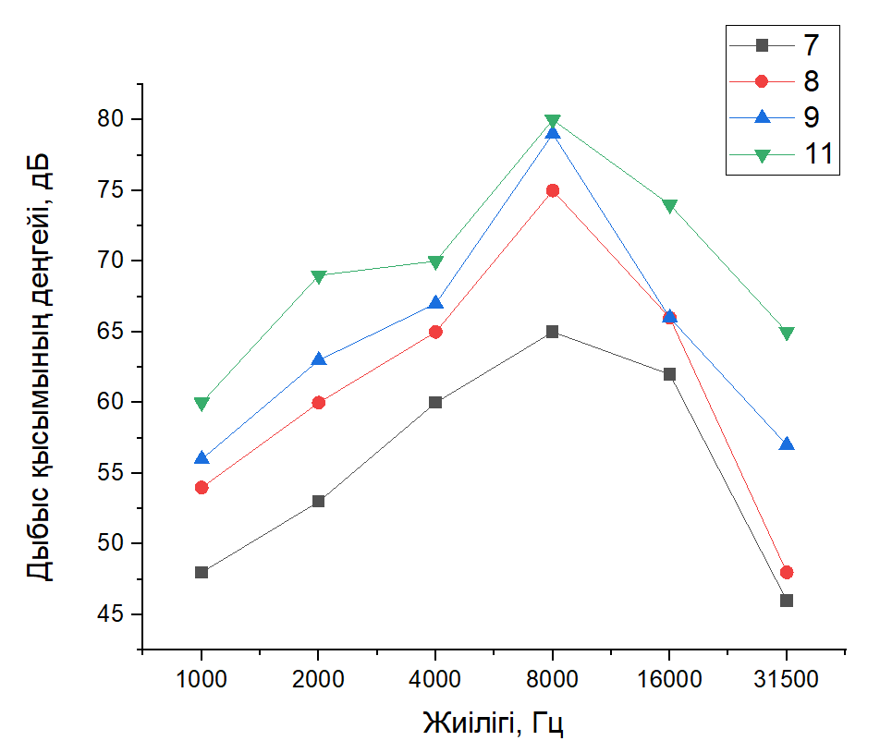

d=7÷11 мм – соққы шарының диаметрлері
Сурет 44 – Соқтығыс кезіндегі ЭО3 үлгісінің дыбыс шығару сипаттамасы
Дыбыс шығарудың амплитудаға тәуелді демпферлік қасиеттері келесі жағдайларда анықталды (45-сурет):
1000 Гц жиілікте ЭО4 болаттан жасалған үлгінің диаметрі d = 8 мм болатын соққы шарымен соқтығысуында ДҚД = 54 дБ, ал сондай үлгінің диаметрі d = 9 мм болатын соққы шарымен соқтығысында ДҚД = 56 дБ. Эффект АТДД = 2 дБ болады.
2000 Гц жиілікте ЭО4 болаттан жасалған үлгінің диаметрі d = 9 мм болатын соққы шарымен соқтығысуында ДҚД = 64 дБ, ал сондай үлгінің диаметрі d = 11 мм болатын соққы шарымен соқтығысында ДҚД = 58 дБ. Эффект АТДД = 6дБ болады.
4000 Гц жиілікте ЭО4 болаттан жасалған үлгінің диаметрі d = 9 мм болатын соққы шарымен соқтығысуында ДҚД = 69 дБ, ал сондай үлгінің диаметрі d = 11 мм болатын соққы шарымен соқтығысында ДҚД = 67 дБ. Эффект АТДД = 2 дБ болады.
8000 Гц жиілікте ЭО4 болаттан жасалған үлгінің диаметрі d = 9 мм болатын соққы шарымен соқтығысуында ДҚД = 76 дБ, ал сондай үлгінің диаметрі d = 11 мм болатын соққы шарымен соқтығысында УЗД = 72 дБ. Эффект АТДД = 4 дБ болады.

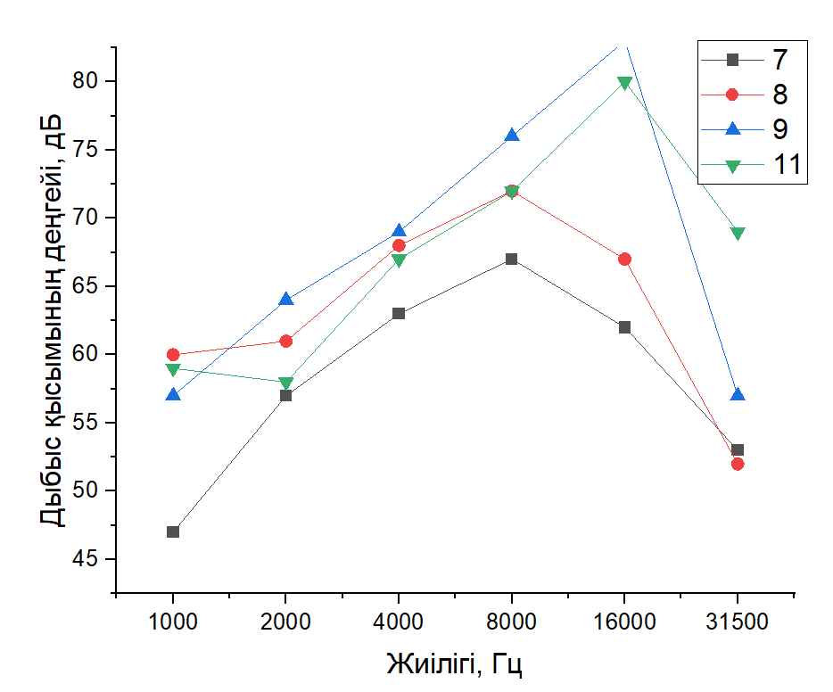

d=7÷11 мм – соққы шарының диаметрлері

Сурет 45 – Соқтығыс кезіндегі ЭО4 үлгісінің дыбыс шығару сипаттамасы
16000 Гц жиілікте ЭО4 болаттан жасалған үлгінің диаметрі d = 9 мм болатын соққы шарымен соқтығысуында ДҚД = 83 дБ, ал сондай үлгінің диаметрі d = 11 мм болатын соққы шарымен соқтығысында ДҚД = 80 дБ. Эффект АТДД = 3 дБ болады.
31500 Гц жиілікте ЭО4 болаттан жасалған үлгінің диаметрі d = 7 мм болатын соққы шарымен соқтығысында ДҚД = 53 дБ, ал сондай үлгінің диаметрі d = 8 мм болатын соққы шарымен соқтығысында ДҚД = 52 дБ. Эффект АТДД = 1 дБ болады.
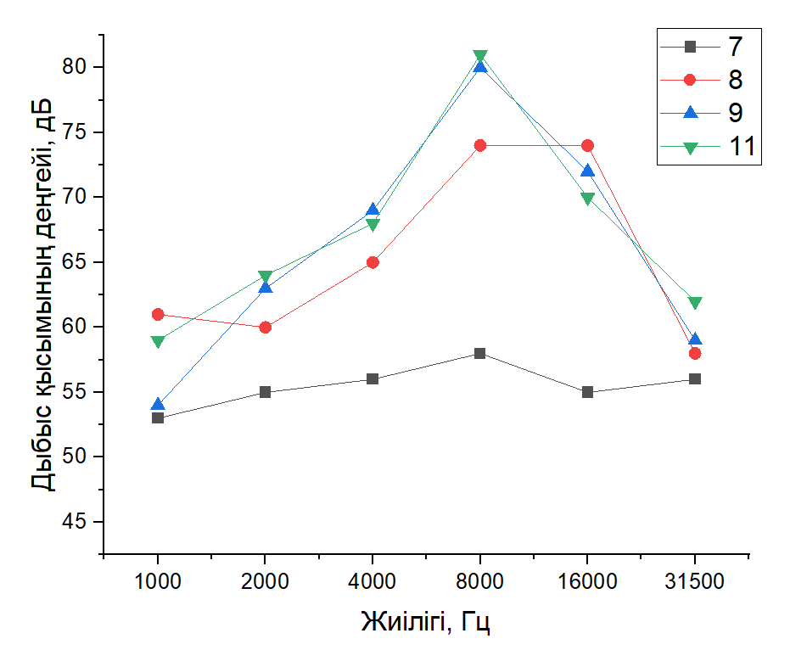

d=7÷11 мм – соққы шарының диаметрлері

Сурет 46 – Соқтығыс кезіндегі ЭО5 үлгісінің дыбыс шығару сипаттамасы

Амплитудаға тәуелді дыбыстық демпферлеу - бұл әр түрлі энергиялы соққы элементтерімен соқтығысқан кезде, соққы амплитудасының өшу мәнінің жоғарылуымен сипатталады
49-суретке сәйкес, амплитудаға тәуелді демпферлік дыбыс шығарудың эффектісі келесі жағдайларда анықталады:
1000 Гц жиілікте ЭО5 болаттан жасалған үлгіні диаметрі d = 8 мм болатын соққы шары соққанда ДҚД = 61 дБ, ал сондай үлгінің диаметрі d = 9 мм болатын соққы шарымен соқтығысуында ДҚД = 54 дБ. Эффект АТДД = 7 дБ болады.
4000 Гц жиілікте ЭО5 болаттан жасалған үлгіні диаметрі d = 9 мм болатын соққы шары соққанда ДҚД = 69 дБ, ал сондай үлгінің диаметрі d = 11 мм болатын соққы шарымен соқтығысуында ДҚД = 68 дБ. Эффект АТДД = 1 дБ болады.
16000 Гц жиілікте ЭО5 болаттан жасалған үлгіні диаметрі d = 9 мм болатын соққы шары соққанда ДҚД = 59 дБ, ал сондай үлгінің диаметрі d = 11 мм болатын соққы шарымен соқтығысуында ДҚД = 62 дБ. Эффект АТДД = 3 дБ болады.

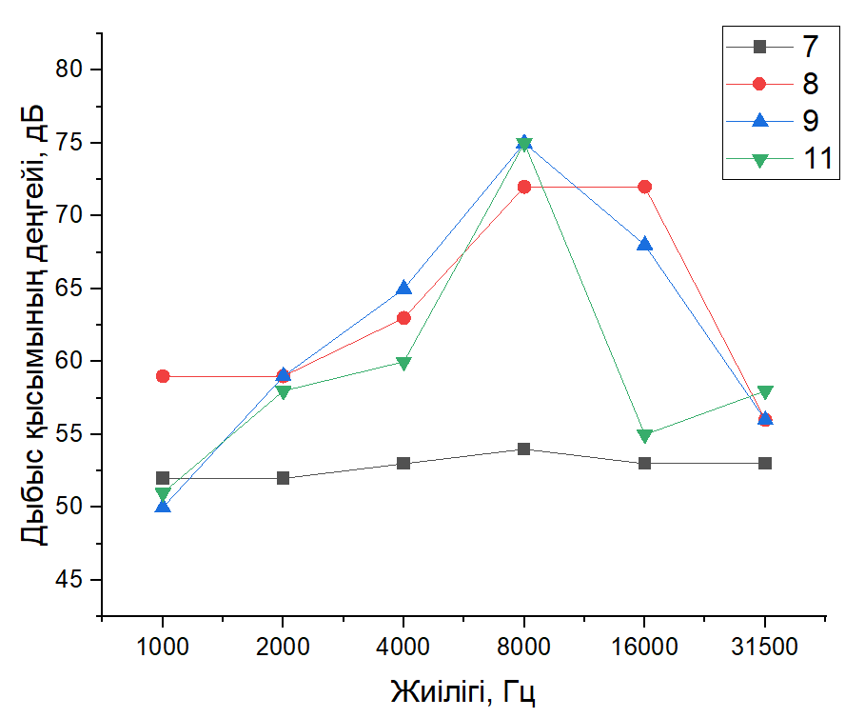

d=7÷11 мм – соққы шарының диаметрлері

Сурет 47 – Соқтығыс кезіндегі ЭО5(КМНЖ) типті болат үлгісінің дыбыс шығару сипаттамасы

47-суретте диаметрі (d = 7 ÷ 11 мм) болатын соққы шарымен соқтығыс кезіндегі ЭО5 (мыс құрамы 7 ат.% болатын КМНЖ) болаттан жасалған үлгінің дыбыс шығару сипаттамасы көрсетілген.
13-кестеде және 48-суретте болаттардың діріл сипаттамаларын салыстыру көрсетілген.

Кесте 13 – 25Х2НМФА, ЭО5 және ЭО5(КМНЖ) болаттардың діріл сипаттамаларын салыстыру

Болат маркасы | Соққы шарының диаметрі, мм | Орташа геометриялық жиіліктері бар октавалық жолақтарда, Гц, діріл үдету деңгейлері, дБ |  |  |  |  |  |  |  |  |  |  | ОУВУ, дБ
 |  | 31,5 | 63 | 125 | 250 | 500 | 1000 | 2000 | 4000 | 8000 | 16000 | 31500
25Х2Н  МФА | 7 | 86 | 103 | 86 | 67 | 66 | 68 | 64 | 65 | 70 | 70 | 72 | 112
 | 8 | 83 | 118 | 84 | 80 | 70 | 67 | 54 | 54 | 55 | 60 | 68 | 120
 | 9 | 85 | 120 | 85 | 71 | 68 | 60 | 65 | 69 | 82 | 68 | 69 | 121
 | 11 | 85 | 114 | 89 | 70 | 69 | 60 | 60 | 70 | 89 | 80 | 92 | 125
ЭО5 | 7 | 84 | 100 | 83 | 65 | 61 | 66 | 62 | 60 | 67 | 58 | 57 | 94
 | 8 | 82 | 110 | 81 | 77 | 67 | 65 | 52 | 72 | 52 | 58 | 59 | 99
 | 9 | 82 | 113 | 81 | 68 | 63 | 57 | 59 | 62 | 79 | 56 | 59 | 103
 | 11 | 80 | 107 | 82 | 61 | 58 | 55 | 56 | 65 | 80 | 77 | 87 | 110
ЭО5  (КМНЖTiN-Cuс Cu 7 ат.%) | 7 | 77 | 93 | 77 | 59 | 58 | 57 | 61 | 59 | 60 | 57 | 56 | 75
 | 8 | 79 | 104 | 80 | 75 | 70 | 60 | 50 | 69 | 52 | 57 | 56 | 96
 | 9 | 78 | 98 | 78 | 65 | 60 | 55 | 57 | 61 | 70 | 53 | 57 | 72
 | 11 | 74 | 99 | 76 | 56 | 54 | 53 | 53 | 60 | 61 | 70 | 72 | 91
ЭО5 (КМНЖTiN-Cuс Cu 14 ат.%) | 7 | 75 | 91 | 75 | 58 | 56 | 55 | 60 | 58 | 58 | 55 | 54 | 74
 | 8 | 77 | 102 | 78 | 73 | 67 | 58 | 48 | 67 | 50 | 55 | 55 | 95
 | 9 | 75 | 97 | 77 | 66 | 58 | 53 | 52 | 60 | 68 | 50 | 55 | 70
 | 11 | 72 | 96 | 75 | 55 | 52 | 51 | 50 | 58 | 60 | 68 | 70 | 88

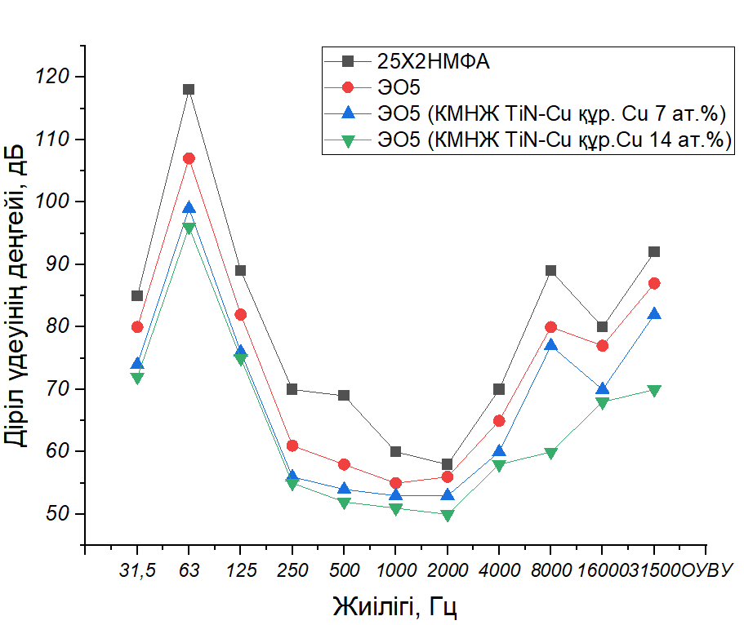

d=7÷11 мм – соққы шарының диаметрлері

Сурет 48 – 25Х2НМФА, ЭО5, ЭО5(КМНЖ TiN-Cu құр. Cu 7ат.%) және ЭО5 (КМНЖ TiN-Cu құр. Cu 14ат.%) типті болаттардың діріл үдеуінің сипаттамаларын салыстыру

14-кестеде және 49 суретте стандартты үлгілердің акустикалық сипаттамаларын керамикалық-металл наноқұрылымды болаттармен соққы беру кезінде салыстыруы көрсетілген.

Кесте 14 – Үлгілердің акустикалық сипаттамаларын салыстыру
Болат маркасы | Соққы шарының диаметрі d, мм | Орташа геометриялық жиіліктері бар октавалық жолақтарда, Гц, УЗД, дБ |  |  |  |  |  | УЗ,  дБА
 |  | 1000 | 2000 | 4000 | 8000 | 16000 | 31500
1 | 2 | 3 | 4 | 5 | 6 | 7 | 8 | 9
25Х2НМФА | 7 | 58 | 59 | 69 | 69 | 61 | 60 | 73
 | 8 | 66 | 63 | 72 | 77 | 76 | 62 | 76
 | 9 | 58 | 74 | 80 | 85 | 75 | 63 | 82
 | 11 | 66 | 75 | 84 | 86 | 76 | 67 | 85
Кесте 14 жалғасы
Болат маркасы | Соққы шарының диаметрі d, мм | Орташа геометриялық жиіліктері бар октавалық жолақтарда, Гц, УЗД, дБ |  |  |  |  |  | УЗ,  дБА
 |  | 1000 | 2000 | 4000 | 8000 | 16000 | 31500
1 | 2 | 3 | 4 | 5 | 6 | 7 | 8 | 9
ЭО5 | 7 | 53 | 55 | 56 | 58 | 55 | 56 | 56
 | 8 | 61 | 60 | 65 | 74 | 74 | 58 | 66
 | 9 | 54 | 63 | 69 | 80 | 72 | 59 | 70
 | 11 | 59 | 64 | 68 | 81 | 70 | 62 | 72
ЭО5 (КМНЖ) TiN-Cu құр. Cu 7 ат.%) | 7 | 52 | 52 | 53 | 54 | 53 | 53 | 54
 | 8 | 59 | 59 | 63 | 72 | 72 | 56 | 64
 | 9 | 50 | 59 | 65 | 75 | 68 | 56 | 67
 | 11 | 51 | 58 | 60 | 75 | 55 | 58 | 68
ЭО5 (КМНЖ TiN-Cu құрCu 14 ат.%) | 7 | 50 | 49 | 51 | 51 | 50 | 50 | 52
 | 8 | 57 | 57 | 60 | 68 | 69 | 50 | 62
 | 9 | 48 | 56 | 62 | 72 | 65 | 53 | 62
 | 11 | 49 | 55 | 58 | 73 | 52 | 55 | 66

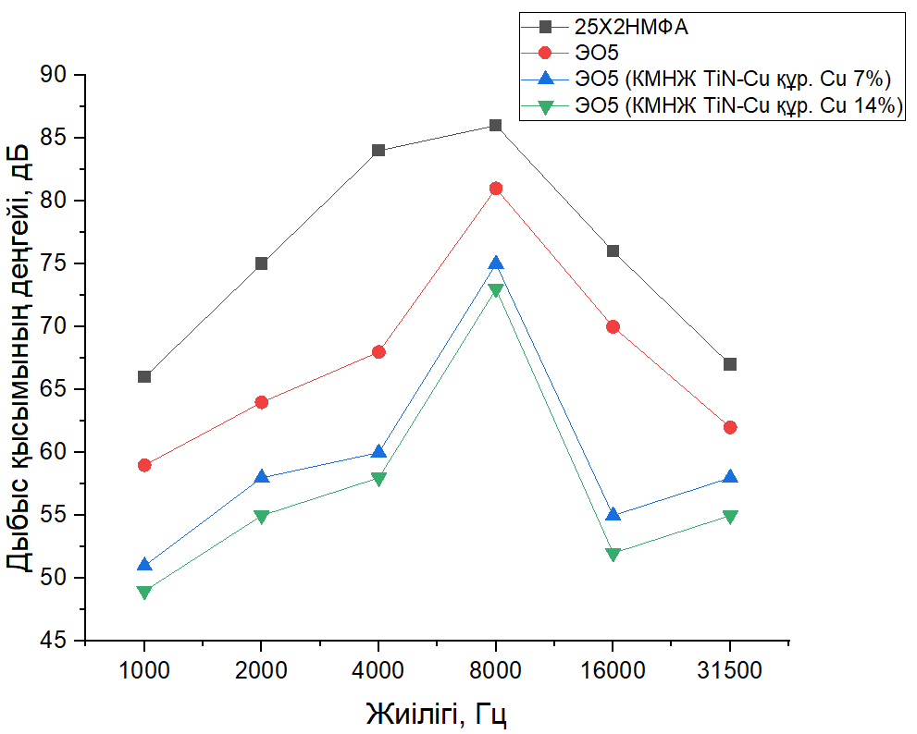

d=7÷11 мм – соққы шарының диаметрлері

Сурет 49 - 25Х2НМФА, ЭО5 және ЭО5 (КМНЖ TiN-Cu құр. Cu 7ат.%) және ЭО5(КМНЖ TiN-Cu құр. Cu 14ат.%) болаттарының үлгілерін соқтығыс кезінде акустикалық сипаттамаларын салыстыру

Соқтығысу кезінде зерттелген болаттардың акустикалық сипаттамаларын талдау мынаны көрсетеді:

– балқытылған болаттардың дыбыс шығаруы (ЭО3 - ЭО5) белгілі болаттарға (20ХН, 20ХН4ФА и 25Х2НМФА) қарағанда (11-16) дБА дыбыс деңгейімен сипатталуы төмен;

– ЭО5 балқытылған болаттарында дыбыс шығарудың төмендеу себебі (КМНЖ TiN-Cu құр. Cu 14 ат.%) 25Х2НМФА болатына қарағанда 14 дБА төмен. Бұл жабындардың вакуумдық доғалық бүрку кезінде өзі мен контактаралық фазалық аймақтың арасында нүктелік және сызықтық ақаулардың көп мөлшерімен қанықтыруымен бірге жүреді. Жабындар түйіршік ішілік және түйіршік аралық шекаралардың үлкен санын қамтиды. Жабындар мен субстрат арасындағы шегінде кеуектер мен басқа да микро ақаулардың болуымен сипатталатын түйір шекаралары жатады. Бұл жағдайда интерфейске іргелес аймақтағы деформация өрісі, сондай-ақ діріл жүктемелерінің әсерінен релаксация әсерлері құрылымның діріл мүмкіндіктерін жақсартады.

3.5 Зерттелген болаттардың дыбыс шығаруын диссипациялау

Амплитудаға тәуелді аймақтағы 20ХН, 20ХН4ФА, 25Х2НМФА, ЭО3, ЭО4 және ЭО5 болаттарындағы тербелістердің өшу көздері серпімді қосарлану, диффузиясыз қайтымды фазалық түрлену (мартенситтік түрлену) және энергияның магниттік-серпімді шашырауы болып табылады. Сондай-ақ, диссипация металл емес қосындылардан туындайды.

Кесте 15 – Болаттың құрылымдық компоненттерінің механикалық қасиеттері [90]

Металл матрицасының құрылымы | σ_{в},  МПа | δ,  % | а_{Н}, МДж/м² | Бринель НВ қаттылығы бойынша
Феррит  Феррит және перлит  Перлит  Троостит и феррит  Троостит  Мартенсит | 492  580  645  782  1178  980 | 12,4  7,5  3,8  7,5  3,2  0,3 | 0,77  0,42  0,19  0,42  0,21  - | 187  223  241  269  302  433

Металл матрицасының демпферлік қабілеті – оның құрылымына және тиісінше, оның механикалық қасиеттеріне байланысты матрицалық фазадағы микропластикалық деформацияның даму деңгейімен анықталады. Ең көп демпфирлеу ферритті құрылым жағдайында байқалады. Перлит құрылымы аз демпфирлеуді қамтамасыз етеді; феррит-перлит аралық позицияны алады. Феррит-троститтік құрылым ферриттің болуына байланысты перлитке қарағанда жоғары демпферлік қасиетке ие. Мартенситтік құрылымы бар шыңдалған болат троститке қарағанда демпфирлеуге икемді, бұл дислокация тығыздығының едәуір артуымен және мартенситтік кристалдардың ұштарында кернеу шыңдарының пайда болуымен түсіндіріледі. 15-кестеде болаттың құрылымдық компоненттерінің механикалық қасиеттері көрсетілген.
Зерттелетін болаттардың демпферленуіне белгілі бір үлес – метал матрицасы мен бейметалл қосылыс арасындағы шекараның тербеліс энергиясы шығындарымен қосылады, бұл осы қосындылардың формасына байланысты болады.
Легирленген болаттардың энергия шашырауына магниттік-механикалық демпфирлеу де әсер етеді. Өйткені болаттың металл матрицасы әдетте ферромагниттік болады. Ферромагниттік қорытпаның тар гистерезис ілмегінің күшті және әлсіз өрістерде жоғары индукциялық мәні, жоғары магнит өткізгіштік қабілеті мен төмен мәжбүрлеу күші бар. Болаттардың магниттік қасиеттерінің легирленген болаттардан айырмашылығы – құю кернеулеріне, температураға және сілкіністерге аз тәуелділігінде [105].

3.6 Соққыға сынау кезінде стандартты және балқытылған болаттардың диссипациялық сипаттамаларын бағалау

Стандартты (20ХН, 20ХН4ФА, 25Х2НМФА) үлгілерінің және әзірленген (ЭО5) мен ЭО5 (КМНЖ) қорытпаларының соққыш соққысынан дыбыстық импульстің өшу осциллограммалары 50-53-суреттерде берілген.
25Х2НМФА және 20ХН4ФА стандартты болаттарымен соққыштың соғылуынан дыбыстық импульстің өшу осциллограммалары 50, 51-суреттердегі сәйкес демпферлік сипаттамаларда анықталды. Олар келесі мәндерге тең: 25Х2НМФА маркалы үшін (${\text{Q}}^{\text{-1}}\text{=0,72*}{\text{10}}^{\text{-2}}\text{; }{\text{ψ}}_{}\text{=4,52*}{\text{10}}^{\text{-2}}\text{; }{\text{δ}}_{}\text{=}{\text{2,26*10}}^{\text{-2}}$$Q^{-1}=0,58*{10}^{-2};ψ_{}=3,64*{10}^{-2};δ_{}={1,82*10}^{-2}$); 20ХН4ФА маркалы үшін (${\text{Q}}^{\text{-1}}\text{=0,72*}{\text{10}}^{\text{-2}}\text{; }{\text{ψ}}_{}\text{=4,52*}{\text{10}}^{\text{-2}}\text{; }{\text{δ}}_{}\text{=}{\text{2,26*10}}^{\text{-2}}$).
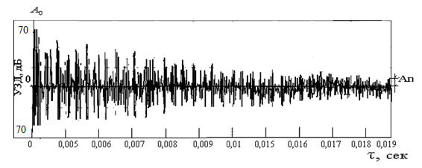

Сурет 50 – 25Х2НМФА стандартты маркалы болатпен соққыштың соғылуынан дыбыстық импульстің өшу осциллограммасы

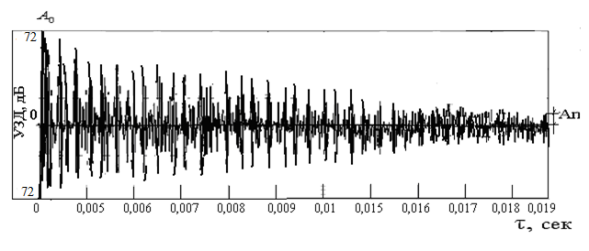

Сурет 51 – 20ХН4ФА стандартты маркалы болатпен соққыштың соғылуынан дыбыстық импульстің өшу осциллограммасы

Әзірленген ЭО5 қорытпасы үлгісінің соққыш соғылуынан дыбыстық импульстің өшу осциллограммасы 52-суретте көрсетілген, соған орай диссипативті сипаттамалары анықталған:

${\text{Q}}^{\text{-1}}\text{=1,54*}{\text{10}}^{\text{-2}}\text{; }{\text{ψ}}_{}\text{9,66}{\text{10}}^{\text{-2}}\text{;}{\text{ δ}}_{}\text{=}{\text{4,83*10}}^{\text{-2}}$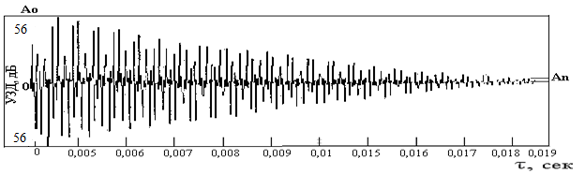
Сурет 52 – Әзірленген ЭО5 болатпен соққыштың соғылуынан дыбыстық импульстің өшу осциллограммасы

53 Суретте ЭО5-пен (КМНЖ) соққының соғылуынан дыбыстық импульстің сөну осциллограммалары көрсетілген, олар бойынша мынадай мәндерге тең диссипативті сипаттамалар айқындалған:
${\text{Q}}^{\text{-1}}\text{=1,72*}{\text{10}}^{\text{-2}}\text{; }{\text{ψ}}_{}\text{=10,8*}{\text{10}}^{\text{-2}}\text{; }{\text{δ}}_{}\text{=}{\text{5,40*10}}^{\text{-2}}$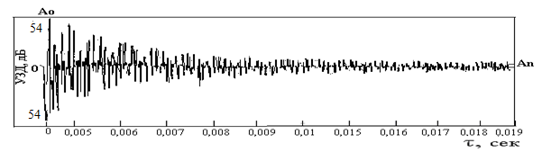
Сурет 53 – Әзірленген ЭО5 (КМНЖ TiN-Cu құр. Cu 14ат.%) болатпен соққыштың соғылуынан дыбыстық импульстің өшу осциллограммасы

Стандартты болаттар үлгілерінің осциллограммаларында (20ХН және 20ХН4ФА) дыбыс импульсінің таралу сипаты біркелкі азаяды. Дыбыстың бастапқы деңгейі сәйкесінше 70 және 72 дБА жетеді. ЭО5 және ЭО5 (КМНЖ TiN-Cu құр. Cu 14ат.%) диссипативті қорытпаларының осциллограммалары дыбыстық импульстің сөнуі бойынша дыбыс деңгейінің тез төмендеуін көрсетіп, көп уақыт бойына 25-35 дБА аралығында сақталады.

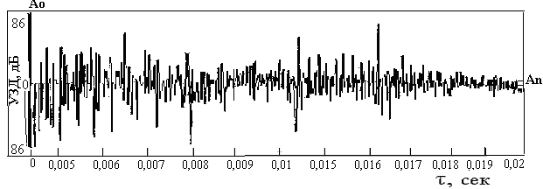

Сурет 54 –20ХН болатпен соққыштың соғылуынан
дыбыстық импульстің өшу осциллограммасы

Бұл жағдайда дыбыстың бастапқы деңгейі 54-56 дБА құрайды. Бұл ЭО5 және ЭО5(КМНЖ TiN-Cu құр. Cu 7ат.%) үлгілерінде дыбыстық толқындардың диссипация сипаты 25Х2НМФА стандартты үлгілеріне қарағанда жоғары. Үлгінің бастапқы дыбыс деңгейі 77 дБА құрайды. Уақыт аралығының жартысы аяқталғаннан кейін дыбыстық импульс екі есе азайса, ал 2 мс үшін дыбыстың толық өшуі болмайды.
20ХН үлгісінде дыбыстық импульстің өшу осциллограммасы (57-сурет) дыбыстық импульстің таралуы біркелкі емес екенін, сонымен бірге барлық уақыт аралығында дыбыс шығарудың шыңдары байқалатынын, сол секілді дыбыстың бастапқы деңгейі жоғары – 74 дБА екенін көрсетеді.
52 және 53-суреттердегі дыбыстық импульстің өшу осциллограммасын зерттеуге сәйкес, әзірленген ЭО5 ${\text{Q}}^{\text{-1}}\text{=1,54*}{\text{10}}^{\text{-2}}\text{; }{\text{ψ}}_{}\text{9,66}{\text{10}}^{\text{-2}}\text{;}{\text{δ}}_{}\text{=}{\text{4,83*10}}^{\text{-2}}$; және ЭО5(КМНЖ TiN-Cu құр. Cu 7ат.%) қорытпаларында ${\text{Q}}^{\text{-1}}\text{=1,72*}{\text{10}}^{\text{-2}}\text{; }{\text{ψ}}_{}\text{=10,8*}{\text{10}}^{\text{-2}}\text{;}{\text{δ}}_{}\text{=}{\text{5,40*10}}^{\text{-2}}$; стандартты 20ХН болаттарымен салыстырғанда дыбыстың өшу жылдамдығының жоғарылауы және диссипативті сипаттамалары бар ${\text{Q}}^{\text{-1}}\text{=0,79*}{\text{10}}^{\text{-2}}\text{; }{\text{ψ}}_{}\text{=4,9*}{\text{10}}^{\text{-2}}\text{; }{\text{δ}}_{}\text{=}{\text{2,48*10}}^{\text{-2}}$ және 20ХН4ФА марка үшін (${\text{Q}}^{\text{-1}}\text{=0,72*}{\text{10}}^{\text{-2}}\text{; }{\text{ψ}}_{}\text{=4,52*}{\text{10}}^{\text{-2}}\text{; }{\text{δ}}_{}\text{=}{\text{2,26*10}}^{\text{-2}}$); 25Х2НМФА марка үшін (${\text{Q}}^{\text{-1}}\text{=0,58*}{\text{10}}^{\text{-2}}\text{; }{\text{ψ}}_{}\text{=3,64*}{\text{10}}^{\text{-2}}\text{; }{\text{δ}}_{}\text{=}{\text{1,82*10}}^{\text{-2}}$) болады.
Термиялық өңдеудің зерттелетін болаттардың акустикалық қасиеттеріне әсерін бағалау үшін термиялық өңдеудің келесі түрлері жүргізілді: төмен және жоғары температуралы күйдіру, қалыпқа келтіру, қатайту (16-кесте).

Кесте 16 – Термиялық өңдеудің диссипативті қасиеттерге әсері

Болат маркасы | ТӨ түрі | Қаттылық | ДҚ |  |  | ДД, дБА
 |  | (HRC) | δ | ψ | $$Q^{-1}$$
20ХН | шынықтыру 830°С,төмен босату°С 200°С, су | 36 | 1,82 | 3,64 | 0,58 | 77
 | шынықтыру 830, 500°С жоғарғы босату, ауа | 32 | 1,80 | 3,60 | 0,57 | 75
20ХН4ФА | шынықтыру 830°С,төмен босату°С 200°С, су | 38 | 2,28 | 4,56 | 0,72 | 74
 | шынықтыру 830, 500°С жоғарғы босату, ауа | 34 | 2,24 | 4,48 | 0,71 | 75
25Х2НМФА | шынықтыру 830°С,төмен босату°С 200°С, су | 52 | 2,48 | 4,96 | 0,79 | 73
 | шынықтыру 830, 500°С жоғарғы босату, ауа | 48 | 2,44 | 4,88 | 0,78 | 71
ЭО3 | шынықтыру 830°С,төмен босату°С 200°С, су | 38 | 2,95 | 5,90 | 0,94 | 68
 | шынықтыру 830, 500°С жоғарғы босату, ауа | 34 | 3,91 | 7,82 | 1,25 | 67
ЭО4 | шынықтыру 830°С,төмен босату°С 200°С, су | 40 | 4,02 | 8,04 | 1,28 | 66
 | шынықтыру 830, 500°С жоғарғы босату, ауа | 36 | 4,00 | 8,00 | 1,27 | 63
ЭО5 | шынықтыру 830°С,төмен босату°С 200°С, су | 54 | 4,85 | 9,70 | 1,54 | 60
 | шынықтыру 830, 500°С жоғарғы босату, ауа | 52 | 4,60 | 9,20 | 1,46 | 58

Шынықтыру – мартенситтік құрылым кристалдық тордың деформациясының максималды мәні бар пайда болып, зерттеуде болаттар дыбысының ең төменгі деңгейін қамтамасыз етеді. Шынықтыру мартенситтік құрылымдағы кристалдық тор деформациясының үлкеюіне әкеліп, акустикалық деңгейін барынша төмендетеді. Босату кристалдық тор деформациясының кейбір аймақтарын жою арқылы дыбыс шығаруды арттырады. Жоғарғы босату зерттелетін болаттардың беріктігі мен акустикалық сипаттамаларының сапалы үйлесімін қамтамасыз етеді.
ЭО5 үлгісінің нәтижесінде пайда болған троостобейнит құрылымы өзара байланыс әрекеттесуінен пайда болған шуды басуға және диссипативті қасиеттерді арттыруға мүмкіндік береді.
Бұл жұмыста қорытпалардың акустикалық сипаттамаларын зерттеумен қатар ішкі үйкеліс, серпімді қасиеттер (Юнг модулі, ығысу модулі) және құрылымдық-сезімтал сипаттама – нақты электр кедергісі сияқты сипаттамалары бар дыбыстар мен діріл жылдамдығының деңгейлері арасындағы байланысты орнатуға әрекет жасалды. Зерттеу нәтижелері 17-22-кестелер мен 51-57-суреттерде келтірілген.
3.7 Болаттардың ішкі үйкелісі және шу сипаттамалары

Ішкі үйкеліс қатты материалдың механикалық тербеліс энергиясын тарату қабілетін сипаттайды.
Қатты денеде механикалық кернеулердің әсерінен бірқатар процестер жүреді, олар негізінен тордың кристалды құрылымының ақауларына байланысты. Мұндай ақауларға аралас атомдар, бос орындар, барлық түрдегі дислокация жатады.
Дислокацияның қозғалысы ішкі үйкеліс пен кристалдардың серпімді модульдерінің төмендеуіне себеп болуы мүмкін деген болжамды Рид алға тартты. Бұл деформацияның өте аз амплитудасы аймағында бірқатар таза металдардың ішкі үйкелісінің амплитудалық тәуелділігін түсіндіруге мүмкіндік берді.
Энергия шығындарының температуралық, амплитудалық, жиіліктік, уақыттық және басқа да сипаттамалары кристалдардың дислокациялық құрылымының ерекшеліктерімен де, дислокациялардың басқа ақаулармен немесе тікелей тордың өзімен өзара әрекеттесуімен де анықталады [105].
Ішкі үйкелістің дислокациялық сипатын түсіндіретін әртүрлі теориялар белгілі. Бұл теорияны Гранато мен Люкка жасаған [106]. Дислокация теориясы созылған жол сияқты жүреді деген болжамға негізделген. Сыртқы қолданылатын кернеудің әсерінен дислокация тербеліп, осылайша энергияны таратуы мүмкін. Қолданылған кернеулер өзгерген кезде дислокация жартылай үзіліп, мықтап тартылып, қайта бекітілуі мүмкін. Энергияны жоғалту екі жолмен жүреді деген болжам бар. Бірінші типтегі шығындар сыртқы кернеуден туындаған дислокация қозғалысына қарсы тұратын демпферлік механизмге байланысты. Нәтижесінде қолданылатын сыртқы кернеу мен серпімді деформация арасында фазалық ығысу болады. Бұл ішкі үйкеліс әсерінің пайда болуына және серпімділік модулінің өзгеруіне әкеледі. Мұндай шығындар резонанстық сипатқа ие және жиілікке байланысты. Екінші типтегі шығындар гистерезис сипатына ие. Бұл қолданылатын кернеудің жоғарылауы мен төмендеуімен деформация қисығы гистерезис циклын құрайтын әртүрлі жолдармен жүретіндігіне байланысты. Бұл түрдегі шығындар жиілікке тәуелсіз.
Зерттелетін қорытпалардағы дыбыстық толқын энергиясының төмендеуін ішкі үйкеліс арқылы түсіндіруге болады. Бұл сипаттама құрылымдағы кішкентай өзгерістерге де өте сезімтал келеді. Жоғарыда көрсетілгендей, зерттелген қорытпалар фазалық құрамы бойынша да, құрылымдық компоненттердің пішіні мен мөлшері бойынша да өте кең құрылымдық гамма болып табылады. Әдетте, әр қорытпаның ішкі үйкелістің амплитудалық тәуелділігі болады.
Үлгінің (6,9-51,8)×10⁶ салыстырмалы деформация амплитудасының зерттелген аймағында бірқатар қорытпалар үшін ішкі үйкелістің деформацияға тәуелділігінің екі саласы бар: амплитудалық тәуелсіз және амплитудалық тәуелді (55-сурет). Ішкі үйкелістің амплитудаға тәуелді аймағында дислокацияның тіркелген ақаулардан бөлінуі ғана емес, сонымен қатар дислокацияның жаңа тұрақты емес позицияларға ығысуы орын алады. Дислокацияны жаңа позицияда бекіту үшін қоспалық атомдардың орын ауысуы керек, бұл [76,86] жұмыстарында жақсы суреттелген. Қисықтардағы иілістер (55-сурет) дислокацияның бұзылуымен және олардың қозғалысымен сипатталады. Графит түрінде еркін көміртегі бар қорытпаның ішкі үйкелісінің амплитудалық тәуелділік қисығы қисықтың ең үлкен көлбеу бұрышына ие (tgα) және ол үшін тұрақты орналасу қашықтығымен сипатталатын амплитудалық тәуелсіздік бөлімі жоқ болады. Осылайша, бұл қорытпада шамалы деформациямен де дислокацияның бұзылуы, олардың қозғалысы мен өзара әрекеттесуі басталады, бұл дыбыстық энергияның өшуіне әкеледі (55-сурет).

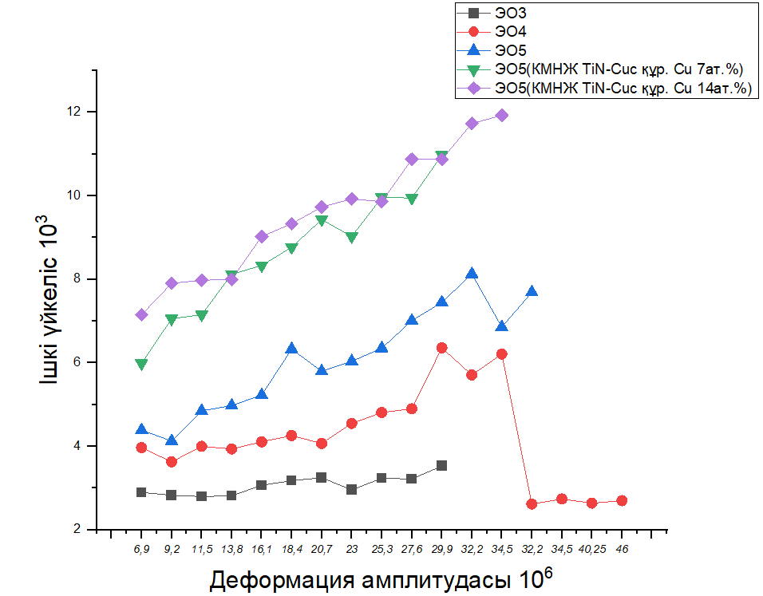

Сурет 55 – Зерттелген болаттардың ішкі үйкелісінің амплитудалық тәуелділігі

55 суретте құрамында мыс 14% КМНЖ бар ЭО5 балқытылған үлгісі үшін амплитудаға тәуелді аймағы 6×10⁻³ пен 11×10-3, содан соң ішкі үйкелістің мәні 20×10⁻³ до 34,5×10⁻³ жоғарылауымен сипатталады. ЭО5 балқытылған болатпен салыстырғанда, бұл жерде дислокацияның түйреуіш орындарынан және жаңа түйреуіш орындарына жылдам қозғалысының айтарлықтай бөлінуі байқалады. Суреттің талдауы амплитудаға тәуелді демпферлеудің сипаттамаларын көрсетті және ЭО3, ЭО4, ЭО5 қорытпаларымен салыстырғанда демпферлік қасиеттері жоғарылағанын көрсетеді.

Кесте 17 – Зерттелген болаттардың ішкі үйкелісінің амплитудалық тәуелділігі
Болат маркасы | Деформации амплитудасы | Ішкі үйкеліс, Q⁻¹x10³ | Дисперсия, S² x10³
1 | 2 | 3 | 4
ЭО3 | 6,9 | 2,90 | 0,055
 | 9,2 | 2,83 | 0,041
 | 11,5 | 2,80 | 0,041
 | 13,8 | 2,82 | 0,018
 | 16,1 | 3,07 | 0,077
 | 18,4 | 3,18 | 0,138
 | 20,7 | 3,25 | 0,060
 | 23,0 | 2,96 | 0,020
 | 25,3 | 3,24 | 0,155
 | 27,6 | 3,22 | 0,182
 | 29,9 | 3,53 | 0,127
ЭО4 | 6,9 | 3,97 | 0,032
 | 9,2 | 3,63 | 0,153
 | 11,5 | 4,00 | 0,272
 | 13,8 | 3,94 | 0,088
 | 16,1 | 4,11 | 0,055
 | 18,4 | 4,26 | 0,062
 | 20,7 | 4,07 | 0,013
 | 23,0 | 4,55 | 0,014
 | 25,3 | 4,81 | 0,229
 | 27,6 | 4,90 | 0,000
 | 29,9 | 6,36 | 0,543
 | 32,2 | 5,71 | 0,031
 | 34,5 | 6,21 | 2,709
 | 32,2 | 2,62 | 0,065
 | 34,5 | 2,74 | 0,047
 | 40,25 | 2,64 | 0,052
 | 46,0 | 2,70 | 0,011
ЭО5 | 6,9 | 4,39 | 0,350
 | 9,2 | 4,13 | 0,063
 | 11,5 | 4,85 | 0,153
 | 13,8 | 4,98 | 0,348
 | 16,1 | 5,23 | 0,180
 | 18,4 | 6,33 | 1,435
 | 20,7 | 5,80 | 0,123
Кесте 17 нің жалғасы
Болат маркасы | Деформации амплитудасы | Ішкі үйкеліс, Q⁻¹x10³ | Дисперсия, S² x10³
1 | 2 | 3 | 4
 | 23,0 | 6,04 | 0,029
 | 25,3 | 6,35 | 1,833
 | 27,6 | 7,01 | 0,147
 | 29,9 | 7,45 | 1,036
 | 32,2 | 8,13 | 2,040
 | 34,5 | 6,86 | 0,724
 | 40,25 | 7,69 | 8,297
ЭО5(КМНЖ TiN-Cuс құр. Cu 7ат.%) | 6,9 | 5,988 | 0,089
 | 9,2 | 7,059 | 0,390
 | 11,5 | 7,154 | 0,057
 | 13,8 | 8,122 | 0,128
 | 16,1 | 8,335 | 0,019
 | 18,4 | 8,769 | 0,320
 | 20,7 | 9,432 | 0,129
 | 23,0 | 9,029 | 0,330
 | 25,3 | 9,963 | 0,738
 | 27,6 | 9,949 | 0,593
 | 29,9 | 10,973 | 0,178
ЭО5(КМНЖ TiN-Cu құр. Cu 14ат.%) | 6,9 | 7,154 | 0,089
 | 9,2 | 7,909 | 0,390
 | 11,5 | 7,980 | 0,057
 | 13,8 | 8,001 | 0,128
 | 16,1 | 9,029 | 0,019
 | 18,4 | 9,332 | 0,320
 | 20,7 | 9,732 | 0,129
 | 23,0 | 9,929 | 0,330
 | 25,3 | 9,863 | 0,738
 | 27,6 | 10,873 | 0,593
 | 29,9 | 10,873 | 0,178
 | 32,2 | 11,732 | 2,040
 | 34,5 | 11,929 | 0,724

17 кестеде аз шуы бар қорытпаны ЭО5(КМНЖ TiN-Cu құр. Cu 14 ат.%) ЭО3, ЭО4 және ЭО5 қорытпаларымен салыстырғанда демпферлік қасиеттері жоғарылаған. ЭО5 қорытпасындағы (КМНЖ) ішкі үйкелістің жоғары мәні дислокацияның өздігінен бұзылуын көрсетеді. Мүмкін, бұл деформация амплитудасы диапазонында тербеліс энергиясының шашырауы қолданылған кернеу әсерінен атмосферадан дислокацияны интерстициалды атомдардан босатумен де байланысты шығар. Наноқұрылымды жабын оның артында металмен қаптау интерфейсіндегі дыбыс жылдамдығының өзгеруіне қосымша демпфинг жасайды.
Төменгі жиілікті диапазондағы (4 Гц) айналмалы тербелістер әдісімен өлшенген дыбыстық қысым деңгейінің ішкі үйкеліске тәуелділігі анықталды. Тәуелділік бұрын алынған нәтижелерді тағы бір рет растайды, бұл ішкі үйкелістің жоғарылауымен материалдың дыбыстық толқындардың энергиясын релаксациялайтын қабілеті артады. Ішкі үйкелістің 0,5-тен 1,7×10⁻³-ке өзгеруі дыбыс деңгейінің 10 дБА өзгеруіне әкеледі. Ішкі үйкелісті өлшеу нәтижелері 16-кестеде келтірілген. 56-суретте дыбыс деңгейінің ішкі үйкеліс мәніне тәуелділігі көрсетілген.
Кесте 18 –Бастапқы күйдегі 10⁻² ішкі үйкеліс деңгейлері және қорытпалар тәжірибиедегі дисперсиясы

Болат маркасы | Дыбыс деңгейі, дБА | Ішкі үйкеліс ,$Q^{-1}$ | Дисперсия,  $$S^{2}*{10}^{4}$$
20ХН | 74 | $${\text{0.58*10}}^{\text{-2}}$$ | 0,7124
20ХН4ФА | 72 | $${\text{0.72*10}}^{\text{-2}}$$ | 0,1655
25ХН2НМФА | 70 | $${\text{0.79*10}}^{\text{-2}}$$ | 0,1154
ЭО3 | 67 | $${\text{0.94*10}}^{\text{-2}}$$ | 0,5248
ЭО4 | 65 | $${\text{1.28*10}}^{\text{-2}}$$ | 0,2924
ЭО5 | 56 | $${\text{1.54*10}}^{\text{-2}}$$ | 0,7255
ЭО5 (КМНЖ) | 54 | $${\text{1.72*10}}^{\text{-2}}$$ | 0,4824

Сурет 56– Күйдегі ішкі үйкеліс мәніне әсер ету дыбысы деңгейінің тәуелділігі

Нәтижелерді талдай отырып, ішкі үйкеліс туралы мәліметтерді зерттелетін болаттардың демпферлік қабілетін бағалау үшін қолдануға болады деп қорытынды жасауға болады. Дыбыс деңгейі мен ішкі үйкеліс арасында тығыз корреляциялық байланыс бар.

Кесте 19 - Бастапқы күйдегі ішкі үйкеліс деңгейлері және қорытпалардың тәжірибедегі дисперсиясы

Болат маркасы | Үлгінің электр кедергісінің орташа мәні, Ом | Меншікті электрокедергі, Ом⋅м, ×10⁶ | Дыбыс деңгейі, дБА
1 | 2 | 3 | 4
20ХН | 255 | 6,4 | 70
20ХН4ФА | 185 | 10,3 | 72
25ХН2НМФА | 265 | 6,2 | 74
ЭО3 | 186 | 8,5 | 67
ЭО4 | 171 | 10,1 | 65
ЭО5 | 325 | 5,1 | 56
ЭО5 (КМНЖ) | 120 | 12,8 | 54

Жұмыста анықталғандай, болаттың демпферлік қасиеттерінің екінші физикалық құрылымдық-сезімтал сипаттамасы электр кедергісі (ρ) болды. Нақты электр кедергісі қалыпқа келтірілгеннен кейін және одан кейін қатайғаннан кейін бастапқы күйдегі болат үлгілерінде анықталды. Анықтау нәтижелері 19 және 20-кестелерде келтірілген. Ыстық илемдеуден кейін және ауада салқындатудан кейін қорытпалар ρ мәндерінің кең мәндеріне ие - 6,7×10⁻⁶ –ден 14,6×10⁻⁶ Ом⋅м.-ге дейін. Күйдіргеннен кейін бұл аралық біршама азаяды. Сөндіруден және шынықтырудан кейінгі сынамалардың электрлік кедергісі төмен болады. 57 және 58-суреттерден көрініп тұрғандай, бұл заңдылықты дыбыс деңгейінің электр кедергісіне тәуелділігі графиктерінен байқауға болады.

Сурет 57 – Қалыптанғаннан кейін зерттелген болаттардың меншікті электр кедергісі

20 Кесте – Зерттелген болаттардың шынығудан және төмен босатудан кейінгі меншікті электр кедергісі

Болат маркасы | Электр кедергісінің орташа мәні, Ом | Меншікті электрокедергі  р, Ом⋅м ×10⁶ | Тәжірибе дисперсиясы, S² (Ом∙м)²,  ×10⁶ | Орташа квадратты ауытқу, Ом∙м, ×10⁶ | Дыбыс деңгейі,  дБА
20ХН | 250 | 6,7 | 0,206 | 0,454 | 71
20ХН4ФА | 174 | 11,6 | 0,671 | 0,819 | 74
25ХН2НМФА | 248 | 7,4 | 0,623 | 0,789 | 76
ЭО3 | 158 | 9,4 | 0,312 | 0,558 | 68
ЭО4 | 160 | 11,7 | 0,541 | 0,735 | 66
ЭО5 | 300 | 6,4 | 0,637 | 0,798 | 68
ЭО5 (КМНЖ) | 110 | 14,6 | 0,432 | 0,657 | 64

Сурет 58 – Зерттелген болаттардың шынықтырудан және төмен босатудан кейінгі меншікті электр кедергісі

Кесте 20 - Зерттелген қорытпалардың серпімді қасиеттері

Болат маркасы | Тербеліс периоды, Т, с | Т², с² | Ығысу модулі, G×10¹⁰, Па | Юнг модулі, Е×10¹⁰, Па
1 | 2 | 3 | 4 | 5
20ХН | 0,1924 | 0,0370 | 8,108 | 19,945
20ХН4ФА | 0,1925 | 0,0371 | 8,086 | 19,891
25ХН2НМФА | 0,1946 | 0,0379 | 7,915 | 19,471
ЭО3 | 0,1939 | 0,0375 | 8,000 | 19,680
ЭО4 | 0,1949 | 0,0379 | 7,915 | 19,471
ЭО5 | 0,1988 | 0,0395 | 7,595 | 18,683
ЭО5(КМНЖ TiN-Cu құр. Cu 7 ат.%) | 0,1990 | 0,0396 | 7,575 | 18,635
ЭО5(КМНЖ TiN-Cu құр. Cu 14 ат.%) | 0,1993 | 0,0398 | 7,555 | 18,605

Серпімді қасиеттері, сондай-ақ қорытпалардың инерциялық қасиеттері максималды дыбыстық импульстің ұзақтығымен сипатталатын соққының бастапқы сәтіндегі дыбыстық қысым деңгейіне әсер етеді. Дыбыс қысымының деңгейі τ=35 мс арқылы зерттелген қорытпалардың серпімді қасиеттеріне тәуелді емес.
Электр кедергісі – электр тізбегі арқылы электр тогының өтуіне кедергісін сипаттайтын шама. ОМ-да көрсетілген ЭҚК шамасы электр тізбегіне қолданылатын және вольтпен көрсетілген кернеудің амперлердегі электр тізбегі арқылы өтетін токқа бөлінуіне тең. R кедергісі тұрақты ток ағымында «омикалық кедергі» деп аталады, бұл өткізгіштің материалы мен мөлшеріне байланысты болады [93]:
$\text{R=}\text{ρ}\frac{\text{l}}{\text{s}}$ом, (24)

мұндағы – өткізгіш ұзындығы; s – оның көлденең қимасының ауданы; ρ – меншікті кедергі.
Ом кедергіcі Ленц-Джоуль заңына сәйкес, тұрақты ток ағып жатқан кезде өткізгіштегі электр шығынын анықтайды. Осы заңға сәйкес, электр тогының өткізгіші арқылы салқындаған кезде шығарылатын жылу мөлшері I² ток күшінің квадратына, өткізгіштің R кедергісіне және токтың өту уақытына пропорционал келеді:

Q=0,24 I²Rt, (25)

мұндағы Q – аз калорияда;
I – ампер;
R – ом;
t – секунд.
Өткізгіш арқылы электр тогының өтуінен болатын шығындар электрлік немесе джоульдік шығындар деп аталады. Бұл жағдайда бөлінетін жылу электр шығындарының жылуы немесе Ленц-Джоуль жылуы деп аталады.
Өздеріңіз білетіндей, дыбыс әлсіреген кезде жылуға айналады. Жұмысқа қойылған міндет – электр кедергісі мен дыбыс шығаруы арасындағы корреляцияны табу болатын. 19-кестеден көрініп тұрғанындай, электр кедергісінің жоғарылауымен дыбыс деңгейі төмендейді, яғни демпфер жоғарылайды.
Тәжірибелік қорытпалардың акустикалық және физикомеханикалық сипаттамаларын зерттеу нәтижелері келесі қорытындыны жасауға мүмкіндік береді. Ішкі үйкеліс пен қорытпалардың дыбыстық деңгейі арасында тығыз байланыс бар. Ішкі үйкелістің амплитудаға тәуелділігін зерттеу бойынша тәжірибелер зерттелетін қорытпалардағы демпфикацияның дислокациялық механизмін ашуға мүмкіндік берді. Тәжірибелі қорытпалардың меншікті электр кедергісі ыстық сомдаудан соң және ауада салқындатылғаннан кейін 4×10⁻⁶-ден 11×10⁻⁶-ға дейін кең ауқымға ие болды. Қалыптанғану және шынығу электр кедергісін төмендетуге көмектеседі.
Осылайша, дыбыс деңгейі мен электр кедергісі арасында әлсіз, тура пропорционалды байланыс байқалады. Серпімділік модулі дыбыстық импульстің τ =20мкс ұзақтығымен сипатталатын соқтығысудың бастапқы сәтінде ғана дыбыс деңгейіне әсер етеді. Серпімділік модулі τ = 35 мс болған кезде болаттардың дыбыс шығаруына әсер етпейді.
19-23-кестелерді талдау көрсеткендей, зерттелген болаттардың демпферлік және акустикалық қасиеттері термиялық өңдеу түріне айтарлықтай тәуелді: қатаю демпферлік қасиеттерді жоғарылатады, шыңдау, қалыпқа келтіру және күйдіру диссипативті қасиеттерді төмендетеді. Төмен және жоғары температурада сөндіруден кейінгі болаттар қызығушылық тудырады. Олардың беріктік қасиеттері мен қаттылығы әсер ететін бөліктердің талаптарына сәйкес келеді. Стандартты 20ХН, 20ХН4ФА және 20ХН4ФМА болаттарының диссипативті сипаттамаларын жаңа балқытылған ЭО3, ЭО4 және ЭО5 болаттармен салыстырғанда едәуір төмен екендігін көрсетеді. Балқытылған болаттардың акустикалық өнімділігі стандартты болаттардан да жоғары.

3.8 Демпферлік металл материалдарды қолданудың әлеуметтік-экономикалық әсерін есептеу

Жоғары демпферлік қорытпаларды қолдану нәтижесінде соққының пайда болуын азайту әдісінің артықшылығы-оны басқа әдістермен салыстырғанда жүзеге асырудың салыстырмалы қарапайымдылығы, өйткені арнайы, өте күрделі діріл сіңіретін құрылғыларға қажеттілік жоқ.
Жоғары демпферлік қорытпаларды өнеркәсіптік сынау келесі нәтижелерді береді: резонанстық тербелістердің амплитудасы екі-үш есе азаяды, бұл шу деңгейінің 6-10 дБ төмендеуіне сәйкес келеді.
Есептеу «Қара металлургия кәсіпорындарында құрылыс-акустикалық әдістермен шуды бәсеңдетуді жобалау және есептеу жөніндегі нұсқаулыққа» сәйкес еңбек жағдайларын жақсарту жөніндегі іс-шаралардың тиімділігін анықтау жөніндегі ұсынымдарға сәйкес жүргізілді [94].
Шуға қарсы күрес жөніндегі іс-шаралардың әлеуметтік тиімділігі [95]:

$C=\left(\frac{\sum_{i=1}^{n}{D_{i}^{'}P_{i}^{'}}}{\sum_{i=1}^{n}{D_{i}P_{i}}}\right)×100\%,$ (26)
мұндағы $D_{i}$, $D$-$i$-ші кәсіптегі жұмысшылардың саны, сәйкесінше, жұмыс орындарындағы дыбыс деңгейінің өзгеруіне дейін және кейін:
$P_{i}$, $P$-$i$-ші кәсіптегі жұмысшылардың есту қабілетінің зақымдану ықтималдығы, сәйкесінше, дыбыс деңгейінің өзгеруіне дейін және кейін.
m, n-дыбыс деңгейі өзгергенге дейін және одан кейін жұмысшылар шудың әсерінен болған кәсіптердің саны.
Әлеуметтік эффект С> 0 мәндеріне сәйкес келеді.
Экономикалық тиімділікті есептеу деңгейі 80 дБА-дан асатын шуды азайту шараларын қамтиды. Есептеу кезінде өндірістік шудың жоғарылауы кезінде пайда болатын және еңбекке уақытша жарамсыздық күндері санының өсуіне, жалпы еңбекке қабілеттіліктің ішінара тұрақты жоғалуына, дені сау жұмысшылардың еңбекке қабілеттілігінің төмендеуіне байланысты экономикалық шығындар ескеріледі.
Күрделі салымдардың өзін-өзі ақтауының нормативтік мерзімінде (8 жыл) орташаланған жылдық экономикалық әсерді (тг/жылына) [96] формуласы бойынша айқындаған жөн:
Э= $1,1\sum_{i=1}^{m}{ΔT⥂\left(L_{АЭi}\right)}$, (27)
$\frac{З_{i}Д_{i}}{100}-1,1\sum_{i=1}^{n}{ΔТ\left(L_{АЭi}^{'}\right)}\frac{З_{i}Д_{i}}{100}-\left(0,12К_{Д}+Сэ\right)$,

мұндағы, - эквивалентті шу жағдайларында жұмыс істеген кезде i-ші кәсіптің жұмысшыларында 8 жыл ішінде орташаланған жыл сайынғы еңбек шығындары, LAЭi және L'AЭi жұмыс орындарындағы дыбыс деңгейлері шуды азайту жөніндегі іс-шараларды өткізгенге дейін және кейін сәйкес келеді;
$З_{i}$-күрделі салымдардың өзін-өзі ақтауының нормативтік мерзімі үшін I-ші кәсіп жұмысшысының есептеулерімен жылдық жалақы, тг.;
$Д_{i}, Д$, -шу төмендегенге дейін және одан кейін i-ші кәсіптегі
$К_{Д}$-шуды азайту жөніндегі іс-шараларға қосымша күрделі салымдар;
Сэ - шуды қорғау конструкциясына жұмсалатын орташа жылдық пайдалану шығыстары, тг. Э > 0 кезінде күрес бойынша іс-шаралар шумен сауықтыру тиімділігін ғана беріп қоймай, экономикалық мақсатты болып табылады.
Зі мәні [100] формуласы бойынша анықталады]:
З_{i}=З_{оi}$\left(1+\frac{4,2⋅α}{100}\right)$, (28)

мұндағы $З_{оi}$-шу төмендегеннен кейінгі бірінші жылы $i$-ші кәсіптегі жұмысшылардың орташа жылдық жалақысы, тг.;
$α$-еңбек өнімділігінің өсу қарқыны, %.

Бір айналдырықты токарлық автоматтың бағыттаушы құбырының демпферлік төлкесін енгізудің әлеуметтік-экономикалық тиімділігі.
ЭО5 (КМНЖ) (0,40-0,45% С; 0,4-0,38% Ni; 0,7-0,85% Mn; 1,9-1,7% Si; 0,52% V; 0,9-0,81% Cr; қалғаны - Fe) жоғары диссипативті сипаттамалары бар қорытпадан жасалған бір айналдырықты токарлық автоматтың бағыттаушы құбырының демпферлік төлкесін енгізу сырқаттанушылықтың төмендеуімен байланысты шығындарды үнемдеу салдарынан цехта тұрақты пайда алуды қамтамасыз етеді, еңбекке жарамсыздық күндері санының азаюы.
Әлеуметтік тиімділік:
С=$\left(\text{1-}\frac{\text{0.05*18}}{\text{0.11*18}}\right)\text{*100\%=}\left(\text{1-}\frac{\text{0.9}}{\text{1.98}}\right)\text{*100\%=55\%}$
Әрі қарай, tс=5 жылдан кейін жұмысшылардың құрамын өзгерту кезінде [108] мәліметтерін пайдалана отырып, шуды азайтуға дейінгі және кейінгі еңбек шығындарын анықтаймыз:
ΔТ (L_{АЭ1}=97 дБА) =5,5%
ΔТ (L′_{АЭ1}=92 дБА) =3,5%

Күрделі салымдардың өзін-өзі ақтауының нормативтік мерзімі үшін орташа жұмыс топтарының есептеулерімен жылдық жалақы болады:
$\text{З=1550000*}\left(\text{1+}\frac{\text{4,2*6}}{\text{100}}\right)\text{=1550000*1,252=1940600}$тг./год;

Тіркесу білігін енгізудің экономикалық тиімділігі:

$$\text{Э=1,1*6,5*}\frac{\text{1940600*18}}{\text{100}}\text{-1,1*3,2*}\frac{\text{1940600*18}}{\text{100}}\text{-0,12*}\left(\text{900000+1333233,67}\right)\text{=}$$
$$\text{=7,15*349308-3,52*349308-0,12*1533233,67=}$$
$\text{=2497552,2-1229564,16-2679880,04=1000000}$тг
Жаңа демпферлік материалдарды пайдалана отырып, әлеуметтік-экономикалық тиімділік есептелді.
Бұл тарауда стандартты болаттар зерттелді хроникелеванадийлі болаттар 20ХН, 20ХН4ФА, 25Х2НМФА осындай бөлшектерді жасау үшін қолданылатын тістегершігі, төлкелер, саусақтар, нығайтқыш бөлшектері, болттар, шпилькалар жұмыс жағдайына байланысты циклдік қайталанатын жүктемелерге ұшырайды. Бұл болаттардың демпферлік қасиеттерінің жоғарылауы шу мен діріл деңгейін төмендетуі мүмкін, яғни оның жұмыс мерзімін ұзарту, еңбек жағдайларын жақсарту.
Эксперименттік зерттеу нәтижесінде:
- химиялық құрамы бойынша жаңа ЭО3, ЭО4, ЭО5 болаттары хром, никель, ванадий және кобальтпен қосымша қосындыланған хромоникелеванадийлі болаттардың жоғарыда көрсетілген стандартты маркаларына ұқсас балқытылды;
- хромоникелеванадийлі болаттардың қолданылатын маркаларының демпферлік және акустикалық сипаттамалары зерттелді;
- болаттың акустикалық қасиеттері, мысалы, дыбыс деңгейі, дыбыс қысымы және діріл деңгейі, мысалы, дірілдеуінің жалпы деңгейі, дірілдеуінің деңгейі, пластинаның болат үлгілерінің акустикалық және діріл қасиеттерін жан-жақты зерттеу үшін құрылғыда жүргізілді;
- қорытпалардың акустикалық сипаттамалары дыбыстық қысым деңгейінің мәндері және октавалық жиілік диапазонындағы дыбыс деңгейі, ал дірілдеуінің және жалпы дірілдеуінің мәндері бойынша діріл сипаттамалары зерттелді. 20ХН, 20ХН4ФА, 25Х2НМФА үшін дыбыс деңгейі 65 дБА-дан 80 дБА-ға дейін өзгереді;

Үшінші тарау бойынша қорытынды
Жаңа балқытылған ЭО5 ${\text{Q}}^{\text{-1}}\text{=1,54*}{\text{10}}^{\text{-2}}\text{; }{\text{ψ}}_{}\text{9,66}{\text{10}}^{\text{-2}}\text{;}{\text{δ}}_{}\text{=}{\text{4,83*10}}^{\text{-2}}$; қорытпаларды стандартты 25Х2НМФА болаттарымен салыстырғанда дыбыстың өсу жылдамдығының жоғарылауы және диссипативті сипаттамалары бар (${\text{Q}}^{\text{-1}}\text{=0,58*}{\text{10}}^{\text{-2}}\text{; }{\text{ψ}}_{}\text{=3,64*}{\text{10}}^{\text{-2}}\text{; }{\text{δ}}_{}\text{=}{\text{1,82*10}}^{\text{-2}}$) болады.
Алынған кескіндерге сәйкес, жабындардың өлшемі орташа дән шамасында 15-30 нм болды.
Жабындар бір-біріне қатысты кездейсоқ бағытталған кристаллиттерден тұрады.
Микродифракциялық талдау жабындарда кристаллиттерінің δ–TiN титан нитриді екенін көрсетті. TiN-Cu жабындары үшін кристалл мөлшері 10-30 нм диапазонында; кристаллиттердің орташа мөлшері 14-18 нм.
Рентгендік дифрактограммалар және электронограммалар (30-сурет) құрамында 7ат.% мыс бар TiN-Cu КМНЖ рентген-аморфты екенін көрсетеді. Мыс 14ат.% TiN-Cu жабындардың рентгенограммаларында құрамында фазасы бар мыс рентгендік дифракция сызықтары пайда болады.
(КМНЖ) қолдану жоғары диапазондағы дыбыс толқындарын демпферлеу арқылы 19дБА-да шуды азайтады, бұл жалпы дыбыс деңгейін айтарлықтай төмендетеді. Бұл жабындардың вакуумдық доғалық бүрку кезінде өзі мен контактаралық фазалық аймақтың арасында нүктелік және сызықтық ақаулардың көп мөлшерімен жүзеге асады. Жабындар түйіршік ішілік және түйіршік аралық шекаралардың көп бөлігін қамтиды. Жабындар мен субстрат арасында кеуектер мен басқа да микро ақаулардың болуымен сипатталатын түйір шекаралар болады. Бұл жағдайда интерфейске жақын аймақтағы деформацияның өрісі, сондай-ақ дірілдің әсерінен релаксация әсерлері құрылымның діріл және акустикалық қасиеттерін жақсартады.

ҚОРЫТЫНДЫ

Диссертациялық зерттеулер нәтижесі бойынша қысқаша қорытынды:
Диссертациялық жұмыстың негізгі ғылыми және тәжірибелік қорытындылары келесідей:
1. Балқытылған ЭО3, ЭО4 және ЭО5 болаттары стандартты аналогтарға қарағанда жоғары беріктік пен жабысқақ қасиетке ие. Сонымен, бұл қорытпалардың σв уақытша кедергісі ең берік стандартты аналогқа қарағанда (20ХН4ФА) 1,19 – 1,25 есе, σт беріктігі 1,39-1,46 есе, ал жабысқақтығы KCU 1,20 – 1,33 есе көп.
2. Балқытылған ЭО5 үлгісінде TiN-Cu (КМНЖ) жүйесінің құрылымдық және фазалық түзілу процестері зерттелді. TiN-Cu жабындары вакуумды-доғалық әдіспен синтезделгенде, титан нитридінің кристаллиттерінің өсуі оларды мыстың аморфты қабаттарымен қоршау арқылы баяулатыны белгілі болды.
3. Калотест сфералық тегістеу әдісі арқылы тұндырылған КМНЖ қалыңдығы 2,5 мкм екені анықталды. Жабындардың физико-механикалық қасиеттері зерттелді. Мыс концентрациясының жоғарылауымен (7-14.% ) қаттылық 46-дан 50 ГПа-ға дейін өседі, ал TiN жабынының қаттылығы ≈ 2 есе төмен және 23 ГПа құрайды. TiN-Cu жабындарының қалпына келу дәрежесі TiN жабындарына қарағанда 2 есе жоғары. Жабындар когезиялық бұзылу механизмі бойынша құртылып, жоғары адгезиялық беріктігін көрсетеді.
4. Жабындардың трибологиялық қасиеттері температураның түрлі интервалында зерттелді. Құрылымды ұнтақтау және жабындарда мыс фазасының болуы олардың трибологиялық қасиеттерін жақсартып, үйкеліс коэффициентін төмендетеді. Құрамында мыс мөлшері 14 ат. % болатын TiN-Cu КМНП жабыны үйкеліс коэффициентінің жоғары мәндері және мыс құрамы 7 ат. % болатын 0,3 – 0,4 деңгейінде TiN-Cu КМНП-мен салыстырғанда 0,6-1 деңгейінде тозады.
5. Балқытылған ЭO3, ЭO4 және ЭO5 болаттарының кеңінен қолданылатын 20ХН, 20ХН4ФА және 25Х2НМФА-мен салыстырғанда діріл қасиеттері төмен екендігі белгілі болды. Синтезделген үлгілерді анықтау әдістемесі: ЭО5 ${\text{Q}}^{\text{-1}}\text{=1,54*}{\text{10}}^{\text{-2}}\text{; }{\text{ψ}}_{}\text{9,66}{\text{10}}^{\text{-2}}\text{;}{\text{δ}}_{}\text{=}{\text{4,83*10}}^{\text{-2}}$; және ЭО5 (КМНЖ TiN-Cuс құрамында Cu 7ат.% бар) ${\text{Q}}^{\text{-1}}\text{=1,72*}{\text{10}}^{\text{-2}}\text{; }{\text{ψ}}_{}\text{=10,8*}{\text{10}}^{\text{-2}}\text{;}{\text{δ}}_{}\text{=}{\text{5,40*10}}^{\text{-2}}$ акустикалық әлсіреудің жоғары жылдамдығын және оларды жалпы қабылданған маркалармен салыстырған кезде диссипативтілікті көрсетеді.

Қойылған міндеттердің толық шешілуін бағалау
– жоғары демпферлік, діріл және акустикалық қасиеттері бар никель, хром және ванадиймен легирленген болаттардың жаңа құрамдары өндірілді;
–алынған болаттардан жасалған субстраттарға наноқұрылымдық керамикалық-металл жабындарды тұндыру режимдері мен құрылымдық зерттеулер кешенін орындау арқылы олардың құрамы мен құрылымы арасындағы өзара байланыстар анықталды;
– жабындардың химиялық және фазалық құрамын зерттеу, олардың физика-механикалық қасиеттері талданды;
– жабындардың трибологиялық қасиеттерін температураның кең интервалында, оның ішінде динамикалық қыздыру жағдайында зерттелді;
– керамикалық-металл наноқұрылымдық жабындары олардың бетіне тұндырылған жаңа әзірленген болаттардың диссипативті, дірілі және акустикалық қасиеттері зерттелді.
Нәтижелерді нақты пайдалану бойынша ұсыныстар мен бастапқы деректер
Диссертациялық жұмыста алынған ЭО5 (КМНЖ) болаттардан токарлық автоматтың бағыттаушы құбырында қолданылатын төлкені АҚ «АЗТМ» және ЖШС Алматы зауыты «Электрощит» кәсіпорындарындағы тәжірибелік-өнеркәсіптік тексеруден өтіп, енгізілді. Шудың азаюы стандартты 25Х2НМФА болатпен салыстырғанда 16дБА құрады (қосымша В,Г).
Енгізудің техникалық-экономикалық тиімділігін бағалау
Соққыға төзімді жоғары диссипативті қасиеттерге ие болатын техникалық экономикалық есебі жасалды. ЭО5 (КМНЖ) жоғары диссипативті сипаттамалары бар қорытпадан жасалған токарлық автоматтың бағыттаушы құбырының демпферлік төлкесін енгізу аурудың төмендеуімен байланысты шығындарды үнемдеу салдарынан цехта тұрақтылықты қамтамасыз етеді, сонымен қатар еңбекке жарамсыздық күндерінің саны азаяды. Төлкені енгізудің экономикалық тиімділігі $\text{1000000}$тг.
Берілген облыста үздік жетістіктермен салыстырғанда орындалған жұмыстың ғылыми деңгейін бағалау
Алынған нәтижелердің жаңалығы, алғаш рет диссипативті, акустикалық, дірілдік қасиеттері жоғары Cr, Ni, V легирленген болаттардың жаңа құрамдары әзірленіп, бетіне жабындарды тұндыру арқылы олардың демпферлік қасиеттерін одан әрі арттыру тәсілі ұсынылды. Диссертациялық жұмыста орындалған жұмыстың ғылыми деңгейі, ғылыми құндылыққа ие, автордың ғылыми еңбектермен: а) жарияланған мақалаларымен және халықаралық конференцияларда қатысуымен (қосымша А) в) ҚР пайдалы модель патентіне ұсынуымен расталады (қосымша Ә, Б).

ҚОЛДАНЫЛҒАН ӘДЕБИЕТТЕР ТІЗІМІ
- Мухаметжанова, Д., Бакирбекова, А. Инновационные направления развития машиностроения в Казахстане. Экономическая серия вестника евразийского национального университета имени л.н. гумилева, (2023) (4), 73–78.
- Абдрахманов Н.Х., Федосов А.В., Хамитова А.Н., Бадртдинова И.И., Матузов Г.Л. Основные аспекты оценки виброакустических факторов // Безопасность техногенных и природных систем. – 2021. – № 3. – c. 13–22. – doi: 10.23947/2541–9129–2021–3-13–22. 2.
- Измеров Н.Ф., Бухтияров И.В., Денисов Э.И. Оценка профессиональных рисков для здоровья в системе доказательной медицины // Вопросы школьной и университетской медицины и здоровья. – 2016. – № 1. – c. 14–20.
- Волкова А.А., Шишкунов В.Г., Хоменко А.О., Тягунов Г.В. Безопасность жизнедеятельности в примерах и задачах. / Учебное пособие. – Екатеринбург: Изд-во Урал. ун-та, 2018. – 120 c.
- Ефанов А.М. Влияние шумового воздействия на здоровье человека Наука-2020. 2019. № 11(36) 158/163
- Суперсплавы II. Жаропрочные материалы для аэрокосмических и промышленных энергоустановок /Под ред. Ч.Т. Симса, Н.С. Столоффа, Хагеля У.К. Пер. с англ. - М.: Металлургия, 1995. 2 т. - 258 с.
- Ledbetter H.M., Reed R.P. Elastic Properties of Metals and Alloys, I. Iron, Nickel, and Iron-Nickel Alloys // Journal of Phys. and Chemical Reference Data. 1973. Vol. 2. No 3. - P. 531-618.
- Elastic moduli of paramagnetic chromium and Ti-V-Cr alloys / K.W. Katahara, M. Nimalendran, M.H. Manghnani, E.S. Fisher // Journal of Phys. F: Metal Phys. 1979. Vol. 9. No. 11. - P. 2167-2176.
- Lenkkeri J.T., Lahteenkorva E.E. An investigation of elastic moduli of vanadiumchromium alloys // Journal of Phys. F: Metal Phys. 1978. Vol. 8. No. 8. - P. 1643-1651.
- Duyananda M.A. Diffusion in ternary alloys //Diffusion in solid metals and alloys. Ed. Mehrer H. // Landolt-Bornstein new series. Vol. III (26). Springer-Verlag, 1990. - P. 372-436.
- Corrotherm International [Электронный ресурс]. URL: http://www.corrotherm.co.uk/applications/INCONEL-INCOLOY-NIMONIC-alloysfor-automotive-industries. (дата обращения 12.05.2017).
- Дин Кай Цзянь. Применение азотирования для повышения эксплуатационных свойств жаропрочных сплавов //Проблемы черной металлургии и материаловедения. 2016. № 2. - С. 57-63. 11
- Лахтин Ю.М. Металловедение и термическая обработка металлов: учебник для металлургических специальностей. – М.: Машиностроение, 1983. – 359 с.
- Гуляев А.П. Металловедение. – М.: Металлург,1978. – 648 с. 87 ?
- Лахтин Ю. M., Леонтьева В. П. Материаловедение: учебник для высших технических учебных заведений. – М.: Машиностроение, 1990. – 528 с.
- Матросов Ю.И., Карчевская Н.И. и др. Карбонитриды ниобия и ванадия в малоперлитных сталях // Известия АН СССР: Металлы. – 1975. – №3. – С. 151-155.
- Большаков В.И., Аскеров Х.А. Карбидообразование и упрочнение строительных сталей с ванадием //Перспективные задачи инженерной науки.GAUDEMUS. – 2001. – С. 115-118.
- НиТ. Раритетные издания, 1998. Электронная версия. http://nt.ru/ri/ps/pb023.htm.
- Химические и физические свойства, применение никеля и никелевых сплавов // http://www.alfametal.ru/?id=chnik.
- Алексеев С.П., Казаков A.M., Колотилов Н.Н. Борьба с шумом и вибрацией в машиностроении. - М.: Машиностроение, 1970. – 207 с.
- Наумкина Н.И., Тартаковский Б.Д. Исследования внутренних потерь сплава марганца с медью. - В сб.: Колебания, излучение и демпфирование упругих структур. - М.: Наука, 1973. – 278 с.
- Злобинский В.М., Муравьев В.А. Звукоизлучение чугунов. - Металловедение и термическая обработка металлов, 1971. - № 11. - С. 49-51.
- Москалева Л.Н., Працюк В.А. Исследование акустических свойств сталей, легированных титаном. - В сб.: Проблемы инженерной охраны труда. Науч. тр. Моск. ин-та стали и сплавов. – М.: Металлургия, 1981. - № 127. - С. 69-75.
- Сулеев Д.К., Утепов Е.Б., Кожахан А.К. и др. Проблемы снижения шума транспортных машин // Материалы второй Международной научно-практической конференции молодых ученых. - Алматы: КазНТУ, 2002. - Ч.2. – 728 с.
- Фавстов Ю.К., Шульга Ю.И. Сплавы с высокодемпфирующими свойствами. - М.: Металлургия, 1973. – 255 с.
- Рахштадт А.Г., Фавстов Ю.К., Кочеткова Л.Н. Структурные превращения в марганцевомедных сплавах с высокой демпфирующей способностью. – Металловедение и термическая обработка металлов, 1973. - № 2. - С. 19-23.
- Amano K., Sahashi M., Tokoro H., Nakagawa M. High damping characteristics of Fe-Cr-Al alloys associated with their magnetic properities // Intern. Frict. and Ultrasonic Attenuat. Solids. Proc. 6th Int. Conf., Tokjo, 1977. – Р. 763-767.
- Patent № 416 427 (USA). Heat treatment of titanium alloys / Ueda Shoji, Daikoku Takashi, Takeda Yorimasa, Hiromoto Akira and others. Mitsubishi jukoqyo k.k.
- Япон. Заявка № 54-85115 / Масумото Хакару. Саватани Акихати. -Опубл. в Дзайдан ходзин денки дзики дзайрё кэнкюсе. 6 июля 1979, кл. 10 172 (С 22, С 38/30).
- Marimoto Syogo, Shimaguchi Takashi. Huxon orke rakkau Cu. - «J. Acoustical Soc. Jap.» -1980. - Vol. 36, №.8. – Р. 419-422.
- Наумкина Н.И., Тартаковский Б.Д. Исследования внутренних потерь сплава марганца с медью. - В сб.: Колебания, излучение и демпфирование упругих структур. - М.: Наука, 1973. – 278 с.
- Бодяко М.Н., Гордиенко А.И., Мещеряков В.Н. Влияние структуры и фазового состава на скорость звука в титановом сплаве ВТ 8. - Докл. АН БССР, 1978. - 22, № 10. - С. 906-909.
- Бобылев В.Н., Тишков В.А., Паузин С.А. Экспериментальные исследования звукоизоляции многослойных конструкций с ортотропным слоем // Сборник трудов. Акустика речи. Медицинская и биологическая акустика. Архитектурная и строительная акустика. Шумы и вибрации. Аэроакустика. - М.: Изд-во, 2007. - Т. 3. - C. 201-205.
- Chatillon Jacques. Influence of source directivity on noise levels in industrial halls: Simulation and experiments // Appl. Acoust., 2007. - Vol. 68, № 6. - P. 682-698.
- Wang Huigang, Chen Guoyue, Chen Kean, Muto Kenji. Blind preprocessing method for multichannel feedforward active noise control // Acoust. Sci. Technol., 2006. - Vol. 27, № 5. - P. 278-284.
- Panigrahi S.N., Munjal M. L. A generalized scheme for analysis of multifarious commercially used mufflers // Appl. Acoust., 2007. - Vol. 68, № 6. - P. 660-681.
- J. Zhejiang Forest. Ni Yong – zhou. Zhejiang linxueyuan xuebao // Сoll. 2006. - Vol. 23, № 1. – P. 112-114.
- Martin M.A., Tarerro A., Gonzalez J., Machimbarenna M. Exposure – effect relationships between road traffic nouse annoyance and noise cost valuations in Valladolid, Spain // Acoust., 2006. - Vol. 67, № 10. – P. 945-958.
- Song Lei-ming. Sun Shou-guang. Xing You-sheng. Zhang Xin-hua. Ticdao xiiebao // J. China Railway Soc., 2005. - № 6. – Р. 101-104.
- Внукова Н.Г., Чурилов Г.Н. Наноматериалы и нанотехнологии. Учебное пособие - Красноярск: СФУ, 2007. 103с
- Ратнер М., Ратнер Д. Нанотехнология. Простое объяснение очередной гениальной идеи - Москва, Санкт-Петербург – Киев: .: Изд-во, 2007. 240 с. С
- Kutschej K., Mayrhofer P.H., Kathrein M., Polcik P., Mitterer C. A new low friction concept for Ti1-xAlxN based coatings in high temperature applications // Surface and Coatings Technology – 2004. – 188–189 с. – P. 358 – 363.
- Кудинов В. В., Пекшев П. Ю., Белащенко В. Е. Нанесение покрытий плазмой - М.: Наука, 1990. - 406 с.
- Пузряков А. Ф. Теоретические основы технологии плазменного напыления: Учеб. пособие по курсу «Технология конструкций из металлокомпозитов». 2-е изд., перереб. и доп. М.: Изд-во МГТУ им. Н. Э. Баумана – 2008. - 360 с.
- Решетняк Е.Н., Стрель ницкий В.Е. Синтез упрочняющих наноструктурных покрытий. – Вопросы атомной на уки и техники. Серия: Физика радиационных повреждений и радиационное материаловедение. 2008, №2. - С.119–130.
- Gleiter Н. Nanocrystalline materials // Mechanical Properties and Deformation Behaviour of Materials Having Ultra-Fine Microstructures / Eds. M. Nastasi et al. – Netherlands: Kluwer Akad. Publ. – 1993. – P. 3-35.
- Погребняк А.Д. Дробышевская А.А., Береснев В.М. Микро- и нанокомпозитные защитные покрытия на основе Ti−Al−N/Ni−Cr−B−Si−Fe, их структура и свойства // Журнал технической физики, 2011, том 81, вып7. – С.
- Кузмичев А.И. Магнетронные распылительные сис темы. – К.: Аверс - 2008. – 244 с.
- Русинов П.О., Бледнова Ж.М., Мышевский И.С., Формирование наноразмерной структуры при плазменном напылении механоактивированного порошка из материала с эффектом памяти Формы на основе TiNiCu //Известия ВУЗов. Технические науки. №9, с.121
- Гура П.С., Сысун В.И. Ионно-плазменное азотирование поверхности сталей в индукционном разряде с плоской катушкой. (Выходные данные)
- Blinkov I.V., Volkhonskii A.O., Anikin V.N., Konukhov Yu.V. Nanostructured wear-resistant coatings based on multicomponent nitrides and produced by vacuum-arc ion-plasma deposition // Protection of metals and physical chemistry of surfaces. 2012, Vol. 48. №4, P65-69
- Sue J. A. Development of arc evaporation of non-stoichiometric titanium nitride coatings / J. A. Sue // Surface and Coating Technology, 1993, Vol. 61, №1. P. 115–120.
- Тот Л. Карбиды и нитриды переходных металлов / Л. Тот. – М.: Мир- 1974. –294 с.
- Селиверстов И.А., С.Р. Селиверстова Исследование износостойкости сталей с покрытиями нитрида титана //Прикладная физика и материаловедение. Восточно-Европейский журнал передовых технологий. - 2011. 2/5 -(50). – с 132 .
- Верещака А.С., Третьяков И.П. Режущие инструменты с износостойкими покрытиями. – М.: Машиностроение, 1986. –192 с.
- Копилов В.І. Процеси іонно-плазмового плакування порошків для газотермічних покриттів / В.І. Копилов, І.В.Смирнов, І.А.Сєліверстов // НАУКОВІ ВІСТІ Національного технічного університету України „Київський політехнічний інститут”. – 2009, №3(65). – С. 11—20.
- Копылов В.И. Исследования параметров плазменных потоков вакуумного дугового разряда при плакировании порошков / В.И. Копылов, И.В. Смирнов, И.А. Селиверстов, А.А. Давыдов // Проблемы техники, 2008, №1. 63-78 с.
- Andrievski R., Glazer A. Strength of nanostructures // UFN, 2009, vol. 179, no. 4. - P. 337–358.
- Тарасенко Ю.П., Кривина Л.А., Царева И.Н. Оптимиация технологии нанесения ионно-плазменного покрытия нитрида титана на малогабаритные тонкостенные детали//Вестник Самарского государственного аэрокосмического университета. 2011, №3(27), - с.142
- Тарасенко Ю.П. Модификация поверхности скольжения малогабаритных деталей пар трения методом нанесения TiN покрытия / Ю.П. Тарасенко, В.А. Сорокин, Л.А. Кривина // Материалы Международной конференции «Актуальные проблемы прочности», 1-5 июня 2008 г., - Н. Новгород. - 2008, ч.2. – С. 157-159.
- Тарасенко, Ю.П. Оптимизация режима вакуумного ионно-плазменнного напыления покрытия на основе нитрида титана Ю.П. Тарасенко, В.А. Сорокин, Л.А. Кривина // Материаловедение и металлургия: труды НГТУ. –2008, т.61. – С. 118-122.
- Фортуна С.В., Шаркеев Ю.П. Особенности микроструктуры монослойных нитридных покрытий //Физическая мезомеханика. - 2000, 3. – С. 29-35.
- Абашин М.И., Галиновский А.Л., Елисеев А.Н. Проблема качества износостойких покрытий //Научное издание МГТУ им. Баумана. -2014. – с. 78-83
- Коротаев А.Д., Борисов Д.П., Мошков В.Ю. и др. Особенности структурно-фазового и упругонапряженного состояния нанокомпозитных сверхтвердых покрытий на основе TiN // Физическая мезомеханика. 2011, т.14, № 5. – С. 87-97.
- Musil, J. Hard nanocomposite coatings. Present status and trends / J. Musil, P. Baroch, P. Zeman / Chapter 1 in Handbook of plasma surface engineering research and its practical applications // India: Research Singpost, 2008. – P. 1–34.
- He, J.L. Structure refinement and hardness enhancement of titanium nitride films by addition copper / J.L. He, Y. Setsuhara, I. Shimizu, S. Miake // Surface and Coatings Technology. – 2001. – V. 137. – P. 38–42.
- Musil, J. Nanocrystalline and nanocomposite CrCu and CrCu-N films prepared by magnetron sputtering / J. Musil, I. Leipner, M. Kolega // Surface and Coatings Technology. – 1999. – V. 115. – P. 32–37.
- Zeman, P. Structure and properties of hard and superhard Zr-Cu-N nanocomposite coatings / P. Zeman, R. Cerstvy, P.H. Mayhofer, C. Mitterer, J. Musil // Materials Science and Engineering: A. – 2001. – V. 289. – P. 189–197.
- Han, J.G. Microstructure and mechanical properties of Ti-Ag-N and Ti-Cr-N superhard nanostructured coatings / J.G. Han, H.S. Myung, H.M. Lee, L.R. Shaginyan // Surface and Coatings Technology. – 2003. – V. 174. – P. 738–743. 171
- ГОСТ 4543-2016. Стали легированные и высоколегированные. Металлопродукция из конструкционной стали. ИПКИзд-во: Стандартинформ, 2011
- ГОСТ. 12344-2003 Стали легированные и высоколегированные. Кулонометрический метод определения углерода. ИПК. Изд-во: Стандартинформ, 2011
- ГОСТ.12352-81 Стали легированные и высоколегированные. Фотометрический метод определения никеля. ИПК. Изд-во: Стандартинформ, 2011
- ГОСТ 12348-78 Ст. СЭВ 486-88 ИСО 629-82. Стали легированные и высоколегированные. Титриметрический метод определения марганца. ИПК. Изд-во: Стандартинформ, 2011
- ГОСТ.12346-78 (ИСО-439-82) Стали легированные и высоколегированные. Фотометрический метод определения кремния. ИПК. Изд-во: Стандартинформ, 2011
- ГОСТ.12354-2003 (ИСО494-1988. ИСО 9647.1988) Стали легированные и высоколегированные. Метод амперометрического титрования определения ванадия. ИПК. Изд-во: Стандартинформ, 2011
- ГОСТ.12345-2001 (ИСО 671-82) Стали легированные и высоколегированные. Метод определения серы. ИПК. Изд-во: Стандартинформ, 2011
- ГОСТ 12347-77 Стали легированные и высоколегированные Метод определения фосфора. ИПК. Изд-во: Стандартинформ, 2011
- ГОСТ 1497-84 (ИСО6892-84. СТ СЭВ 471-88) Металлы. Методы испытаний на растяжение. ИПК. Изд-во: Стандартинформ, 2011
- Купцов К.А. Разработка твёрдых износостойких наноструктурированных покрытий Ti-Cr-Si-C-N и Ti-Al-Si-C-N с высокой термической стабильностью и жаростойкостью // дис. канд. техн. наук. М.: -2015. - 58 с.
- Panckow, Andreas N.; Steffenhagen, Jörg; Lierath, Friedhelm: Advanced coating architectures deposited by pulsed and filtered arc ion-plating. In: Surface and Coating Technology 163 – 164, Elsevier, 2003, S. 128 - 134
- Lierath, F., Dübner, L., Panckow, A., Steffenhagen, J., Wegener, B.: Application of a novel Vacuum-Arc Ion-Plating Technology for the Design of Advanced wear resistant coatings. In: Surface and Coating Technology. 138, 2001, S. 71-76
- Knotek O., Löffler F., Krämer G. // Surface and Coatings Technology. 1992. V.54-55. – 476 p.
- W.C Oliver, G.M. Pharr. An improved technique for determining hardness and elastic modulus using load and displacement sensing indentation experiments // Journal Materials Reseach, Vol. 7 6, June 1992. – P. 1564-1583.
- Shtansky D.V., Levashov E.A., Glushankova N.A., D’yakonova N.B., Kulinich S.A., Petrzhik M.I., Kiryukhantsev-Korneev F.V., Rossi F. Structure and properties of CaO- and ZrO2- doped TiCxNy coatings for biomedical applications // Surface and Coatings Technology. – 2004. – Vol. 182. – P. 101 – 111.
- Блюменауэр Х., Ворх Х., Гарц И. и др. Испытание материалов. Справочник. – М.: Металлургия, 1979. – 448 с.
- Лифшиц И.М., Пархомовский Г.Д. К теории распространения ультразвуковых волн в поликристаллах // Журн эксп. и теор. физики, т. 20, вып. 2. - С. 175-182.
- Granato A., Lucke K. Theory of Mechnical Damping Due to Dislocations // Journal of Applied Physics. -1956. - Vо1.27. -№ 6. - Р.583-593.
- УтеповаА.Б., СүлеевД.Қ., ӨтеповЕ.Б. жәнетб. Соққылы шуды зерттеу құрылғылары // Вестник КазНТУ имени К.И. Сатпаева, 2004, № 2 (40). - С. 6.
- Knotek O., Löffler F., Krämer G. // Surface and Coatings Technology. 1992. V.54-55. - P. 476.
- Коваль, Н.Н. Генерация низкотемпературной газоразрядной плазмы в больших вакуумных объемах для плазмохимических процессов / Н.Н. Коваль, Ю.Ф. Иванов, И.В. Лопатин, Ю.Х. Ахмадеев, В.В. Шугуров, О.В. Крысина, В.В. Денисов // Российский химический журнал. – 2013. – Т. LVII. – № 3–4. – С. 121–133.
- Ion beam deposition of TiN-Ni nanocomposite coatings [Текст] / A. Akbari, C. Templier, M.F. Beaufort, D. Eyidi, J.P. Riviere // Surface and Coatings Technology. – 2011. – Vol. 206. – P. 972–975;
- Утепов Е.Б., Сулеев Д.К., Утепов Т.Е. и др. Научные основы создания «тихих» сплавов (проблемы акустической экологии) // Под.ред. д-ра техн.наук, проф. Утепова. Алматы: ТОО «Принт», 2000. - 332 с.
- Cremer H., Cremer L. Theoride der Entstehung des klopts – chalts // Erequenz1948 - Bd. 2, № 3. - Р. 61-71
- Керженцев В.В., Деденко Л.Г. Математическая обработка и оформление результатов эксперимента– М.: МГУ, 1971. – 10 с.
- Криштал М.А., Головин С.А. Внутреннее трение и структура металлов. – М.: Металлургия, 1976. – 376 с.
- Постников Б.С. Внутреннее трение в металлах - М.: Металлургия, 1974. - 352 с.
- Фавстов Ю.К., Шульга Ю.Н., Рахштадт А.Г. Металловедение высокодемпфирующих сплавов. - М.: Металлургия, 1980. - 272 с.

ҚОСЫМША А

Жарияланымдар тізімі
1. Utepov E.B., Ten E.B., Zhumadilova Zh.O., Smailova G.A., Shevcova V.S., Isahanova A.B., Abuova R.Zh. Damping Metallic Materials with a Nanostructured Coating // Metallurgist, Vol. 60 (9-10), January 2017, pp.961-966, Publisher: Springer New York LLC ISSN: 0026-0894 (print), ISSN:1573-8892 (online) Citescore: 0,23, Percentile: 36
2. UtepovE.B, PotoskiiE.P., ShevcovaV.S., Abuova R.Zh Kattabekov E.N, Berkinbaeva A.S. Damping Steels for Sheet Stacker Components During Sheet Rolling // Metallurgist, Vol. 63 (3-4), July 2019, pp.286-294 Publisher: Springer New York LLC ISSN: 0026-0894 (print), ISSN:1573-8892 (online)Citescore: 0.40
3. Abuova R.Zh, E.B. Ten, G. Burshukova Study of vibration properties of ceramic-metal nanostructural TIN-CU coatings with different copper content 7 and 14 at. % on chromium-nickel-vanadium steels // News of the national academy of sciences of the republic of Kazakhstan series of geology and technical sciences. Volume 5, number 449 (2021), pp.6-13 Percentile: 40
4. Abuova R.Zh, D.K. Suleyev, G.А. Burshukova Study of damping properties of alloyed steels with ceramic-metallic nanostructured coating for critical parts // News of the national academy of sciences of the republic of Kazakhstan series of geology and technical sciences ISSN 2224-5278 Volume 3, Number 453 (2022), 52-65 https://doi.org/10.32014/2022.2518-170X.179 (Print) Percentile: 43
5., G.А. Burshukova A.Ye. Kanazhanov Abuova R.Zh A.A. Zholdasov Analysis of using Damping Alloys to Improve Vibration and strength Characteristics in the Automotive Industry // Evergreen, June 2023 ISSN:2189-0420 Percentile: 56
ККСОН мақалалары
6. Утепов Е.Б., Буршукова Г.А., Смайлова Г.А., Карменов К.К., Исаханова А.Б., Нургалиев А.К., Абуова Р.Ж. Создание демпфирующих углеродистых сталей, легированных хромом с наноструктурным покрытием // Вестник КазНТУ. – Алматы: КазНТУ, 2015, №5. - С.175-180
7. Утепов Е.Б., Абуова Р.Ж. Карменов К.К., Танкиева Н.Ш., и др. Влияние отпуска и наноструктурного покрытия на диссипативные свойства железоуглеродистых сплавов // Вестник КазНТУ №6 (112). – С223-231
8., СулеевД.С., УтеповЕ.Б., АбуоваР.Ж. БеркинбаеваА.С. Темірден жасалынған жаңа демпферлі қорытпаларды құру // Вестник КазГАСА, 2017. №3 -(65). – с.181-189
9. Е.Б. Утепов, К.К.Карменов, М.К. Малгаждарова Абуова Р.Ж. Связь уровней звуков со скоростью затухания звука, упругими свойствами и удельным электрическим сопротивлением // Вестник КазНИТУ. №2 (126), 2018, С.345-350 ISSN 1680-9211
10. Абуова Р.Ж.Структура хромоникелеванадиевых сталей с керамикометаллическим (TIN-CU) наноструктурным покрытием для решения проблем снижения шума // Вестник КазГАСА. №3 (77), 2020, С.223-230 ISSN 1680-080X
11. Абуова Р.Ж. Э.Б. Тен Машина жасауда қолданылатын хром-никель-ванадий болаттарындағы TIN-CU керамикалық-металл жабындардың механикалық және трибологиялық қасиеттерін зерттеу // Вестник КазНИТУ. Т.143, № 3, 2021, С. 122-127 ISSN 2709-4766
12. Г.А. Буршукова, Абуова Р.Ж. А.Е. Канажанов Исследование вибрационных и акустических характеристик сплавов на основе железа // Вестник КазНИТУ. Серия Металлургия, №5, 2021, С.96-107. https://doi.org/10.51301/vest.su.2021.i5.13
13. Абуова Р.Ж., НургалиевА.К. Легированные стали с достаточными диссипативными свойствами / Труды международной научно-практической конференции «Современное материаловедение: опыт, проблемы и перспективы развития». –Алматы: ИЗДАТЕЛЬСТВО, 2015. – с.51-57.
14. Абуова Р.Ж. Утепов Е.Б., ТенЭ.Б., Исследование виброакустических свойств сложных сплавов на основе железа /XΙΙΙ международная заочная научно-практическая конференция «Развитие науки в 21 веке». – Харьков (Украина): 2016 г., с.5-10
15. АбуоваР.Ж. Д.К.Сулеев, Е.Б.Утепов Износостойкие наноструктурные покрытия XVΙΙΙ Международная научно-техническая конференция «Новое в технике, безопасности жизнедеятельности» том 1, НИТУ МИСиС, 2016, г. Москва, РФ, С. 267-270 ISBN 978 -601-228-974-9
Патенттер мен куәліктер
Е.Б.Утепов Д.К. Сулеев Абуова Р.Ж. Железоуглеродистая сталь 10ХЕРК Патент РК №32959, бюл. № 2016.0669/1. от 27.07.2016
Г.А. Буршукова АбуоваР.Ж. Канажанов А.Е. Сплав с повышенными демпфирующими свойствами и с наноструктурным покрытием Патент РК №36042, бюл. №2021/0661.1 от.06.01.2023

ҚОСЫМША Ә

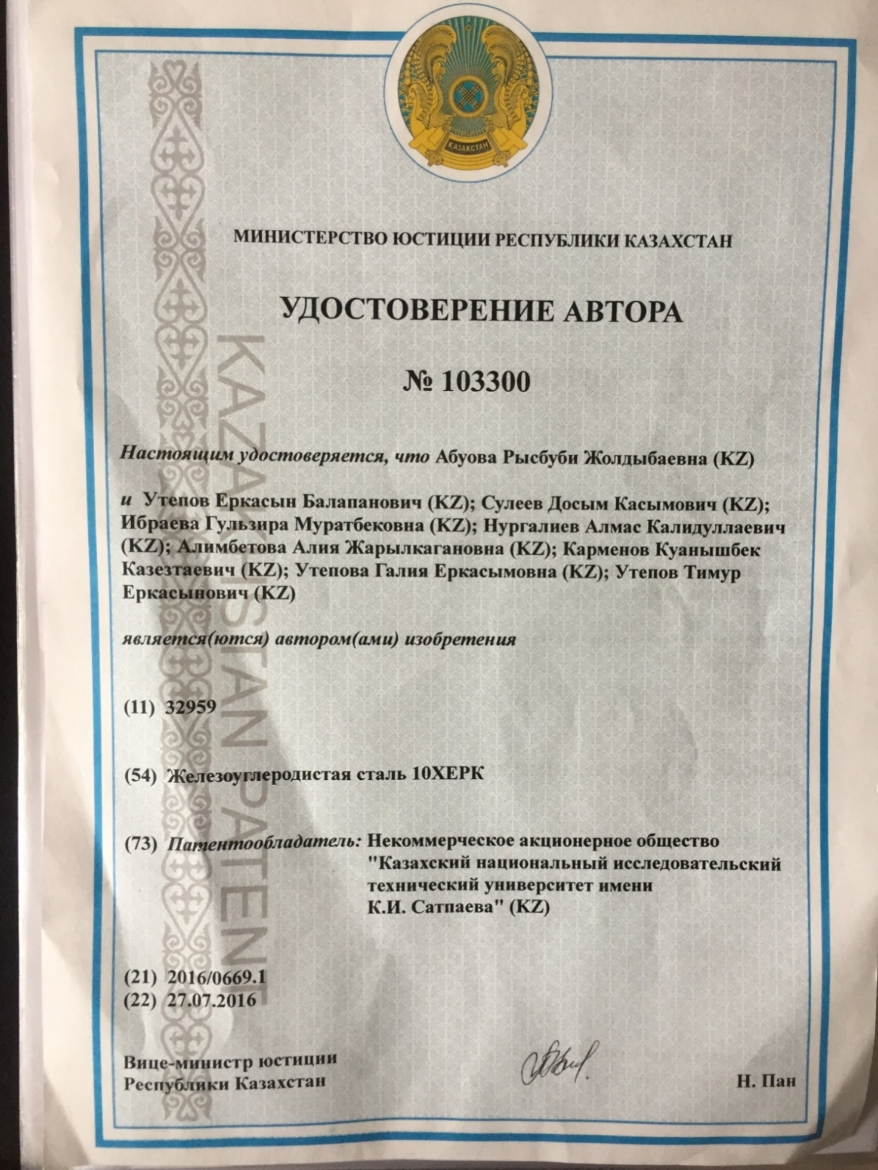

ҚОСЫМША Б
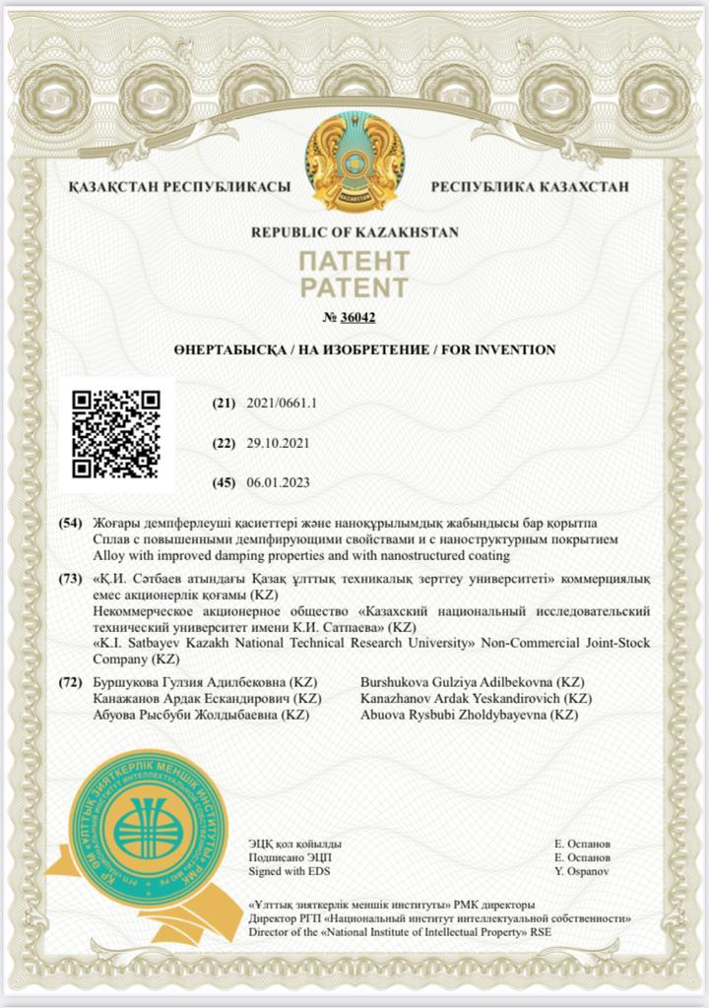

ҚОСЫМША В
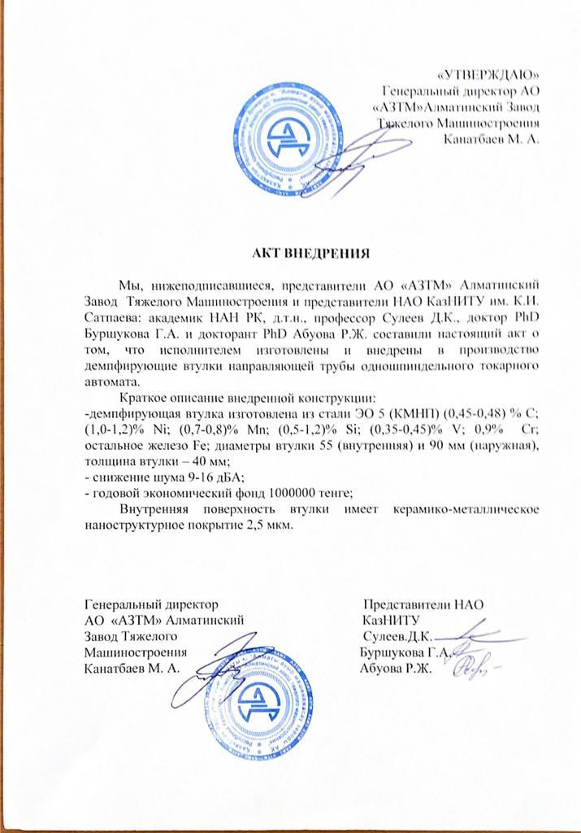

ҚОСЫМША Г
